ЕВРАЗИЙСКИЙ СОВЕТ ПО СТАНДАРТИЗАЦИИ, МЕТРОЛОГИИ И СЕРТИФИКАЦИИ
(ЕАСС

INTERSTATE COUNCIL FOR STANDARDIZATION, METROLOGY AND CERTIFICATION
(EASC)
 |  | МЕЖГОСУДАРСТВЕННЫЙ  СТАНДАРТ | ГОСТ  ISO/IEC 18004–  202

Информационные технологии
ТЕХНОЛОГИИ АВТОМАТИЧЕСКОЙ ИДЕНТИФИКАЦИИ
И СБОРА ДАННЫХ
Спецификация символики штрихового кода QR Code

(ISO/IEC 18004:2024, IDT)

Минск
Евразийский совет по стандартизации, метрологии и сертификации
202
Предисловие

Евразийский совет по стандартизации, метрологии и сертификации (ЕАСС) представляет собой региональное объединение национальных органов по стандартизации государств, входящих в Содружество Независимых Государств. В дальнейшем возможно вступление в ЕАСС национальных органов по стандартизации других государств.
Цели, основные принципы и общие правила проведения работ по межгосударственной стандартизации установлены ГОСТ 1.0 «Межгосударственная система стандартизации. Основные положения» и ГОСТ 1.2 «Межгосударственная система стандартизации. Стандарты межгосударственные, правила и рекомендации по межгосударственной стандартизации. Правила разработки, принятия, обновления и отмены»
Сведения о стандарте
1 ПОДГОТОВЛЕН Ассоциацией автоматической идентификации «ЮНИСКАН/ ГС1 РУС» (ГС1 РУС) (Российская Федерация) совместно с Государственным предприятием «Центр систем идентификации» НАН Беларуси (ГП ЦСИ) (Беларусь), GS1 Kyrgyzstan (Киргизия) и ГС1 Туркменистан (Туркмения) в рамках Межгосударственного технического комитета по стандартизации МТК 517 «Технологии автоматической идентификации и сбора данных» на основе собственного перевода ГС1 РУС на русский язык англоязычной версии стандарта, указанного в пункте 4
2 ВНЕСЕН Федеральным агентством по техническому регулированию и метрологии
3 ПРИНЯТ Евразийским советом по стандартизации, метрологии и сертификации по результатам голосования в АИС МГС (протоколом от 202 г. № )
За принятие проголосовали:
Краткое наименование страны по МК (ИСО 3166) 004–97 | Код страны по МК  (ИСО 3166) 004–97 | Сокращенное наименование национального органа по стандартизации
4 Настоящий стандарт идентичен международному стандарту ISO/IEC 18004:2024 «Информационные технологии. Технологии автоматической идентификации и сбора данных. Спецификация символики штрихового кода QR Code» («Information technology — Automatic identification and data capture techniques — QR Code bar code symbology specification», IDT) и учитывает отчет об ошибках и комментарии разработчика к ISO/IEC 18004:2024.
Международный стандарт разработан подкомитетом ISO/IEC JTC 1/SC 31 «Технологии автоматической идентификации и сбора данных» совместного технического комитета по стандартизации ISO/IEC JTC 1 «Информационные технологии» Международной организации по стандартизации (ISO) и Международной электротехнической комиссии (IEC).
При применении настоящего стандарта рекомендуется использовать вместо ссылочных международных стандартов соответствующие им межгосударственные стандарты, сведения о которых приведены в дополнительном приложении ДА.
Информация об учете ошибок, допущенных в ISO/IEC 18004:2024, приведена в приложении ДБ.
Дополнительные сноски по тексту стандарта, выделенные курсивом, приведены для пояснения текста оригинала
5 ВВЕДЕН ВПЕРВЫЕ
6 Некоторые положения международного стандарта могут быть объектами патентных прав. Международная организация по стандартизации (ISO) и Международная электротехническая комиссия (IEC) не несут ответственности за идентификацию подобных патентных прав

Информация о введении в действие (прекращении действия) настоящего стандарта и изменений к нему на территории указанных выше государств публикуется в указателях национальных стандартов, издаваемых в этих государствах, а также в сети Интернет на сайтах соответствующих национальных органов по стандартизации.
В случае пересмотра, изменения или отмены настоящего стандарта соответствующая информация также будет опубликована на официальном Интернет-сайте Межгосударственного совета по стандартизации, метрологии и сертификации в каталоге «Межгосударственные стандарты»

Исключительное право официального опубликования настоящего стандарта на территории указанных выше государств принадлежит национальным органам по стандартизации этих государств

Содержание

1 Область применения
2 Нормативные ссылки
3 Термины и определения
4 Математические и логические символы, обозначения и соглашения об
обозначениях
4.1 Математические и логические символы
4.2 Сокращения
4.3 Соглашения об обозначениях
5 Описание символов
5.1 Основные параметры
5.2 Обзор дополнительных свойств
5.3 Структура символов
6 Соответствие
7 Требования
7.1 Основные положения процедуры кодирования
7.2 Анализ данных
7.3 Режимы
7.4 Кодирование данных
7.5 Исправление ошибок
7.6 Формирование последовательности кодовых слов завершенного сообщения
7.7 Размещение кодовых слов в матрице
7.8 Маскирование данных
7.9 Информация о формате
7.10 Информация о версии
8 Структурированное соединение
8.1 Основные принципы
8.2 Индикатор очередности символа
8.3 Контрольные данные четности
9 Печать символов и маркирование
9.1 Размеры
9.2 Интерпретация для визуального чтения
9.3 Рекомендации по маркированию
10 Качество символов
10.1 Методология
10.2 Параметры качества символа
10.3 Измерения в процессе контроля
11 Обзор порядка декодирования
12 Рекомендуемый алгоритм декодирования для QR Code
13 Возможность автораспознавания
14 Передаваемые данные
14.1 Общие положения
14.2 Идентификатор символики
14.3 Интерпретации в расширенном канале
14.4 Режим знака FNC1
Приложение А (обязательное) Порождающие полиномы для кодовых слов обнаружения и исправления ошибок
Приложение B (обязательное) Порядок исправления ошибок при декодировании
Приложение C (обязательное) Информация о формате
Приложение D (обязательное) Информация о версии
Приложение E (обязательное) Размещение направляющих шаблонов
Приложение F (обязательное) Идентификатор cимволики
Приложение G (обязательное) Качество печати символов QR Code – аспекты, связанные с особенностями символики
Приложение H (справочное) Наборы знаков JIS8 и Shift JIS
Приложение I (справочное) Примеры кодирования символов
Приложение J (рекомендуемое ) Оптимизация длины двоичного потока
Приложение K (рекомендуемое) Рекомендации пользователям по печати и сканированию символов QR Code
Приложение L (рекомендуемое) Автоматическое распознавание
Приложение M (рекомендуемое) Методы проведения контроля
Приложение N (рекомендуемое) Параметры символов model 1
Приложение ДА (справочное) Сведения о соответствии ссылочных международных стандартов межгосударственным стандартам
Приложение ДБ (справочное) Информация об учете ошибок, допущенных ISO/IEC 18004:2024
Библиография
Введение

Представлены четыре различных с технической точки зрения представителя семейства символики QR Code*, которые, тесно связаны друг с другом и представляют собой следующую эволюционную последовательность:
- QR Code model 1 − первоначальная спецификация QR Code, описание которой приведено в AIM ITS 97-001 (см. [21]);
- QR Code model 2 − расширенная форма символики с дополнительными свойствами (прежде всего дополнение символа направляющими шаблонами для более точной навигации по большим символам), которая стала основой для первой версии настоящего стандарта (т.е. ISO/IEC 18004:2000);
- QR Code [основа для второй редакции настоящего стандарта (т. е. ISO/IEC 18004:2006)] символика, в значительной степени соответствующая QR Code model 2; отличающаяся от этого формата QR Code дополнительными параметрами для символов, представленных в зеркальном отображении инвертированного изображения (светлые символы на темном фоне), а также опциями, используемыми для определения альтернативных наборов знаков, отличающихся от набора знаков по умолчанию;
- формат Micro QR Code** [установленный во второй версии настоящего стандарта (т. е. ISO/IEC 18004:2006)], являющийся вариантом QR Code с уменьшенным числом служебных модулей и ограниченным диапазоном размеров, позволяющим представлять малые объемы данных в символах небольшого размера, особенно подходящих для прямого маркирования деталей и компонентов и для применений с ограниченным пространством для размещения символа.
QR Code − матричная символика. Символ состоит из массива номинально квадратных модулей структурированных в регулярную квадратную матрицу, включая уникальные шаблоны поиска, размещенные в трех углах символа (в Micro QR Code − только в одном углу) и предназначенные для упрощения определения места нахождения, размера и наклона символа. Предусмотрен широкий диапазон размеров и четыре уровня исправления ошибок. Размер символа в модулях устанавливает пользователь для обеспечения производства символов различными методами.
Символы QR Code model 2 полностью совместимы с системами, считывающими символы QR Code.
Символы QR Code model 1 рекомендуется использовать только в применениях замкнутых систем. Нет необходимости в поддержке формата QR Code model 1 для оборудования, соответствующего настоящему стандарту. Поскольку символы QR Code рекомендуются в качестве образца для использования во вновь создаваемых и открытых системах применения QR Code, в настоящем стандарте приведено полное описание символов QR Code, также в приложении N приведен перечень отличий символов QR Code model 1 от символов QR Code.

МЕЖГОСУДАРСТВЕННЫЙ СТАНДАРТ
Информационные технологии
ТЕХНОЛОГИИ АВТОМАТИЧЕСКОЙ ИДЕНТИФИКАЦИИ
И СБОРА ДАННЫХ
Спецификация символики штрихового кода QR Code
Information technology. Automatic identification and data capture techniques.
QR Code bar code symbology specification

Дата введения – 202 – –

Область применения
Настоящий стандарт устанавливает требования к символике QR Code, а также параметры символики, методы кодирования знаков данных, форматы символов, требования к размерам, правила исправления ошибок, рекомендуемый алгоритм декодирования, требования к качеству изготовления и выбираемые пользователем параметры применения.

Нормативные ссылки
В настоящем стандарте использованы нормативные ссылки на следующие стандарты [для датированных ссылок применяют только указанное издание ссылочного стандарта, для недатированных − последнее издание (включая все изменения)]:
ISO/IEC 15415, Information technology — Automatic identification and data capture techniques — Вar code print quality test specification — Two-dimensional symbols (Информационные технологии. Технологии автоматической идентификации и сбора данных. Спецификация испытаний качества печати символов штрихового кода. Двумерные символы)
ISO/IEC 15424: — 1), Information technology — Automatic identification and data capture techniques — Data carrier identifiers (including symbology identifiers) [Информационные технологии. Технологии автоматической идентификации и сбора данных. Идентификаторы носителей данных (включая идентификаторы символик)]
Издание официальное
ISO/IEC 19762, Information technology – Automatic identification and data capture (AIDC) techniques – Harmonized vocabulary [Информационные технологии. Технологии автоматической идентификации и сбора данных (АИСД). Гармонизированный словарь]

Термины и определения
В настоящем стандарте применены термины и определения по ISO/IEC 19762, а также следующие термины с соответствующими определениями.
ISO и IEC поддерживают терминологические базы данных для использования в стандартизации по следующим адресам:
- платформа онлайн-просмотра ISO: доступна по адресу http://www.iso.org/obp;
- Электропедия IEC: доступна по адресу http://www.electropedia.org/.
3.1 индикатор числа знаков (character count indicator): Двоичная последовательность, определяющая длину строки данных в текущем режиме (3.10) кодирования.
3.2 маскирование данных (data masking): Процесс применения операции XOR к комбинациям битов в области кодирования (3.4) с использованием шаблонов маски, с целью образования символа со сбалансированным числом темных и светлых модулей и уменьшения вероятности присутствия комбинаций, которые могут помешать быстрой обработке изображения.
3.3 указатель шаблона маски данных (data mask pattern reference): Идентификатор из трех битов, указывающий шаблон маскирования данных (3.2), используемый в символе.
3.4 область кодирования (encoding region): Область символа, свободная от функциональных шаблонов (3.8) и предназначенная для кодирования данных и кодовых слов исправления ошибок и версии (3.20) и информации о формате (3.7).
3.5 исключительный поднабор (exclusive subset): Подмножество знаков в наборе знаков режима (3.10), которые не пересекаются с более ограниченным набором знаков другого режима.
3.6 шаблон расширения (extension pattern): Функциональный шаблон (3.8) в символах model 1, не кодирующий данные.
3.7 информация о формате (format information): Шаблон, в котором закодирована информация об основных параметрах, необходимых для обеспечения декодирования оставшейся части области кодирования (3.4).
3.8 функциональный шаблон (function pattern): Дополнительные компоненты символа [шаблоны поиска, разделитель (3.16), шаблоны синхронизации (3.19), направляющие шаблоны], которые требуются для уточнения места нахождения символа или определения его параметров с целью обеспечения декодирования.
3.9 маскирование (masking): Процесс применения операции XOR к комбинации битов в какой-либо области символа с использованием шаблона маски для уменьшения комбинаций, которые могут препятствовать быстрой обработке изображения.
3.10 режим (mode): Способ преобразования последовательности кодируемых знаков в двоичную строку.
3.11 индикатор режима (mode indicator): Идентификатор размером от одного до четырех битов (в зависимости от размера символа), указывающий режим (3.10), в котором закодирована следующая за ним последовательность данных.
3.12 бит-заполнитель (padding bit): Нулевой бит, не представляющий данные, предназначенный для заполнения оставшихся незаполненными позиций последнего кодового слова после ограничителя (3.18) в двоичной строке данных.
3.13 остаточный бит (remainder bit): Нулевой бит, не представляющий данные, используемый для заполнения оставшихся незаполненными позиций в области кодирования (3.4) после последнего знака символа в случае, если область кодирования, предназначенная для знаков символа, не полностью распределена для размещения 8-битовых знаков символа.
3.14 остаточное кодовое слово (remainder codeword): Кодовое слово-заполнитель, размещаемое после кодовых слов исправления ошибок, используемое для заполнения оставшихся незаполненными позиций кодовых слов с целью доукомплектования символа, если общее число кодовых слов данных и исправления ошибок не достаточно для полного заполнения его номинальной емкости.
3.15 cегмент (segment): Последовательность данных, закодированная согласно правилам одной интерпретации в расширенном канале (ECI) или режима кодирования.
3.16 разделитель (separator): Функциональный шаблон (3.8), состоящий из светлых модулей, шириной один модуль, отделяющий шаблоны поиска от остального содержимого символа.
3.17 номер символа (symbol number): Поле из трех битов*, указывающее версию (3.20) символа и уровень исправления ошибок, используемое как часть информации о формате (3.7) в символах Micro QR Code.
3.18 ограничитель (terminator): Битовый шаблон, состоящий из некоторого числа (зависящего от символа) нулевых битов, используемый для индикации окончания двоичной строки, представляющей данные.
3.19 шаблон синхронизации (timing pattern): Чередующаяся последовательность темных и светлых модулей, предназначенная для определения координат модулей в символе.
3.20 версия (version): Размер символа в соответствии с его позицией в последовательности допустимых размеров символов; символы Micro QR Code имеют размеры (в модулях) от 11 × 11 (версия M1) до 17 × 17 (версия M4), а символы QR Code ‑ от 21 × 21 (версия 1) до 177 × 177 (версия 40).
Примечание — Уровень исправления ошибок, применимый к символу, может быть добавлен к обозначению версии, например версия 4-L или версия M3-Q.
3.21 информация о версии (version information): Шаблон, закодированный в некоторых символах QR Code, содержащий информацию о версии (3.20) символа вместе с битами исправления ошибок для этих данных.

Математические и логические символы, обозначения и соглашения об обозначениях

Математические и логические символы
div | – оператор деления на целое число;
mod | – оператор вычисления остатка от деления на целое число;
XOR | – исключающее ИЛИ (exclusive-or) – логическая функция или операция, результатом которой является единица только в случае неэквивалентности двух входов.
Примечание — XOR обозначается знаком ⊕.
4.2 Сокращения
BCH | – код Боуза—Чоудхури—Хоквингема;
DPM | – прямое маркирование изделий (ПМИ);
ECI | – интерпретация в расширенном канале;
FNC1 | – знак символа функция 1;
RS | – код Рида—Соломона;
4.3 Соглашения об обозначениях
4.3.1 Позиции модулей
Для упрощения ссылок позиции модулей определяют через координаты строки и столбца символа в форме (i, j), где i определяет строку (отсчет производят сверху вниз) и j − столбец (отсчет производят слева направо); отсчет начинают с 0. Таким образом, модуль (0, 0) расположен в верхнем левом углу символа.
4.3.2 Представление байтов
Содержимое байта представляют в его шестнадцатеричном значении.
4.3.3 Ссылки на версии
Для символов QR Code версию символа представляют в форме V-E, где V – обозначает номер версии (от 1 до 40), а E указывает уровень исправления ошибок (L, M, Q, H)*.
Для символов Micro QR Code версию символа представляют в форме MV-E, где M указывает на символ формата Micro QR Code, а V указывает номер версии (со значениями от 1 до 4) и E указывает уровень исправления ошибок (со значениями L, M, Q).

Описание символов

Основные параметры
QR Code − это матричная символика, имеющая следующие параметры:
a) форматы:
1) QR Code, который обладает полным набором возможностей и максимальной емкостью для данных;
2) Micro QR Code, который обладает уменьшенным набором служебных данных, рядом ограниченных возможностей и уменьшенной емкостью для данных (по сравнению с символами QR Code);
b) кодируемые наборы знаков:
1) числовые данные (цифры от 0 до 9);
2) алфавитно-цифровые данные (цифры от 0 до 9; прописные буквы от A до Z и девять специальных графических знаков: пробел, $, %, *, +, -, ., /, :);
3) байтовые данные [по умолчанию – в соответствии с ISO/IEC 8859-1* или другой набор знаков, если это специально указано (см. 7.3.5)];
4) знаки кандзи (знаки кандзи в QR Code могут быть уплотнены в 13 битов);
c) представление данных: темный модуль, как правило, является двоичной единицей, а светлый модуль – двоичным нулем. В случаях обратимого по цвету изображения – см. 5.2;
d) размеры символа (не включая свободную зону):
1) для символов Micro QR Code: размеры (в модулях) от 11 × 11 до 17 × 17 (версии от M1 до M4 с шагом два модуля для каждой стороны);
2) для символов QR Code: размеры (в модулях) от 21 × 21 до 177 × 177 (версии от 1 до 40 с шагом четыре модуля для каждой стороны);
e) число знаков данных в символе:
1) символ Micro QR Code максимального размера, версия M4-L:
− числовые данные: 35 знаков;
− алфавитно-цифровые данные: 21 знак;
− данные в байтах: 15 знаков;
− знаки кандзи: 9 знаков;
2) символ QR Code максимального размера, версия 40-L:
− числовые данные: 7089 знаков;
− алфавитно-цифровые данные: 4296 знаков;
− данные в байтах: 2953 знака;
− знаки кандзи: 1817 знаков;
f) задаваемое исправление ошибок – установлены четыре уровня исправления ошибок Рида–Соломона (обозначаемые как L, M, Q и H в порядке возрастания емкости символа), позволяющие восстанавливать кодовые слова символа (в процентном соотношении):
− L: 7 %;
− M: 15 %;
− Q: 25 %;
− H: 30 %.
Для символов Micro QR Code уровень исправления ошибок H не используют. Для Micro QR Code версии M1 алгоритм Рида–Соломона обеспечивает только возможность обнаружения ошибок;
g) тип кода − матричный;
h) независимость от ориентации − обеспечивается (допускается поворот на любой угол и зеркальное отображение).
На рисунке 1 представлен символ QR Code версии 1 с типовым цветовым сочетанием, символ с обратимыми значениями коэффициентов отражения представлен в 5.2, на рисунках символы приведены в обычной ориентации и в зеркальном отображении.
На рисунке 2 представлен символ Micro QR Code версии M2 с типовым цветовым сочетанием и символ с обратимыми значениями коэффициентов отражения (см. 5.2), на рисунках символы приведены в обычной ориентации и в зеркальном отображении.

Обзор дополнительных свойств
В QR Code используются следующие дополнительные свойства, устанавливаемые по выбору:
− структурированное соединение: эта опция обеспечивает возможность представления одного длинного сообщения в виде нескольких (до 16) логически связанных символов QR Code, которые могут быть отсканированы в любой последовательности с возможностью корректного восстановления исходных данных. В символах Micro QR Code структурированное соединение не допускается;
− интерпретация в расширенном канале (ECI): эта опция обеспечивает возможность использования наборов знаков, отличающихся от набора знаков по умолчанию, (например, арабского, кириллицы, греческого) и иных интерпретаций данных (например, уплотнение данных с использованием определенных схем уплотнения) или соответствия другим международным отраслевым требованиям к кодированию. В символах Micro QR Code не допускается использование интерпретации в расширенном канале, отличающейся от интерпретации по умолчанию;
− обратимость значений коэффициентов отражения: символы, предназначенные для считывания, могут быть напечатаны так, что изображение будет представлено темными модулями на светлом фоне, или светлыми модулями на темном фоне (см. рисунки 1 и 2). В настоящем стандарте рассматриваются символы QR Code, представляющие собой темные модули, расположенные на светлом фоне, следовательно, в случае производства символов с обратимыми значениями коэффициентов отражения, положения, относящиеся к темным или светлым модулям, следует применять соответственно к светлым или темным модулям;
− зеркальное отображение: расположение модулей, определенных в настоящем стандарте, представляет «нормальную» ориентацию символа. Допускается декодировать символ, в котором модули размещены в обратном порядке по горизонтали. При рассмотрении шаблонов поиска в левом верхнем, правом верхнем и левом нижнем углах символа зеркальное отображение заключается в обмене позиций строк и столбцов модулей.
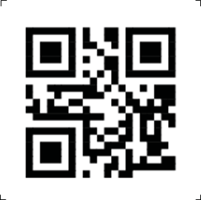 | 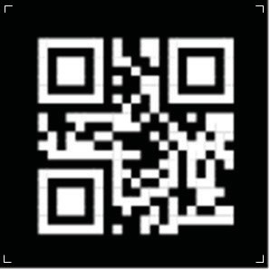 | 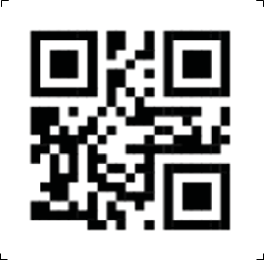 | 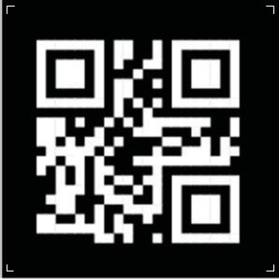
a) Обычная ориентация и типовые значения коэффициентов отражения | b) Обычная ориентация и обратимые значения коэффициентов отражения | c) Зеркальная ориентация изображения и типовые значения коэффициентов отражения | d) Зеркальная ориентация изображения и обратимые значения коэффициентов отражения
Примечание — Угловые метки указывают границы свободной зоны.
Рисунок 1 — Примеры символов QR Code, кодирующих текст «QR Code Symbol»
 | 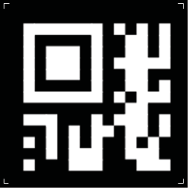 | 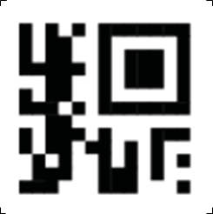 | 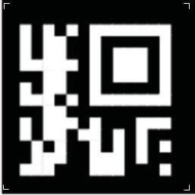
a) Обычная ориентация и типовые значения коэффициентов отражения | b) Обычная ориентация и обратимые значения коэффициентов отражения | c) Зеркальная ориентация изображения и типовые значения коэффициентов отражения | d) Зеркальная ориентация изображения и обратимые значения коэффициентов отражения
Примечание — Угловые метки указывают границы свободной зоны.
Рисунок 2 — Примеры символов Micro QR Code версии M2, кодирующих текст «01234567»

Структура символов
5.3.1 Общие положения
Каждый символ QR Code состоит из номинально квадратных модулей, структурированных в регулярную матрицу, и включает область кодирования и функциональные шаблоны, называемые шаблонами поиска, разделителями, шаблонами синхронизации и направляющими шаблонами. Функциональные шаблоны не содержат данных. Символ должен быть окружен со всех четырех сторон свободной зоной. На рисунке 3 представлена структура символа версии 7. На рисунке 4 представлена структура символа версии M3.
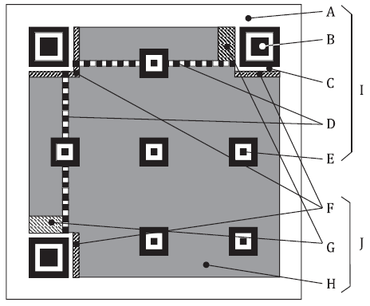

A – свободная зона; B – шаблон поиска; C – разделитель; D – шаблон синхронизации;
E – направляющий шаблон; F– информация о формате; G – информация о версии;
H – кодовые слова данных и исправления ошибок; I – функциональные шаблоны;
J – область кодирования
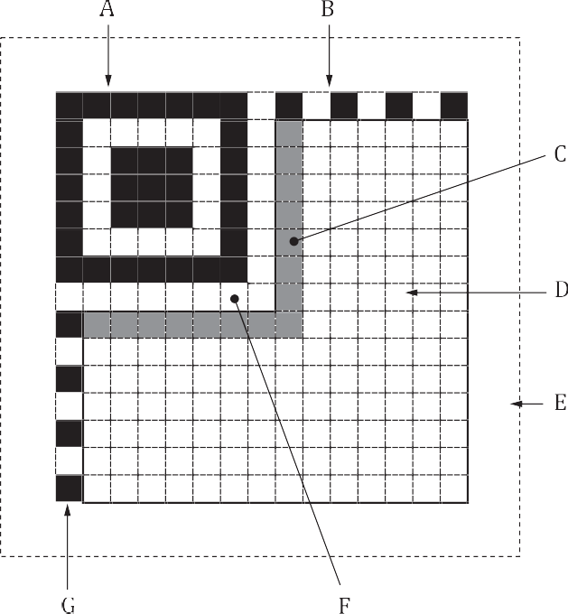
Рисунок 3 — Структура символа QR Code

A – свободная зона шаблона поиска; B – шаблон синхронизации; C – информация о формате;
D – область кодирования; E – свободная зона; F – разделитель; G – шаблон синхронизации
Рисунок 4 — Структура символа Micro QR Code версии M3
5.3.2 Версии и размеры символов
5.3.2.1 Символы QR Code
Существует 40 возможных вариантов размера символа QR Code, обозначаемых как версия 1, версия 2, ... , версия 40. Версия 1 имеет размеры (в модулях) 21 × 21, версия 2 − 25 × 25 и так далее с шагом 4 модуля вплоть до версии 40, которая имеет размер (в модулях) 177 × 177. На рисунках 5 – 10 представлены структуры символов версий 1, 2, 6, 7, 14, 21 и 40.
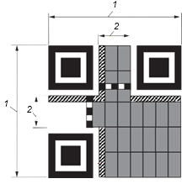 | 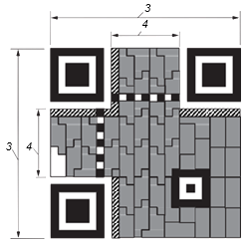
a) Версия 1 b) Версия 2
 – кодовые слова данных и исправления ошибок;  – информация о формате с битами исправления ошибок;  – остаточные биты; 1 – 21 модуль; 2 – 5 модулей; 3 – 25 модулей; 4 – 9 модулей
Рисунок 5 — Символы версий 1 и 2
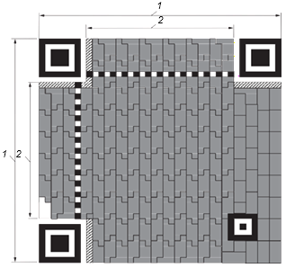
– кодовые слова данных и исправления ошибок;  – информация о формате с битами исправления; – остаточные биты; 1 – 41 модуль; 2 – 25 модулей
Рисунок 6 — Символ версии 6
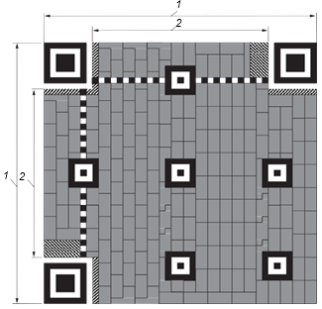
– кодовые слова данных и исправления ошибок;  – информация о формате с битами исправления ошибок;  – информация о версии с битами исправления ошибок; 1 – 45 модулей; 2 – 29 модулей
Рисунок 7 — Символ версии 7
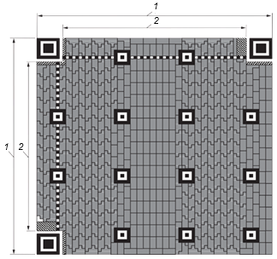
 – кодовые слова данных и исправления ошибок;  – информация о формате с битами исправления ошибок;  – информация о версии с битами исправления ошибок; – остаточные биты; 1 – 73 модуля; 2 – 57 модулей
Рисунок 8 — Символ версии 14
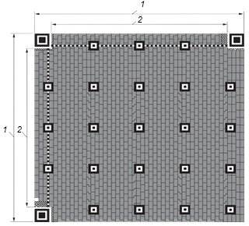
– кодовые слова данных и исправления ошибок;  – информация о формате с битами исправления ошибок; – информация о версии с битами исправления ошибок; – остаточные биты; 1 – 101 модуль; 2 – 85 модулей

Рисунок 9 — Символ версии 21
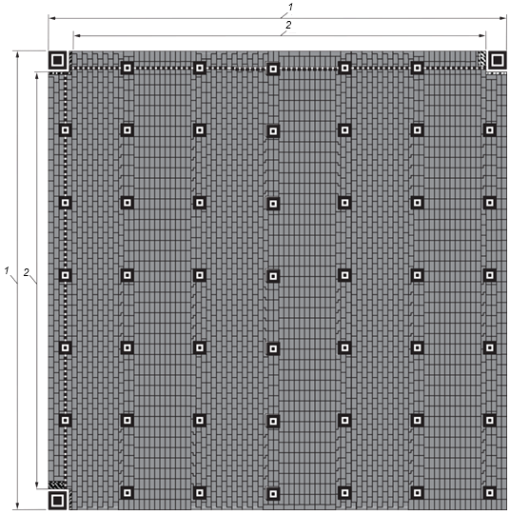
– кодовые слова данных и исправления ошибок; – информация о формате с битами исправления ошибок;  – информация о версии с битами исправления ошибок; 1 – 177 модулей; 2 – 161 модуль

Рисунок 10 — Символ версии 40
5.3.2.2 Символы Micro QR Code
Символы Micro QR Code могут иметь четыре размера, обозначаемые как версии с M1 по M4. Версия M1 имеет размеры (в модулях) 11 × 11, версия M2 (в модулях) – 13 × 13, версия M3 (в модулях) – 15 × 15, версия M4 (в модулях) – 17 × 17, т. е. с шагом 2 модуля по каждой стороне. На рисунке 11 представлена структура символов Micro QR Code версий с M1 по M4.
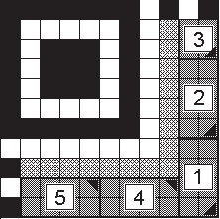 | 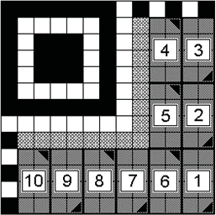 |  | 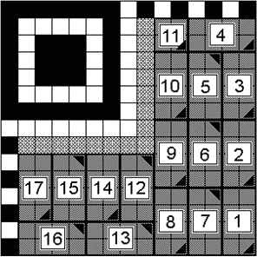
a) Версия M1 | b) Версия M2 |  | c) Версия M3, уровень исправления ошибок: L
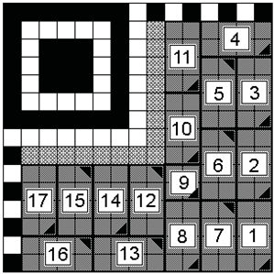 |  | 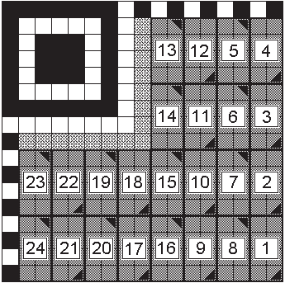
d) Версия M3, уровень исправления ошибок: M |  | e) Версия M4
Примечание — Представлены два формата символа M3, отличающиеся только размещением кодовых слов согласно уровню исправления ошибок.
Рисунок 11 — Версии символов Micro QR Code
5.3.3 Шаблон поиска
5.3.3.1 Символы QR Code
Существуют три одинаковых шаблона поиска, размещенных в левом верхнем, правом верхнем и левом нижнем углах символа, как показано на рисунке 3. Каждый шаблон поиска выглядит как три вложенных друг в друга квадрата: темного размером (в модулях) 7 × 7, светлого размером (в модулях) 5 × 5 и темного размером (в модулях) 3 × 3. Размеры в модулях в любом шаблоне поиска находятся в соотношении 1:1:3:1:1, как показано на рисунке 12. Представление кодируемых данных должно быть таким, чтобы вероятность встретить такой шаблон среди кодируемых данных была очень мала, что позволяет быстро определить присутствие символа QR Code в поле обзора. Идентификация трех шаблонов, составляющих шаблон поиска, позволяет определить место нахождения и угловую ориентацию символа в поле обзора.
5.3.3.2 Символы Micro QR Code
Единственный шаблон поиска по 5.3.3.1 расположен в верхнем левом углу символа, как показано на рисунке 4. Идентификация шаблона поиска вместе с шаблонами синхронизации однозначно определяет размер, положение и угловую ориентацию символа в поле обзора.

A – 3 модуля; B – 5 модулей; C – 7 модулей
Рисунок 12 — Структура шаблона поиска
5.3.4 Разделитель
Разделитель, шириной один модуль, состоящий только из светлых модулей, располагается между каждым из шаблонов поиска и областью кодирования, как показано на рисунках 3 и 4.
5.3.5 Шаблон синхронизации
Горизонтальный и вертикальный шаблоны синхронизации представляют собой соответственно строку или столбец шириной один модуль, состоящих из чередующихся темных и светлых модулей, начинающихся и заканчивающихся темным модулем. С помощью этих шаблонов определяют размер и версию символа, а также позиции для нахождения координат модулей.
В символах QR Code горизонтальный шаблон синхронизации проходит по шестой строке символа между разделителями верхних шаблонов поиска символа; вертикальный шаблон синхронизации проходит по шестому столбцу между разделителями верхнего левого и нижнего левого шаблонов поиска символа, как показано на рисунке 3.
В символах Micro QR Code горизонтальный шаблон синхронизации проходит по нулевой строке символа от правого разделителя до правого края символа; вертикальный шаблон синхронизации проходит по нулевому столбцу символа от нижнего разделителя до нижнего края символа, как показано на рисунке 4.

5.3.6 Направляющие шаблоны
Направляющие шаблоны присутствуют только в символах QR Code версии 2 или версии с большим номером. Каждый направляющий шаблон представляет собой суперпозицию трех вложенных друг в друга квадратов и состоит из темного квадрата размером (в модулях) 5 × 5, светлого размером (в модулях) 3 × 3 и единственного темного модуля в центре. Число направляющих шаблонов зависит от версии символа, и шаблоны должны присутствовать во всех символах, начиная с версии 2 и версии с большим номером, в позициях, установленных в приложении E.
5.3.7 Область кодирования
Эта область содержит знаки символа, представляющие данные, кодовые слова исправления ошибок, информацию о формате и там, где применимо, информацию о версии. Подробные требования к знакам символа приведены в 7.7.1, к информации о формате — в 7.9, к информации о версии — в 7.10.
5.3.8 Свободная зона
Это область должна быть свободной от всех других маркировок и окружать символ со всех четырех сторон. Коэффициент отражения свободной зоны должен соответствовать коэффициенту отражения светлых модулей.
Для символов QR Code ширина свободной зоны должна быть равна 4X.
Для символов Micro QR Code ширина свободной зоны должна быть равна 2X.

Соответствие
Символы QR Code (и оборудование, предназначенное для создания или считывания символов QR Code) соответствуют требованиям настоящего стандарта, если они обеспечивают или поддерживают параметры, приведенные в настоящем стандарте.
Символы, соответствующие требованиям QR Code model 1 в первой редакции данного стандарта (т. е. ISO/IEC 18004:2000) могут не считываться оборудованием, соответствующим настоящему стандарту.
Символы, соответствующие требованиям QR Code model 2 в первой редакции данного стандарта (т. е. ISO/IEC 18004:2000), могут считываться оборудованием, соответствующим настоящему стандарту.
Символы, созданные в соответствии с требованиями настоящего стандарта, могут не считываться с помощью оборудования, соответствующего требованиям первой редакции данного стандарта (т. е. ISO/IEC 18004:2000). Символы, которые используют дополнительные параметры QR Code, также могут не считываться с помощью такого оборудования.
Символы, созданные в соответствии с требованиями настоящего стандарта, не могут быть напечатаны с помощью оборудования, соответствующего требованиям первой редакции данного стандарта (т. е. ISO/IEC 18004:2000). Символы, которые используют дополнительные параметры QR Code, также не могут быть напечатаны с помощью такого оборудования.
Разновидности символики QR Code model 2 и Micro QR Code рекомендуется использовать для применений открытых систем и вновь создаваемых применений.

Требования

Основные положения процедуры кодирования
7.1.1 Общее положение
В 7.1 приведено общее представление этапов, необходимых для преобразования входных данных в символ QR Code.
7.1.2 Этап 1. Анализ данных
Анализируют входной поток данных, чтобы установить различия входящих в него знаков, подлежащих кодированию. Формат QR Code (исключая формат Micro QR Code) поддерживает интерпретацию в расширенном канале (ECI), допуская для кодирования данные, отличающиеся от заданного по умолчанию набора знаков. QR Code может включать в себя несколько режимов (см. 7.3), которые позволяют эффективно преобразовывать различные поднаборы знаков в знаки символа. По мере необходимости между режимами вставляют переключения для достижения наиболее эффективного преобразования данных в двоичную строку. Выбирают требуемый уровень обнаружения и исправления ошибок. Если пользователь не определил версию символа, которую необходимо использовать, выбирают версию символа с наименьшим значением, которая допускает размещение данных. Полный перечень версий символов и соответствующих им емкостей приведен в таблице 1.

7.1.3 Этап 2. Кодирование данных
Знаки данных преобразуют в двоичный поток в соответствии с правилами, установленными для действующего режима по 7.4.3 — 7.4.7. При необходимости смены режима вставляют индикаторы режимов в начале каждого нового сегмента, а в конце данных вставляют ограничитель. Преобразуют результирующий двоичный поток в последовательность 8-битовых кодовых слов. Добавляют необходимое число знаков-заполнителей для образования требуемого числа кодовых слов в соответствии с выбранной версией символа.
7.1.4 Этап 3. Кодирование исправления ошибок
Последовательность кодовых слов делят на требуемое число блоков (согласно таблице 9), чтобы обеспечить возможность обработки алгоритмами исправления ошибок. Для каждого блока формируют кодовые слова исправления ошибок, добавляя кодовые слова исправления ошибок в конец последовательности кодовых слов данных.
7.1.5 Этап 4. Структура завершенного сообщения
Кодовые слова данных чередуют с кодовыми словами исправления ошибок от каждого блока согласно 7.6, перечисление с), и добавляют остаточные биты, если это необходимо.
7.1.6 Этап 5. Размещение модулей в матрице
Модули кодовых слов размещают в матрице вместе с шаблоном поиска, разделителями, шаблонами синхронизации и, при необходимости, направляющими шаблонами.
7.1.7 Этап 6. Маскирование данных
К области закодированных данных символа подбирают маскирующие шаблоны, после чего оценивают результаты и выбирают маскирующий шаблон, который оптимизирует баланс темных/светлых модулей и минимизирует возникновение нежелательных комбинаций.

7.1.8 Этап 7. Информация о формате и версии
Формируют информацию о формате и, при необходимости, информацию о версии, после чего завершают создание символа.
Таблица 1 — Емкость кодовых слов для всех версий QR Code
Версия | Число модулей/ сторона  A | Число модулей в функциональных шаблонах B | Число модулей информации о формате и версии  C | Число модулей для данных, исключая B и C,  D b * | Объем данных [число кодовых слов]a  E | Число остаточных битов
M1 | 11 | 70 | 15 | 36 | 5 | 0
M2 | 13 | 74 | 15 | 80 | 10 | 0
M3 | 15 | 78 | 15 | 132 | 17 | 0
M4 | 17 | 82 | 15 | 192 | 24 | 0
1 | 21 | 202 | 31 | 208 | 26 | 0
2 | 25 | 235 | 31 | 359 | 44 | 7
3 | 29 | 243 | 31 | 567 | 70 | 7
4 | 33 | 251 | 31 | 807 | 100 | 7
5 | 37 | 259 | 31 | 1079 | 134 | 7
6 | 41 | 267 | 31 | 1383 | 172 | 7
7 | 45 | 390 | 67 | 1568 | 196 | 0
8 | 49 | 398 | 67 | 1936 | 242 | 0
9 | 53 | 406 | 67 | 2336 | 292 | 0
10 | 57 | 414 | 67 | 2768 | 346 | 0
11 | 61 | 422 | 67 | 3232 | 404 | 0
12 | 65 | 430 | 67 | 3728 | 466 | 0
13 | 69 | 438 | 67 | 4256 | 532 | 0
14 | 73 | 611 | 67 | 4651 | 581 | 3
15 | 77 | 619 | 67 | 5243 | 655 | 3
16 | 81 | 627 | 67 | 5867 | 733 | 3
17 | 85 | 635 | 67 | 6523 | 815 | 3
18 | 89 | 643 | 67 | 7211 | 901 | 3
19 | 93 | 651 | 67 | 7931 | 991 | 3
20 | 97 | 659 | 67 | 8683 | 1085 | 3
21 | 101 | 882 | 67 | 9252 | 1156 | 4
22 | 105 | 890 | 67 | 10068 | 1258 | 4
23 | 109 | 898 | 67 | 10916 | 1364 | 4
24 | 113 | 906 | 67 | 11796 | 1474 | 4
25 | 117 | 914 | 67 | 12708 | 1588 | 4
26 | 121 | 922 | 67 | 13652 | 1706 | 4
27 | 125 | 930 | 67 | 14628 | 1828 | 4
28 | 129 | 1203 | 67 | 15371 | 1921 | 3
29 | 133 | 1211 | 67 | 16411 | 2051 | 3
30 | 137 | 1219 | 67 | 17483 | 2185 | 3

Окончание таблицы 1
Версия | Число модулей/ сторона  A | Число модулей в функциональных шаблонах B | Число модулей информации о формате и версии  C | Число оставшихся модулей для данных  D b | Объем данных [число кодовых слов]a  E | Число остаточных битов
31 | 141 | 1227 | 67 | 18587 | 2323
32 | 145 | 1235 | 67 | 19723 | 2465 | 3
33 | 149 | 1243 | 67 | 20891 | 2611 | 3
34 | 153 | 1251 | 67 | 22091 | 2761 | 3
35 | 157 | 1574 | 67 | 23008 | 2876 | 0
36 | 161 | 1582 | 67 | 24272 | 3034 | 0
37 | 165 | 1590 | 67 | 25568 | 3196 | 0
38 | 169 | 1598 | 67 | 26896 | 3362 | 0
39 | 173 | 1606 | 67 | 28256 | 3532 | 0
40 | 177 | 1614 | 67 | 29648 | 3706 | 0
a Все кодовые слова имеют размер 8 битов, за исключением версий M1 и M3, где финальное кодовое слово имеет размер 4 бита.
b D = A2 – B – C.

Анализ данных
Анализируют строку входных данных с целью определения ее содержания и выбирают установленную по умолчанию или другую соответствующую интерпретацию ECI и соответствующий режим, чтобы закодировать каждую последовательность знаков в соответствии с 7.4. Каждый режим последовательно от числового до режима кандзи требует большего числа битов на знак. Допускается переключение с режима на другой в пределах символа с целью уменьшить длину выходного потока данных, некоторые части которого могут более эффективно кодироваться в одном режиме, в отличие от других частей, например числовых последовательностей, сопровождаемых алфавитно-цифровыми последовательностями. Теоретически наиболее эффективно кодировать данные в режиме, требующем наименьшего числа битов на знак входных данных, но так как присутствует некоторая избыточная служебная информация в виде индикатора режима и индикатора числа знаков, связанного с каждым изменением режима, в результате не всегда может получиться самый компактный двоичный поток, если изменять режимы для небольшого числа знаков. Кроме того, так как емкость символов увеличивается дискретным ступенчатым образом от одной версии к последующей, не всегда требуется обеспечивать максимальную эффективность преобразования. Руководство по уменьшению длины двоичного потока приведено в приложении J. В символах Micro QR Code существуют ограничения на использование режимов, доступных в версиях с меньшими номерами. В J.3* приведены версии символов Micro QR Code для различных комбинаций двух режимов.

Режимы
7.3.1 Общие положения
Режимы, представленные в 7.3, основаны на значениях знаков и представлениях, связанных со значением интерпретации ECI по умолчанию. Когда задействована любая другая интерпретация ECI (только в символах QR Code), для определения оптимального режима уплотнения данных рекомендуется использовать значения байта, а не определенные представления знаков. Например, числовой режим предпочтителен, если встречается последовательность байтов данных, значения которых находятся в пределах диапазона от 30_{HEX} до 39_{HEX} включительно. В этом случае лучшее уплотнение достигается при использовании заданных по умолчанию числовых или алфавитно-цифровых эквивалентов значений байта.
7.3.2 Режим интерпретации в расширенном канале
Протокол интерпретации в расширенном канале (ECI), определенный в [22]**, допускает интерпретацию выходного потока данных, отличающегося от набора знаков по умолчанию. Протокол ECI определен одинаковым образом во множестве символик. Протокол ECI предусматривает последовательный метод интерпретации значений байтов после декодирования и перед выводом на печать.
Символика Micro QR Code не поддерживает протокол ECI.
Для QR Code по умолчанию принята интерпретация ECI 000003, соответствующая набору знаков по ISO/IEC 8859-1***. В международных применениях, использующих иные наборы знаков, следует использовать протокол ECI. Например, интерпретация ECI 000020 соответствует набору знаков JIS8 (по JIS X 0201*4, устанавливающему 7-битовые и 8-битовые наборы кодированных знаков для обмена информацией) и набору знаков shift JIS (по JIS X 0208:1997*5, устанавливающему 7-битовые и 8-битовые наборы двухбайтовых кодированных знаков кандзи для обмена информацией). В режиме ECI в указанную позицию данных вставляется управляющая последовательность ECI. Непосредственно за ней следует другой индикатор режима (например, для эффективного кодирования данных), который действует до конца сообщения или до следующего индикатора режима ECI.
7.3.3 Числовой режим
Числовой режим кодирует данные, состоящие из десятичных цифр (0 – 9) (байтовые значения от 30_{HEX} до 39_{HEX}). Три знака данных обычно кодируются 10 битами.
7.3.4 Алфавитно-цифровой режим
Алфавитно-цифровой режим позволяет закодировать входные данные из набора 45 знаков: 10 десятичных цифр (0 – 9) (с байтовыми значениями от 30_{HEX} до 39_{HEX}), 26 латинских букв (A – Z) (с байтовыми значениями от 41_{HEX} до 5A_{HEX}) и 9 специальных графических знаков (SP, $, %, *, +, -, ., /, :) (с байтовыми значениями 20_{HEX}, 24_{HEX}, 25_{HEX}, 2A_{HEX}, 2B_{HEX}, 2D до 2F_{HEX}, 3A_{HEX} соответственно). Обычно два вводимых знака кодируют одиннадцатью битами.
В символике Micro QR Code версии M1 алфавитно-цифровой режим недоступен.
7.3.5 Байтовый режим
В этом режиме каждый знак данных кодируют восьмью битами.
В замкнутых системах, национальных или специальных реализациях QR Code, в байтовом режиме могут быть закодированы альтернативные 8‑битовые наборы знаков, определенные в других частях ISO/IEC 8859. Если установлен альтернативный набор знаков, участвующие стороны, которые считывают символы QR Code, должны быть уведомлены в спецификации по применению или в двустороннем соглашении, какой именно набор знаков следует использовать.
В символах Micro QR Code версий M1 и M2 байтовый режим недоступен.
7.3.6 Режим кандзи
Режим кандзи эффективно кодирует знаки кандзи в соответствии с системой shift JIS, основанной на JIS X 0208*. Значения shift JIS получены изменением (сдвигом) соответствующих значений набора знаков по JIS X 0208. Кодированное представление со сдвигом подробно приведено в JIS X 0208. Каждый двухбайтовый знак кодируется в 13-битовое кодовое слово.
Когда набор знаков, указанный для 8-битового байтового режима, использует байтовые значения в диапазоне от 81_{HEX} до 9F_{HEX} и/или от E0_{HEX} до EB_{HEX}, не всегда возможно использовать режим кандзи однозначно, поскольку считывающие системы не способны из передаваемых данных определить, являются ли такие значения байта собственно данными или ведущим байтом двухбайтового знака. Можно получить более короткий двоичный поток, используя правила уплотнения режима кандзи, когда в данных встречается соответствующая последовательность значений байтов (т. е. ведущие байты, имеющие значения в диапазоне от 81_{HEX} до 9F_{HEX} и/или от E0_{HEX} до EA_{HEX}**, сопровождаемые байтом, имеющим значение в диапазоне от 40_{HEX} до FC_{HEX}, исключая 7F_{HEX}, или EB_{HEX}, сопровождаемые байтом, имеющим значение от 40_{HEX} до BF_{HEX,} исключая 7F_{HEX}***). Байтовые комбинации представлены на рисунке H.1.
В символах Micro QR Code версий M1 и M2 режим кандзи недоступен.
7.3.7 Смешанный режим
Символ QR Code может содержать последовательности данных в любой комбинации режимов, указанных в 7.3.2 — 7.3.8. Символы Micro QR Code могут содержать последовательности данных в любой комбинации режимов, допустимых для соответствующей версии и указанных в 7.3.3 — 7.3.7.
В приложении J приведено руководство для выбора наиболее эффективного способа представления строки входных данных в нескольких режимах в символах QR Code, а в подразделе J.3 комбинаций данных в двух режимах для допустимых версий символа Micro QR Code.
7.3.8 Режим структурированного соединения
Режим структурированного соединения используется в том случае, когда требуется разделить одно кодируемое сообщение на несколько символов QR Code. Все эти символы должны быть считаны, и данные сообщения восстановлены в надлежащей последовательности. Заголовок структурированного соединения кодируется в каждом символе для указания длины последовательности символов, позиции символа в этой последовательности и для проверки принадлежности всех символов одному сообщению. В разделе 8 приведена более полная информация о кодировании в режиме структурированного соединения.
В символике Micro QR Code режим структурированного соединения недоступен.

Кодирование данных
7.4.1 Режим функционального знака 1 (FNC1)
Режим функционального знака 1 (FNC1) используется в сообщениях, которые содержат данные специального формата. Знак FNC1 в «первой позиции» указывает, что данные отформатированы в соответствии с Общими спецификациями GS1*. Знак FNC1 во «второй позиции» определяет данные, отформатированные в соответствии со специальным отраслевым применением, ранее согласованным с AIM Inc**. Режим FNC1 воздействует на все содержимое символа, но последующие индикаторы режима на него не оказывают влияния.
Примечание ꟷ «Первая позиция» и «вторая позиция» не относятся к фактическим местоположениям, но основаны на позиции знаков в символах Code 128, когда используются эквивалентным способом.
В символике Micro QR Code режим FNC1 недоступен.
7.4.2 Последовательность данных
Входные данные преобразуются в двоичный поток, состоящий из одного или нескольких сегментов, каждый из которых кодируется в собственном режиме. Двоичный поток начинается с индикатора режима и в интерпретации ECI по умолчанию. Если с самого начала требуется интерпретация ECI, отличающаяся от интерпретации ECI по умолчанию, то двоичный поток должен начинаться с заголовка ECI перед первым сегментом.
Заголовок ECI (если присутствует) состоит:
- из индикатора режима ECI (4 бита);
- обозначения ECI (8, 16 или 24 бита).
Заголовок ECI начинается с первого (старшего) бита индикатора режима ECI и завершается последним (младшим) битом обозначения интерпретации ECI.
Остальной двоичный поток может состоять из нескольких сегментов, каждый из которых состоит:
- из индикатора режима;
- индикатора числа знаков;
- двоичного потока данных.
Каждый сегмент режима начинается с первого (старшего) бита индикатора режима и заканчивается последним (младшим) битом двоичного потока данных. Между сегментами отсутствует разделитель, поскольку их длина однозначно определяется правилами действующего режима и числом входных знаков данных.
Чтобы закодировать последовательность входных данных в текущем режиме, следует повторно использовать этапы, приведенные в 7.4.3 — 7.4.8. В таблице 2 указаны индикаторы режима для каждого режима. В таблице 3 приведен размер индикатора числа знаков, который может иметь различные значения в зависимости от используемого режима и версии символа.
Таблица 2 — Индикаторы режима для QR Code
Режим | Символы QR Code любой версии | Символы Micro QR Code
Режим | Символы QR Code любой версии | Версия M1 | Версия M2 | Версия M3 | Версия M4
Размер индикатора режима, биты | 4 | 0 | 1 | 2 | 3
Режим ECI | 0111 | NA | NA | NA | NA
Числовой режим | 0001 | NA | 0 | 00 | 000
Алфавитно-цифровой режим | 0010 | NA | 1 | 01 | 001
Байтовый режим | 0100 | NA | NA | 10 | 010
Режим кандзи | 1000 | NA | NA | 11 | 011
Режим структурированного соединения | 0011 | NA | NA | NA | NA
Режим знака FNC1a | 0101 (1-я позиция)  1001 (2-я позиция) | NA | NA | NA | NA
Ограничитель (конец сообщения)b | 0000 | 000 | 00000 | 0000000 | 000000000
NA — не применимо.
a См. 7.4.9.2 и 7.4.9.3.
b Ограничитель по сути не является индикатором режима.

Таблица 3 — Число битов в индикаторе числа знаков для QR Code
Версия | Числовой режим | Алфавитно-цифровой режим | Байтовый режим | Режим кандзи
M1 | 3 | NA | NA | NA
M2 | 4 | 3 | NA | NA
M3 | 5 | 4 | 4 | 3
M4 | 6 | 5 | 5 | 4
От 1 до 9 | 10 | 9 | 8 | 8
От 10 до 26 | 12 | 11 | 16 | 10
От 27 до 40 | 14 | 13 | 16 | 12
NA — не применимо.

Поток данных в законченном символе завершается ограничителем, который состоит от 3 до 9 нулевых битов (см. таблицу 2), но который может отсутствовать, если после данных оставшаяся емкость символа меньше, чем необходимая длина ограничителя в битах. Ограничитель не является индикатором режима.

7.4.3 Режим интерпретации в расширенном канале
7.4.3.1 Общие положения
Этот режим используется для кодированных данных, подчиненных альтернативным интерпретациям значений байтов (например, альтернативные наборы знаков) в соответствии со спецификацией [22]*, устанавливающей интерпретации в расширенном канале (ECI), которая определяет предварительную обработку этого типа данных и включается с помощью индикатора режима 0111.
Интерпретации в расширенном канале (ECI) могут быть использованы только с устройствами считывания, позволяющими передавать идентификатор символики. Устройства считывания, которые не могут передавать идентификатор символики, не обеспечивают передачу данных из любого символа, содержащего интерпретацию ECI.
Входные данные интерпретации ECI должны быть обработаны в системе кодирования как ряд байтовых значений.
Данные в последовательности ECI могут кодироваться в любом режиме или режимах, допускающих наиболее эффективное кодирование значений байтов данных, независимо от их графического представления. Например, последовательность байтов со значениями в диапазоне от 30_{HEX} до 39_{HEX} может кодироваться в числовом режиме (см. 7.4.4), как если бы это была последовательность цифр от 0 до 9, даже при том, что это фактически может представлять нечисловые данные. Для определения значения индикатора числа знаков следует использовать несколько байтов (или в режиме кандзи — пар байтов).
7.4.3.2 Обозначение интерпретации ECI
Каждая интерпретация в расширенном канале обозначается шестизначным номером представления, который кодируется в символе QR Code как первое одно, два или три кодовых слова после индикатора режима ECI. Правила кодирования приведены в таблице 4. Обозначение интерпретации ECI в данных кодируется как знак со значением 5C_{HEX} или знак «\» «обратная дробная черта» по ISO/IEC 8859-1*, знак “¥” или «иена» в наборе JIS8, сопровождаемый шестизначным десятичным номером представления ECI. Там, где знак со значением 5C_{HEX} встречается в кодируемых данных, должны быть переданы 2 байта с этим же значением в строке данных перед кодированием в символе, к которому применяют протокол ECI.
В случае одиночного применения знак 5C_{HEX} действует как управляющий знак индикатора ECI, за которым должно следовать обозначение интерпретации ECI. Появление сдвоенных знаков 5C_{HEX} свидетельствует о наличии знака данных.
При декодировании двоичный шаблон первого кодового слова обозначения интерпретации ECI (т. е. кодового слова сразу после индикатора режима ECI), определяет длину последовательности обозначения интерпретации ECI. Число битов, имеющих значение 1, перед первым битом, имеющим значение 0, определяет число дополнительных кодовых слов после первого используемого слова, чтобы указать номер представления ECI. Битовая последовательность после первого нулевого бита – двоичная запись номера представления ECI. Меньшие номера представления ECI могут быть закодированы несколькими способами, но рекомендуется использовать самый короткий.

Таблица 4 — Кодирование номеров представлений ECI
Значение представления ECI | Число кодовых слов | Значения кодовых словª
От 000000 до 000127 | 1 | 0bbbbbbb
От 000000 до 016383 | 2 | 10bbbbbb bbbbbbbb
От 000000 до 999999 | 3 | 110bbbbb bbbbbbbb bbbbbbbb
a b ... b – двоичное значение номера представления ECI.

Пример
Кодирование букв греческого алфавита с использованием набора знаков по ISO/IEC 8859-7* (ECI 000009) в символ версии 1-H
Данные для кодирования: \000009ΑΒΓΔΕ (значения знаков A1_{HEX}, A2_{HEX}, A3_{HEX}, A4_{HEX}, A5_{HEX}).
Последовательность битов в символе:
Индикатор ECI: | 0111
Номер представления ECI (000009): | 0 0001001
Индикатор режима (байты): | 0100
Индикатор числа знаков (5): | 00000101
Данные: | 10100001 10100010 10100011 10100100 10100101
Завершенный двоичный поток: | 0111 00001001 0100 00000101 10100001 10100010 10100011 10100100 10100101
Пример декодирования таких данных приведен в 14.3.
7.4.3.3 Множественные интерпретации в расширенном канале
В спецификации [22] **, устанавливающей интерпретации в расширенном канале (ECI), содержатся правила, определяющие влияние последующих обозначений интерпретаций ECI в сегменте данных ECI. Например, данные, к которым применили набор знаков интерпретации ECI, могут также быть зашифрованы или уплотнены путем использования преобразования интерпретации ECI, которое сосуществует с начальной интерпретацией ECI, или второй набор знаков интерпретации ECI будет результатом завершения первого набора знаков интерпретации ECI и начала нового сегмента ECI. Если в данных появляется какое-либо обозначение интерпретации ECI, то оно должно быть закодировано в символе QR Code в соответствии с 7.4.3.2 и сразу же за ним должен начинаться новый сегмент режима.
7.4.3.4 Интерпретации ECI и структурированное соединение
Любую(ые) интерпретацию(и) ECI следует применять по правилам, приведенным в 7.4.3.3 и в спецификации [22]*, устанавливающей протокол ECI, до окончания кодируемых данных или другой интерпретации ECI (указанной индикатором режима 0111). Если кодируемые данные в режиме ECI должны быть размещены в двух или более символах в режиме структурированного соединения, необходимо предусмотреть заголовок ECI, состоящий из индикатора режима ECI и номера обозначения интерпретации ECI для каждого символа, для которого действует режим ECI, сразу после заголовка структурированного соединения.
7.4.4 Числовой режим
Входную строку данных разделяют на группы по три цифры, а каждую группу преобразуют в 10-битовое двоичное число. Если число цифр не делится на три без остатка, последние одна или две цифры должны быть преобразованы в 4 или 7 битов соответственно. Двоичные данные объединяют и добавляют префикс индикатора режима и индикатора числа знаков. Индикатор режима в числовом режиме представлен четырьмя битами для символов QR Code или числом битов, указанных в таблице 2 для символов Micro QR Code, а индикатор числа знаков — числом битов, указанных в таблице 3. Число знаков входных данных преобразуют в их двоичный эквивалент и добавляют как индикатор числа знаков после индикатора режима и перед последовательностью двоичных данных.
Пример 1
Преобразование для символа версии 1-H
Входные данные: | 01234567
a) разделяют входные данные на группы по три цифры: | 012 345 67
b) преобразуют каждую группу в ее двоичный вид: | 012 → 0000001100  345 → 0101011001  67 → 1000011
c) двоичные данные соединяют в последовательность:
0000001100 0101011001 1000011
d) преобразуют индикатор числа знаков в двоичный вид
(10 битов для версии 1-H): число знаков входных данных | 8 → 0000001000
e) добавляют индикатор режима 0001 и индикатор числа знаков к двоичным данным: 0001 0000001000 0000001100 0101011001 1000011
Пример 2
Преобразование для символа Micro QR Code версии M3-M
Входные данные: | 0123456789012345
a) разделяют входные данные на группы по три цифры: | 012 345 678 901 234 5
b) преобразуют каждую группу в ее двоичный вид: | 012 = 0000001100  345 = 0101011001  678 = 1010100110  901 = 1110000101  234 = 0011101010  5 = 0101
c) двоичные данные соединяют в последовательность:
0000001100 0101011001 1010100110 1110000101 0011101010 0101
d) преобразуют число знаков в индикатор числа знаков
(5 битов для версии M3-M): число знаков входных данных 16 = 10000
e) добавляют индикатор режима (00 для версии M3-M) и индикатор числа знаков к двоичным данным:
00 10000 0000001100 0101011001 1010100110 1110000101 0011101010 0101

Для всех знаков входных данных длину двоичного потока для числового режима вычисляют по формуле (1)
B = M + C + 10(D div 3) + R, (1)
где B – число битов в двоичном потоке;
M – размер индикатора режима в битах (4 − для символов QR Code или значение, указанное в таблице 2 для символов Micro QR Code);
C – размер индикатора числа знаков в битах (см. таблицу 3);
D – число знаков входных знаков данных;
R – R = 0, если (D mod 3) = 0; или R = 4, если (D mod 3) = 1; или R = 7, если (D mod 3) = 2.
7.4.5 Алфавитно-цифровой режим
Каждому знаку входных данных должно быть присвоено значение V от 0 до 44 в соответствии с таблицей 5.

Таблица 5 — Кодирование и декодирование в алфавитно-цифровом режиме
Знак | Зна-чение | Знак | Зна-че-ние | Знак | Зна-че-ние | Знак | Зна-чение | Знак | Зна-чение | Знак | Зна-чение | Знак | Зна-чение | Знак | Зна-чение
0 | 0 | 6 | 6 | C | 12 | I | 18 | O | 24 | U | 30 | SP | 36 | . | 42
1 | 1 | 7 | 7 | D | 13 | J | 19 | P | 25 | V | 31 | $ | 37 | / | 43
2 | 2 | 8 | 8 | E | 14 | K | 20 | Q | 26 | W | 32 | % | 38 | : | 44
3 | 3 | 9 | 9 | F | 15 | L | 21 | R | 27 | X | 33 | * | 39
4 | 4 | A | 10 | G | 16 | M | 22 | S | 28 | Y | 34 | + | 40
5 | 5 | B | 11 | H | 17 | N | 23 | T | 29 | Z | 35 | - | 41

Знаки входных данных разбивают на группы по два знака, и каждую группу преобразуют в 11‑битовый двоичный код. Значение для первого знака умножают на 45 и к нему прибавляют значение для второго знака. Сумму преобразуют в 11-битовое двоичное число. Если во входных знаках данных находится нечетное число знаков, последний знак кодируют 6-битовым двоичным числом. Двоичные данные объединяют и перед ними вставляют индикатор режима и индикатор числа знаков. Индикатор режима в алфавитно-цифровом режиме представлен четырьмя битами для символов QR Code или числом битов, указанных в таблице 2 для символов Micro QR Code, а индикатор числа знаков — числом битов, указанных в таблице 3. Число знаков входных данных преобразуют в двоичный эквивалент и добавляют как индикатор числа знаков после индикатора режима и перед последовательностью двоичных данных.
В режиме знака FNC1 могут потребоваться знаки-разделители, так как поля данных объединяются. В 7.4.9.2, 7.4.9.3 и 14.4 приведено подробное описание кодирования и передачи.
Пример
Преобразование для символа версии 1-H
Входные данные: AC-42
- определяют значения знаков в соответствии с таблицей 5:
AC-42 → (10,12,41,4,2)
b) разделяют результат на группы по два десятичных значения: (10,12) (41,4) (2)
c) преобразуют каждую группу в 11-битовый эквивалент:
(10,12) 10*45+12 → 462 → 00111001110
(41,4) 41*45+4 → 1849 → 11100111001
(2) → 2 → 000010
d) соединяют двоичные данные в последовательность:
00111001110 11100111001 000010
e) преобразуют число знаков в индикатор числа знаков (9 битов для версии 1-H): число знаков входных данных: 5 → 000000101
f) добавляют индикатор режима 0010 и индикатор числа знаков:
0010 000000101 00111001110 11100111001 000010
Для любого числа знаков входных данных размер двоичного потока для алфавитно-цифрового режима вычисляют по формуле
B = M + C + 11(D div 2) + 6(D mod 2),
где B – число битов в двоичном потоке;
M – размер индикатора режима в битах (4 для символов QR Code или значение, указанное в таблице 2 для символов Micro QR Code);
C – размер индикатора числа знаков в битах (см. таблицу 3);
D – число знаков входных данных.
7.4.6 Байтовый режим
В этом режиме одно 8-битовое кодовое слово непосредственно представляет значение байта знака входных данных, т. е. плотность кодирования 8 битов/знак. Таблицу 6 следует использовать для кодирования и декодирования знаков в байтовом режиме.
Таблица 6 – Кодирование и декодирование набора знаков в байтовом режиме
Значение байта* |  | Знак | Значение байта |  | Знак | Значение байта |  | Знак | Значение байта |  | Знак
Дес. | Шес. | Знак | Дес. | Шес. | Знак | Дес. | Шес. | Знак | Дес. | Шес. | Знак
0 | 00 | NUL | 10 | 0A | LF | 20 | 14 | DC4 | 30 | 1E | RS
1 | 01 | SOH | 11 | 0B | VT | 21 | 15 | NAK | 31 | 1F | US
2 | 02 | STX | 12 | 0C | FF | 22 | 16 | SYN | 32 | 20 | space
3 | 03 | ETX | 13 | 0D | CR | 23 | 17 | ETB | 33 | 21 | !
4 | 04 | EOT | 14 | 0E | SO | 24 | 18 | CAN | 34 | 22 | "
5 | 05 | ENQ | 15 | 0F | SI | 25 | 19 | EM | 35 | 23 | #
6 | 06 | ACK | 16 | 10 | DLE | 26 | 1A | SUB | 36 | 24 | $
7 | 07 | BEL | 17 | 11 | DC1 | 27 | 1B | ESC | 37 | 25 | %
8 | 08 | BS | 18 | 12 | DC2 | 28 | 1C | FS | 38 | 26 | &
9 | 09 | HT | 19 | 13 | DC3 | 29 | 1D | GS | 39 | 27 | '

Продолжение таблицы 6
Значение байта |  | Знак | Значение байта |  | Знак | Значение байта |  | Знак | Значение байта |  | Знак
Дес. | Шес. | Знак | Дес. | Шес. | Знак | Дес. | Шес. | Знак | Дес. | Шес. | Знак
40 | 28 | ( | 79 | 4F | O | 118 | 76 | v | 157 | 9D
41 | 29 | ) | 80 | 50 | P | 119 | 77 | w | 158 | 9E
42 | 2A | * | 81 | 51 | Q | 120 | 78 | x | 159 | 9F
43 | 2B | + | 82 | 52 | R | 121 | 79 | y | 160 | A0 | NBSP
44 | 2C | , | 83 | 53 | S | 122 | 7A | z | 161 | A1 | ¡
45 | 2D | - | 84 | 54 | T | 123 | 7B | { | 162 | A2 | ¢
46 | 2E | . | 85 | 55 | U | 124 | 7C | | | 163 | A3 | £
47 | 2F | / | 86 | 56 | V | 125 | 7D | } | 164 | A4 | ¤
48 | 30 | 0 | 87 | 57 | W | 126 | 7E | ~ | 165 | A5 | ¥
49 | 31 | 1 | 88 | 58 | X | 127 | 7F | DEL | 166 | A6 | ¦
50 | 32 | 2 | 89 | 59 | Y | 128 | 80 |  | 167 | A7 | §
51 | 33 | 3 | 90 | 5A | Z | 129 | 81 |  | 168 | A8 | ¨
52 | 34 | 4 | 91 | 5B | [ | 130 | 82 |  | 169 | A9 | ©
53 | 35 | 5 | 92 | 5C | \ | 131 | 83 |  | 170 | AA | ª
54 | 36 | 6 | 93 | 5D | ] | 132 | 84 |  | 171 | AB | «
55 | 37 | 7 | 94 | 5E | ^ | 133 | 85 |  | 172 | AC | ¬
56 | 38 | 8 | 95 | 5F | _ | 134 | 86 |  | 173 | AD | SHY
57 | 39 | 9 | 96 | 60 | ` | 135 | 87 |  | 174 | AE | ®
58 | 3A | : | 97 | 61 | a | 136 | 88 |  | 175 | AF | ¯
59 | 3B | ; | 64 | 62 | b | 137 | 89 |  | 176 | B0 | °
60 | 3C | < | 65 | 63 | c | 138 | 8A |  | 177 | B1 | ±
61 | 3D | = | 66 | 64 | d | 139 | 8B |  | 178 | B2 | 2
62 | 3E | > | 67 | 65 | e | 140 | 8C |  | 179 | B3 | 3
63 | 3F | ? | 68 | 66 | f | 141 | 8D |  | 180 | B4 | ´
64 | 40 | @ | 69 | 67 | g | 142 | 8E |  | 181 | B5 | µ
65 | 41 | A | 70 | 68 | h | 143 | 8F |  | 182 | B6 | ¶
66 | 42 | B | 71 | 69 | I | 144 | 90 |  | 183 | B7 | ·
67 | 43 | C | 72 | 6A | j | 145 | 91 |  | 184 | B8 | ¸
68 | 44 | D | 73 | 6B | k | 146 | 92 |  | 185 | B9 | 1
69 | 45 | E | 64 | 6C | l | 147 | 93 |  | 186 | BA | º
70 | 46 | F | 109 | 6D | m | 148 | 94 |  | 187 | BB | »
71 | 47 | G | 110 | 6E | n | 149 | 95 |  | 188 | BC | ¼
72 | 48 | H | 111 | 6F | o | 150 | 96 |  | 189 | BD | ½
73 | 49 | I | 112 | 70 | p | 151 | 97 |  | 190 | BE | ¾
74 | 4A | J | 113 | 71 | q | 152 | 98 |  | 191 | BF | ¿
75 | 4B | K | 114 | 72 | r | 153 | 99 |  | 192 | C0 | À
76 | 4C | L | 115 | 73 | s | 154 | 9A |  | 193 | C1 | Á
77 | 4D | M | 116 | 74 | t | 155 | 9B |  | 194 | C2 | Â
78 | 4E | N | 117 | 75 | u | 156 | 9C |  | 195 | C3 | Ã

Окончание таблицы 6
Значение байта |  | Знак | Значение байта |  | Знак | Значение байта |  | Знак | Значение байта |  | Знак
Дес. | Шес. | Знак | Дес. | Шес. | Знак | Дес. | Шес. | Знак | Дес. | Шес. | Знак
196 | C4 | Ä | 211 | D3 | D3 | 226 | E2 | â | 241 | F1 | ñ
197 | C5 | Å | 212 | D4 | D4 | 227 | E3 | ã | 242 | F2 | ò
198 | C6 | Æ | 213 | D5 | D5 | 228 | E4 | ä | 243 | F3 | ó
199 | C7 | Ç | 214 | D6 | D6 | 229 | E5 | å | 244 | F4 | ô
200 | C8 | È | 215 | D7 | D7 | 230 | E6 | æ | 245 | F5 | õ
201 | C9 | É | 216 | D8 | D8 | 231 | E7 | ç | 246 | F6 | ö
202 | CA | Ê | 217 | D9 | D9 | 232 | E8 | è | 247 | F7 | ÷
203 | CB | Ë | 218 | DA | DA | 233 | E9 | é | 248 | F8 | ø
204 | CC | Ì | 219 | DB | DB | 234 | EA | ê | 249 | F9 | ù
205 | CD | Í | 220 | DC | DC | 235 | EB | ë | 250 | FA | ú
206 | CE | Î | 221 | DD | DD | 236 | EC | ì | 251 | FB | û
207 | CF | CF | 222 | DE | DE | 237 | ED | í | 252 | FC | ü
208 | D0 | D0 | 223 | DF | DF | 238 | EE | î | 253 | FD | ý
209 | D1 | D1 | 224 | E0 | à | 239 | EF | ï | 254 | FE | þ
210 | D2 | D2 | 225 | E1 | á | 240 | F0 | ð | 255 | FF | ÿ

Примечание 1 – В наборе знаков JIS8 (см. таблицу H.1) байтам с шестнадцатеричными значениями с 80_{HEX} по 9F_{HEX} и с E0_{HEX} по FF_{HEX} знаки не присвоены, но значения зарезервированы. Некоторые из этих значений используют как первый байт в наборе знаков Shift JIS (см. рисунок H.1), а также для различения наборов знаков JIS8 и Shift JIS или для выполнения уплотнения в режиме знаков кандзи. В JIS X 0208* приведены подробные сведения о кодированном представлении с изменением (сдвигом).
Примечание 2 – Значения байтов с шестнадцатеричными значениями 00_{HEX} по 7F_{HEX} в наборе знаков JIS8 соответствуют ISO/IEC 8859-1** и ISO/IEC 646 версии IRV***, кроме значений 5C_{HEX} и 7E_{HEX}.
Примечание 3 – Набор знаков, приведенный в таблице 6*4, не в полной мере соответствует ISO/IEC 8859-1. ISO/IEC 8859-1 содержит только графические знаки с шестнадцатеричными значениями 20-7E и A0-FF.
Примечание 4 – Знаки с управляющими функциями, приведенные в таблице 6*⁴ в позициях знаков с десятичными значениями 00-31 (шестнадцатеричными значениями 00-1F) соответствуют набору знаков CO по ISO/IEC 6429*5, в котором знаки с десятичными значениями 28-31 (шестнадцатеричными значениями 1C-1F) IS4, IS3, IS2, IS1 заменены соответственно знаками FS, GS, RS, US. Знак DEL в позиции с десятичным значением 127 (шестнадцатеричным значением 7F) соответствует набору знаков GO по ISO/IEC 646*.
Затем двоичные данные соединяют и перед ними вставляют индикатор режима и индикатор числа знаков. Индикатор режима в байтовом режиме представлен четырьмя битами для символов QR Code или числом битов, указанных в таблице 2 для символов Micro QR Code, а индикатор числа знаков — числом битов, указанных в таблице 3. Число знаков входных данных преобразуют в двоичный эквивалент и добавляют как индикатор числа знаков после индикатора режима и перед последовательностью двоичных данных.
Для любого числа знаков данных размер двоичного потока в байтовом режиме можно вычислить по формуле
B = M + C + 8D,
где B – число битов в двоичном потоке;
M – число битов в индикаторе режима (4 – для символов QR Code или значение, указанное в таблице 2, для символов Micro QR Code);
C – число битов в индикаторе числа знаков (из таблицы 3);
D – число знаков входных данных.
7.4.7 Режим кандзи
В системе Shift JIS знаки кандзи представлены двухбайтовой комбинацией. Эти значения байтов изменены (сдвинуты) относительно значений по JIS X 0208*. В JIS X 0208 приведены подробные сведения о кодированном представлении с изменением (сдвигом). Знаки входных данных в режиме кандзи уплотнены в 13-битовые кодовые слова в соответствии с требованиями, приведенными в настоящем подразделе. Перед соединенными двоичными данными добавляют индикатор режима и индикатор числа знаков. Индикатор режима в режиме кандзи состоит или из 4 битов для символов QR Code или из числа битов, указанных в таблице 2, для символов Micro QR Code; индикатор числа знаков представлен числом битов в соответствии с таблицей 3. Число знаков входных данных преобразуют к его двоичному эквиваленту и добавляют как индикатор числа знаков после индикатора режима и перед последовательностью двоичных данных.
a) Для знаков со значениями shift JIS от 8140_{HEX} до 9FFC_{HEX}:
1) вычитают 8140_{HEX} из значения shift JIS;
2) умножают старший байт результата на C0_{HEX};
3) прибавляют младший байт значения к значению произведения, определенному на этапе 2)*;
4) преобразуют результат в 13-битовую двоичную строку.
b) Для знаков со значениями shift JIS от E040_{HEX} до EBBF_{HEX}:
1) вычитают C140_{HEX} из значения shift JIS;
2) умножают старший байт результата на C0_{HEX};
3) прибавляют младший байт значения к значению произведения, определенному на этапе 2)*;
4) преобразуют значение в 13-битовую двоичную строку.
Пример
Входной знак | “点” | “茗”
(значение shift JIS): | 935F | E4AA
i) вычитают 8140 или C140: | 935F – 8140 =121F | E4AA – C140 = 236A
ii) умножают старший байт на C0: | 12 × C0 = D80 | 23 × C0 = 1A40
iii) складывают с младшим байтом: | D80 + 1F = D9F | 1A40 + 6A = 1AAA
iv) Преобразуют в 13-битовую строку: | 0D9F →0 1101 1001 1111 | 1AAA →1 1010 1010 1010
с) Для всех знаков перед двоичной последовательностью, представляющей знаки входных данных, вставляют индикатор режима (см. таблицу 2) и двоичный эквивалент индикатора числа знаков (число битов приведено в таблице 3) в двоичном виде.
Для любого числа знаков данных размер двоичного потока в режиме кандзи вычисляют по формуле
B = M + C + 13D,
где B − число битов в двоичном потоке;
M − число битов в индикаторе режима (4 − для символов QR Code или значение, приведенное в таблице 2 для символов Micro QR Code);
C − число битов в индикаторе числа знаков (см. таблицу 3);
D − число знаков входных данных.

7.4.8 Смешанные режимы
Для символа допускается начать кодирование последовательности данных в одном режиме и затем изменить режим, если этого требует содержание данных или для увеличения плотности кодирования. Подробное руководство приведено в приложении J. Каждый сегмент данных кодируется в соответствующем режиме как указано в 7.4.3 — 7.4.7 на базе структуры индикатор режима/индикатор числа знаков/данные и сопровождается индикатором режима, начинающим следующий сегмент. На рисунке 13 представлена структура данных, содержащих n сегментов.
Сегмент 1 |  |  | Сегмент 2 |  |  | … | Сегмент n |  |  | Ограни-читель
Индика-тор ре-жима 1 | Индикатор числа знаков | Данные | Индика-тор ре-жима 2 | Индикатор числа знаков | Данные | … | Индика-тор ре-жима n | Индикатор числа знаков | Данные | Ограни-читель
Рисунок 13 — Формат данных в смешанном режиме
7.4.9 Режимы FNC1
7.4.9.1 Общие положения
В символах QR Code предусмотрены два индикатора режима, описание использования которых приведено в 7.3.2 — 7.3.8 и 7.4.3 — 7.4.8 для обозначения символов, которые закодированы по специальным международным отраслевым стандартам или стандартам по применению. Они (вместе с данными с соответствующими параметрами) должны быть расположены перед обычными индикаторами режима, которые используют для эффективного кодирования данных. В случае использования таких индикаторов режимов в декодерах должна быть предусмотрена возможность получения идентификатора символики, как определено в 14.2 и приложении F.

7.4.9.2 Знак FNC1 в первой позиции
Примечание – «Первая позиция» фактически такой не является, но исторически соотносится с положением знака символа FNC1 в символах Code 128.
Указанный индикатор режима предназначен для указания символов, кодирующих данные с идентификаторами применения GS1 (GS1 application identifiers) в формате, установленном в Общих спецификациях GS1*. Символика GS1 QR Code** является подмножеством символики QR Code. Для этой цели данный индикатор следует использовать в символе только один раз, и он должен быть расположен перед самым первым индикатором режима, используемым для эффективного кодирования данных (в числовом, алфавитно-цифровом, байтовом режимах или режиме кандзи), а также после заголовков интепретации ECI и/или структурированного соединения. В режиме знака FNC1 необходимо использовать знак-разделитель, чтобы отличать соединенные поля данных друг от друга. См. 14.4 для подробной информации о передаче знаков-разделителей полей данных.
Пример 1
Входные данные: | 0104912345123459 (идентификатор применения 01, указывающий глобальный номер предмета торговли GS1, поле фиксированной длины; данные: 04912345123459);  15970331 (идентификатор применения 15, указывающий «предельную дату сохранения качества» («best before» date) в формате ГГММДД, поле фиксированной длины; данные: 31 марта 1997);  30128 (идентификатор применения 30, указывающий число предметов, поле переменной длины; данные: 128) (требуется знак-разделитель);  10ABC123 (идентификатор применения 10, указывающий номер партии, поле переменной длины; данные: ABC123).
Данные для кодирования: | 01049123451234591597033130128%10ABC123
Двоичная последовательность в символе: | 0101 (индикатор режима, знак FNC1 в 1-й позиции);  0001 (индикатор режима, цифровой режим);  0000011101 (индикатор числа знаков, 29)  <двоичные данные для 01049123451234591597033130128>  0010 (индикатор режима, алфавитно-цифровой режим)  000001001 (индикатор числа знаков, 9)  < двоичные данные для %10ABC123>
Передаваемые данные (см. 14.2 и приложение F) | ]Q301049123451234591597033130128<1D_{HEX}>10ABC123

Пример 2
Кодирование/декодирование знака % (проценты) в данных:
входные данные: 123%;
кодируют: 123%%;
передают: 123%;

7.4.9.3 Знак FNC1 во второй позиции
Примечание 1 – «Вторая позиция» фактически такой не является, но исторически соотносится с положением знака символа FNC1 в символах Code 128.
Данный индикатор режима указывает, что данные сформатированы в соответствии с конкретными отраслевыми спецификациями, ранее согласованными с AIM Inc. Сразу после него следует однобайтовое кодовое слово, значение которого соответствует номеру прикладного индикатора (application indicator), присвоенному для идентификации этой спецификации.
Для этой цели индикатор следует использовать в символе только один раз; и он должен быть расположен перед самым первым индикатором режима, используемым для эффективного кодирования данных (в числовом, алфавитно-цифровом, байтовом режиме или режиме кандзи), а также после заголовков интерпретации ECI и/или структурированного соединения. Прикладной индикатор может иметь форму любой одиночной буквы латинского алфавита из набора {a–z, A–Z} (представленной значением знака по ISO/IEC 646 IRV** плюс 100) или двузначного числа (представленного его числовым значением) и должен быть передан декодером как первые один или два знака непосредственно перед данными. Режим знака FNC1 и ряд иных спецификаций по применению могут потребовать использования знака-разделителя для отличия соединенных полей данных друг от друга. См. 14.4 для подробной информации о передаче знаков-разделителей полей данных.
Пример
Примечание 2 – Прикладной индикатор 37 на момент публикации настоящего стандарта не был присвоен ни одной организации, поэтому в примере приведены условные значения.
Прикладной индикатор: | 37
Входные данные: | AA1234BBB112text text text text<CR>
Двоичная последовательность в символе: | 1001 (индикатор режима, знак FNC1 во второй позиции)  00100101 (прикладной индикатор, 37)  0010 (индикатор режима, алфавитно-цифровой режим)  000001100 (индикатор числа знаков, 12)  <двоичные данные для AA1234BBB112>  0100 (индикатор режима, байтовый режим)  00010100 (индикатор числа знаков, 20)  <двоичные данные для text text text text<CR> >
Передаваемые данные: | ]Q537AA1234BBB112text text text text<CR>

7.4.10 Ограничитель
Конец данных должен быть обозначен ограничителем, состоящим из последовательности нулевых битов согласно таблице 2, и добавлен к двоичному потоку данных после данных последнего сегмента режима. Ограничитель может отсутствовать, если поток битов данных полностью заполняет емкость символа, или его следует представлять в сокращенном виде, если оставшаяся емкость символа меньше требуемой длины ограничителя в битах.
7.4.11 Преобразование двоичного потока в кодовые слова
Двоичные потоки, соответствующие каждому сегменту режима, должны быть соединены в порядке кодирования. Ограничитель должен быть добавлен к окончанию законченного двоичного потока согласно 7.4.10. Результирующий двоичный поток сообщения разбивают на кодовые слова. Все кодовые слова имеют размер 8 битов, кроме последнего знака символа для символов Micro QR Code версии M1 и M3, где размер должен быть равен 4 битам. Если длина двоичного потока такова, что он не заканчивается на границе кодового слова, то после последнего (младшего значащего) бита потока добавляют биты заполнители, имеющие значение 0, чтобы продлить поток до границы кодового слова. Затем, если сообщение не заполняет целиком емкость символа соответствующей версии и уровня исправления ошибок в соответствии с таблицей 7, он должен быть расширен путем поочередного добавления к его окончанию кодовых слов-заполнителей 11101100 и 00010001. В символах Micro QR Code версий M1 и M3 последнее кодовое слово имеет размер 4 бита. Кодовое слово-заполнитель, попадающее на этот заключительный знак данных символа в версиях М1 и М3 Micro QR Code, должно быть представлено как 0000. Для получения результирующей последовательности кодовых слов последовательность кодовых слов данных обрабатывают согласно 7.5 для добавления кодовых слов исправления ошибок. Кроме того, в символах некоторых версий необходимо добавить 3, 4 или 7 остаточных битов (все биты имеют значение 0) к окончанию сообщения после последнего кодового слова исправления ошибок, чтобы полностью заполнить емкость символа (см. таблицу 7).
Таблица 7 — Число знаков символа и емкость входных данных для QR Code
Версия сим-вола | Уровень исправления ошибок | Число кодовых слов данных | Число битов для данных | Емкость данных для разных режимов
 |  |  |  | Цифровой режим | Алфавитно-цифровой  режим | Байтовый  режим | Режим кандзи
M1 | Только обнаружение ошибок | 3 | 20 | 5 | — | — | —
M2 | L  M | 5  4 | 40  32 | 10  8 | 6  5 | —  — | —  —
M3 | L  M | 11  9 | 84  68 | 23  18 | 14  11 | 9  7 | 6  4
M4 | L  M  Q | 16  14  10 | 128  112  80 | 35  30  21 | 21  18  13 | 15  13  9 | 9  8  5
1 | L  M  Q  H | 19  16  13  9 | 152  128  104  72 | 41  34  27  17 | 25  20  16  10 | 17  14  11  7 | 10  8  7  4
2 | L  M  Q  H | 34  28  22  16 | 272  224  176  128 | 77  63  48  34 | 47  38  29  20 | 32  26  20  14 | 20  16  12  8
3 | L  M  Q  H | 55  44  34  26 | 440  352  272  208 | 127  101  77  58 | 77  61  47  35 | 53  42  32  24 | 32  26  20  15
4 | L  M  Q  H | 80  64  48  36 | 640  512  384  288 | 187  149  111  82 | 114  90  67  50 | 78  62  46  34 | 48  38  28  21
5 | L  M  Q  H | 108  86  62  46 | 864  688  496  368 | 255  202  144  106 | 154  122  87  64 | 106  84  60  44 | 65  52  37  27

Продолжение таблицы 7
Версия сим-вола | Уровень исправления ошибок | Число кодовых слов данных | Число битов для данных | Емкость данных для разных режимов
 |  |  |  | Цифровой режим | Алфавитно-цифровой  режим | Байтовый  режим | Режим кандзи
6 | L  M  Q  H | 136  108  76  60 | 1088  864  608  480 | 322  255  178  139 | 195  154  108  84 | 134  106  74  58 | 82  65  45  36
7 | L  M  Q  H | 156  124  88  66 | 1248  992  704  528 | 370  293  207  154 | 224  178  125  93 | 154  122  86  64 | 95  75  53  39
8 | L  M  Q  H | 194  154  110  86 | 1552  1232  880  688 | 461  365  259  202 | 279  221  157  122 | 192  152  108  84 | 118  93  66  52
9 | L  M  Q  H | 232  182  132  100 | 1856  1456  1056  800 | 552  432  312  235 | 335  262  189  143 | 230  180  130  98 | 141  111  80  60
10 | L  M  Q  H | 274  216  154  122 | 2192  1728  1232  976 | 652  513  364  288 | 395  311  221  174 | 271  213  151  119 | 167  131  93  74
11 | L  M  Q  H | 324  254  180  140 | 2592  2032  1440  1120 | 772  604  427  331 | 468  366  259  200 | 321  251  177  137 | 198  155  109  85
12 | L  M  Q  H | 370  290  206  158 | 2960  2320  1648  1264 | 883  691  489  374 | 535  419  296  227 | 367  287  203  155 | 226  177  125  96
13 | L  M  Q  H | 428  334  244  180 | 3424  2672  1952  1440 | 1022  796  580  427 | 619  483  352  259 | 425  331  241  177 | 262  204  149  109
14 | L  M  Q  H | 461  365  261  197 | 3688  2920  2088  1576 | 1101  871  621  468 | 667  528  376  283 | 458  362  258  194 | 282  223  159  120

Продолжение таблицы 7
Версия сим-вола | Уровень исправления ошибок | Число кодовых слов данных | Число битов для данных | Емкость данных для разных режимов
 |  |  |  | Цифровой режим | Алфавитно-цифровой  режим | Байтовый  режим | Режим кандзи
15 | L  M  Q  H | 523  415  295  223 | 4184  3320  2360  1784 | 1250  991  703  530 | 758  600  426  321 | 520  412  292  220 | 320  254  180  136
16 | L  M  Q  H | 589  453  325  253 | 4712  3624  2600  2024 | 1408  1082  775  602 | 854  656  470  365 | 586  450  322  250 | 361  277  198  154
17 | L  M  Q  H | 647  507  367  283 | 5176  4056  2936  2264 | 1548  1212  876  674 | 938  734  531  408 | 644  504  364  280 | 397  310  224  173
18 | L  M  Q  H | 721  563  397  313 | 5768  4504  3176  2504 | 1725  1346  948  746 | 1046  816  574  452 | 718  560  394  310 | 442  345  243  191
19 | L  M  Q  H | 795  627  445  341 | 6360  5016  3560  2728 | 1903  1500  1063  813 | 1153  909  644  493 | 792  624  442  338 | 488  384  272  208
20 | L  M  Q  H | 861  669  485  385 | 6888  5352  3880  3080 | 2061  1600  1159  919 | 1249  970  702  557 | 858  666  482  382 | 528  410  297  235
21 | L  M  Q  H | 932  714  512  406 | 7456  5712  4096  3248 | 2232  1708  1224  969 | 1352  1035  742  587 | 929  711  509  403 | 572  438  314  248
22 | L  M  Q  H | 1006  782  568  442 | 8048  6256  4544  3536 | 2409  1872  1358  1056 | 1460  1134  823  640 | 1003  779  565  439 | 618  480  348  270
23 | L  M  Q  H | 1094  860  614  464 | 8752  6880  4912  3712 | 2620  2059  1468  1108 | 1588  1248  890  672 | 1091  857  611  461 | 672  528  376  284

Продолжение таблицы 7
Версия сим-вола | Уровень исправления ошибок | Число кодовых слов данных | Число битов для данных | Емкость данных для разных режимов
 |  |  |  | Цифровой режим | Алфавитно-цифровой  режим | Байтовый  режим | Режим кандзи
24 | L  M  Q  H | 1174  914  664  514 | 9392  7312  5312  4112 | 2812  2188  1588  1228 | 1704  1326  963  744 | 1171  911  661  511 | 721  561  407  315
25 | L  M  Q  H | 1276  1000  718  538 | 10208  8000  5744  4304 | 3057  2395  1718  1286 | 1853  1451  1041  779 | 1273  997  715  535 | 784  614  440  330
26 | L  M  Q  H | 1370  1062  754  596 | 10960  8496  6032  4768 | 3283  2544  1804  1425 | 1990  1542  1094  864 | 1367  1059  751  593 | 842  652  462  365
27 | L  M  Q  H | 1468  1128  808  628 | 11744  9024  6464  5024 | 3517  2701  1933  1501 | 2132  1637  1172  910 | 1465  1125  805  625 | 902  692  496  385
28 | L  M  Q  H | 1531  1193  871  661 | 12248  9544  6968  5288 | 3669  2857  2085  1581 | 2223  1732  1263  958 | 1528  1190  868  658 | 940  732  534  405
29 | L  M  Q  H | 1631  1267  911  701 | 13048  10136  7288  5608 | 3909  3035  2181  1677 | 2369  1839  1322  1016 | 1628  1264  908  698 | 1 002  778  559  430
30 | L  M  Q  H | 1735  1373  985  745 | 13880  10984  7880  5960 | 4158  3289  2358  1782 | 2520  1994  1429  1080 | 1732  1370  982  742 | 1066  843  604  457
31 | L  M  Q  H | 1843  1455  1033  793 | 14744  11640  8264  6344 | 4417  3486  2473  1897 | 2677  2113  1499  1150 | 1840  1452  1030  790 | 1132  894  634  486
32 | L  M  Q  H | 1955  1541  1115  845 | 15640  12328  8920  6760 | 4686  3693  2670  2022 | 2840  2238  1618  1226 | 1952  1538  1112  842 | 1 201  947  684  518

Окончание таблицы 7
Версия сим-вола | Уровень исправления ошибок | Число кодовых слов данных | Число битов для данных | Емкость данных для разных режимов
 |  |  |  | Цифровой режим | Алфавитно-цифровой  режим | Байтовый  режим | Режим кандзи
33 | L  M  Q  H | 2071  1631  1171  901 | 16568  13048  9368  7208 | 4965  3909  2805  2157 | 3009  2369  1700  1307 | 2068  1628  1168  898 | 1273  1002  719  553
34 | L  M  Q  H | 2191  1725  1231  961 | 17528  13800  9848  7688 | 5253  4134  2949  2301 | 3183  2506  1787  1394 | 2188  1722  1228  958 | 1347  1060  756  590
35 | L  M  Q  H | 2306  1812  1286  986 | 18448  14496  10288  7888 | 5529  4343  3081  2361 | 3351  2632  1867  1431 | 2303  1809  1283  983 | 1417  1113  790  605
36 | L  M  Q  H | 2434  1914  1354  1054 | 19472  15312  10832  8432 | 5836  4588  3244  2524 | 3537  2780  1966  1530 | 2431  1911  1351  1051 | 1496  1176  832  647
37 | L  M  Q  H | 2566  1992  1426  1096 | 20528  15936  11408  8768 | 6153  4775  3417  2625 | 3729  2894  2071  1591 | 2563  1989  1423  1093 | 1577  1224  876  673
38 | L  M  Q  H | 2702  2102  1502  1142 | 21616  16816  12016  9136 | 6479  5039  3599  2735 | 3927  3054  2181  1658 | 2699  2099  1499  1139 | 1661  1292  923  701
39 | L  M  Q  H | 2812  2216  1582  1222 | 22496  17728  12656  9776 | 6743  5313  3791  2927 | 4087  3220  2298  1774 | 2809  2213  1579  1219 | 1729  1362  972  750
40 | L  M  Q  H | 2956  2334  1666  1276 | 23648  18672  13328  10208 | 7089  5596  3993  3057 | 4296  3391  2420  1852 | 2953  2331  1663  1273 | 1817  1435  1024  784

Все кодовые слова имеют размер 8 битов, за исключением последнего кодового слова данных для символов версии M1 и M3, длина которого составляет 4.

Примечание – В число битов данных включены биты индикатора режима и индикатора числа знаков.

Исправление ошибок
7.5.1 Способность к исправлению ошибок
В символике QR Code используют коды Рида−Соломона для обнаружения и исправления ошибок. Генерируется ряд кодовых слов исправления ошибок, которые добавляются к последовательности кодовых слов данных, чтобы обеспечить считывание символа без потери данных при его повреждении. Пользователь может выбрать один из четырех уровней исправления ошибок, приведенных в таблице 8, обеспечивающих различную способность к восстановлению в зависимости от степени повреждения.
Таблица 8 − Уровни исправления ошибок
Уровень исправления ошибок | Способность к восстановлению, % (приблизительно)
L | 7
M | 15
Q | 25
H | 30

В K.2 приведены рекомендации по выбору уровня исправления ошибок, который следует применить к символу.
Уровень исправления ошибок H недоступен в символах Micro QR Code.
Кодовые слова исправления ошибок обеспечивают исправление двух типов поврежденных кодовых слов: стирания (ошибочные кодовые слова, которые находятся на известных позициях) и ошибки (ошибочные кодовые слова, которые находятся на неизвестных позициях). Стираниями являются неотсканированные или нераспознанные знаки символа. Ошибка замены – это неправильно декодированный знак символа. Так как QR Code – это матричная символика, несовершенство преобразования модуля из темного в светлый или наоборот приводит к тому, что в результате получается неправильно декодированный знак символа как вероятно допустимый, однако соответствующий другому кодовому слову. Такие ошибки, приводящие к изменениям данных, требуют применения двух кодовых слов исправления ошибок для исправления.
Число стираний и ошибок, которые можно исправить одновременно, вычисляют по формуле
e + 2t ≤ d – p, (3)
где e − число стираний;
t − число ошибок;
d − число кодовых слов исправления ошибок;
p − число кодовых слов, зарезервированных для обнаружения ошибок.
В общем случае p = 0. Если для исправления ошибок используется бóльшая часть способности к исправлению, то увеличивается вероятность необнаружения ошибки. Всякий раз, когда число стираний больше половины числа кодовых слов исправления ошибок, используют p = 3. Для небольших символов, где число кодовых слов исправления ошибок менее 8, не следует использовать исправление стираний (для исправления ошибок следует применять e = 0 и p > 0).
Например, в символе версии 6-H всего 172 кодовых слова, из которых 112 – кодовые слова исправления ошибок (оставшиеся 60 – кодовые слова данных). 112 кодовых слов исправления ошибок позволяют исправить 56 ошибок, т. е. отношение 56/172 соответствует 32,6 % емкости символа.
В формуле (3) p должно иметь следующие значения:
− p = 3 для символов версии 1-L и M2-L;
− p = 2 для символов версии 1-M, 2-L, M1, M2-M, M3-L, и M4-L;
− p = 1 для символов версии 1-Q, 1-H и 3-L;
− p = 0 для всех остальных случаев.
Если p > 0, то p (т. е. 1, 2 или 3) кодовых слов действуют как кодовые слова обнаружения неисправимых ошибок и предотвращают передачу данных от символов, где число ошибок превышает способность к исправлению ошибок, и e должно быть менее d/2. В символе версии 2-L, например, общее число кодовых слов 44; из них 34 кодовых слова данных и 10 кодовых слов исправления ошибок. В соответствии с таблицей 9 способность к исправлению ошибок равна четырем ошибкам (где e = 0). При подставлении в формулу (3)
0 + (2 × 4) = 10 – 2,
учитывая, что для исправления четырех ошибок требуется только 8 кодовых слов исправления ошибок; оставшиеся два кодовых слова могут только обнаружить (но не исправить) любую дополнительную ошибку в символе и, таким образом, если ошибок более четырех, декодирование не удастся.
В зависимости от версии и уровня исправления ошибок последовательность кодовых слов данных разбивают на один или более блоков, к каждому из которых по отдельности следует применить алгоритм исправления ошибок. В таблице 9 для каждой версии и уровня исправления ошибок приведено общее число кодовых слов, число кодовых слов данных и кодовых слов исправления ошибок, а также структура и число блоков исправления ошибок.
Если требуются биты остатка для заполнения оставшихся модулей емкости символа для некоторых версий символа, они все должны быть битами с нулевым значением.
Таблица 9 — Характеристики исправления ошибок для QR Code
Версия | Общее число кодовых слов | Уровень исправления ошибок | Число кодовых слов исправления ошибок | Число кодовых слов защиты от ошибочного декодирования  p | Число блоков исправления ошибок | Код исправления ошибок для каждого блока  (c, k, r)
M1 | 5 | Только обнаружение | 2 | 2 | 1 | (5,3,0)a
M2 | 10 | L  M | 5  6 | 3  2 | 1  1 | (10,5,1)a  (10,4,2)a
M3 | 17 | L  M | 6  8 | 2  0 | 1  1 | (17,11,2)a  (17,9,4)
M4 | 24 | L  M  Q | 8  10  14 | 2  0  0 | 1  1  1 | (24,16,3)a  (24,14,5)  (24,10,7)
1 | 26 | L  M  Q  H | 7  10  13  17 | 3  2  1  1 | 1  1  1  1 | (26,19,2)a  (26,16,4)a  (26,13,6)a  (26,9,8)a
2 | 44 | L  M  Q  H | 10  16  22  28 | 2  0  0  0 | 1  1  1  1 | (44,34,4)a  (44,28,8)  (44,22,11)  (44,16,14)
3 | 70 | L  M  Q  H | 15  26  36  44 | 1  0  0  0 | 1  1  2  2 | (70,55,7)a  (70,44,13)  (35,17,9)  (35,13,11)
4 | 100 | L  M  Q  H | 20  36  52  64 | 0 | 1  2  2  4 | (100,80,10)  (50,32,9)  (50,24,13)  (25,9,8)

Продолжение таблицы 9
Версия | Общее число кодовых слов | Уровень исправления ошибок | Число кодовых слов исправления ошибок | Число кодовых слов защиты от ошибочного декодирования  p | Число блоков исправления ошибок | Код исправления ошибок для каждого блока  (c, k, r)
5 | 134 | L  M  Q  H | 26  48  72  88 | 0 | 1  2  2  2  2  2 | (134,108,13)  (67,43,12)  (33,15,9)  (34,16,9)  (33,11,11)  (34,12,11)
6 | 172 | L  M  Q  H | 36  64  96  112 | 0 | 2  4  4  4 | (86,68,9)  (43,27,8)  (43,19,12)  (43,15,14)
7 | 196 | L  M  Q  H | 40  72  108  130 | 0 | 2  4  2  4  4  1 | (98,78,10)  (49,31,9)  (32,14,9)  (33,15,9)  (39,13,13)  (40,14,13)
8 | 242 | L  M  Q  H | 48  88  132  156 | 0 | 2  2  2  4  2  4  2 | (121,97,12)  (60,38,11)  (61,39,11)  (40,18,11)  (41,19,11)  (40,14,13)  (41,15,13)
9 | 292 | L  M  Q  H | 60  110  160  192 | 0 | 2  3  2  4  4  4  4 | (146,116,15)  (58,36,11)  (59,37,11)  (36,16,10)  (37,17,10)  (36,12,12)  (37,13,12)
10 | 346 | L  M  Q  H | 72  130  192  224 | 0 | 2  2  4  1  6  2  6  2 | (86,68,9)  (87,69,9)  (69,43,13)  (70,44,13)  (43,19,12)  (44,20,12)  (43,15,14)  (44,16,14)
Продолжение таблицы 9
Версия | Общее число кодовых слов | Уровень исправления ошибок | Число кодовых слов исправления ошибок | Число кодовых слов защиты от ошибочного декодирования  p | Число блоков исправления ошибок | Код исправления ошибок для каждого блока  (c, k, r)
11 | 404 | L  M  Q  H | 80  150  224  264 | 0 | 4  1  4  4  4  3  8 | (101,81,10)  (80,50,15)  (81,51,15)  (50,22,14)  (51,23,14)  (36,12,12)  (37,13,12
12 | 466 | L  M  Q  H | 96  176  260  308 | 0 | 2  2  6  2  4  6  7  4 | (116,92,12)  (117,93,12)  (58,36,11)  (59,37,11)  (46,20,13)  (47,21,13)  (42,14,14)  (43,15,14)
13 | 532 | L  M  Q  H | 104  198  288  352 | 0 | 4  8  1  8  4  12  4 | (133,107,13)  (59,37,11)  (60,38,11)  (44,20,12)  (45,21,12)  (33,11,11)  (34,12,11)
14 | 581 | L  M  Q  H | 120  216  320  384 | 0 | 3  1  4  5  11  5  11  5 | (145,115,15)  (146,116,15)  (64,40,12)  (65,41,12)  (36,16,10)  (37,17,10)  (36,12,12)  (37,13,12)
15 | 655 | L  M  Q  H | 132  240  360  432 | 0 | 5  1  5  5  5  7  11  7 | (109,87,11)  (110,88,11)  (65,41,12)  (66,42,12)  (54,24,15)  (55,25,15)  (36,12,12)  (37,13,12)

Продолжение таблицы 9
Версия | Общее число кодовых слов | Уровень исправления ошибок | Число кодовых слов исправления ошибок | Число кодовых слов защиты от ошибочного декодирования  p | Число блоков исправления ошибок | Код исправления ошибок для каждого блока  (c, k, r)
16 | 733 | L  M  Q  H | 144  280  408  480 | 0 | 5  1  7  3  15  2  3  13 | (122,98,12)  (123,99,12)  (73,45,14)  (74,46,14)  (43,19,12)  (44,20,12)  (45,15,15)  (46,16,15)
17 | 815 | L  M  Q  H | 168  308  448  532 | 0 | 1  5  10  1  1  15  2  17 | (135,107,14)  (136,108,14)  (74,46,14)  (75,47,14)  (50,22,14)  (51,23,14)  (42,14,14)  (43,15,14)
18 | 901 | L  M  Q  H | 180  338  504  588 | 0 | 5  1  9  4  17  1  2  19 | (150,120,15)  (151,121,15)  (69,43,13)  (70,44,13)  (50,22,14)  (51,23,14)  (42,14,14)  (43,15,14)
19 | 991 | L  M  Q  H | 196  364  546  650 | 0 | 3  4  3  11  17  4  9  16 | (141,113,14)  (142,114,14)  (70,44,13)  (71,45,13)  (47,21,13)  (48,22,13)  (39,13,13)  (40,14,13)

Продолжение таблицы 9
Версия | Общее число кодовых слов | Уровень исправления ошибок | Число кодовых слов исправления ошибок | Число кодовых слов защиты от ошибочного декодирования  p | Число блоков исправления ошибок | Код исправления ошибок для каждого блока  (c, k, r)
20 | 1085 | L  M  Q  H | 224  416  600  700 | 0 | 3  5  3  13  15  5  15  10 | (135,107,14)  (136,108,14)  (67,41,13)  (68,42,13)  (54,24,15)  (55,25,15)  (43,15,14)  (44,16,14)
21 | 1156 | L  M  Q  H | 224  442  644  750 | 0 | 4  4  17  17  6  19  6 | (144,116,14)  (145,117,14)  (68,42,13)  (50,22,14)  (51,23,14)  (46,16,15)  (47,17,15)
22 | 1258 | L  M  Q  H | 252  476  690  816 | 0 | 2  7  17  7  16  34 | (139,111,14)  (140,112,14)  (74,46,14)  (54,24,15)  (55,25,15)  (37,13,12)
23 | 1364 | L  M  Q  H | 270  504  750  900 | 0 | 4  5  4  14  11  14  16  14 | (151,121,15)  (152,122,15)  (75,47,14)  (76,48,14)  (54,24,15)  (55,25,15)  (45,15,15)  (46,16,15)
24 | 1474 | L  M  Q  H | 300  560  810  960 | 0 | 6  4  6  14  11  16  30  2 | (147,117,15)  (148,118,15)  (73,45,14)  (74,46,14)  (54,24,15)  (55,25,15)  (46,16,15)  (47,17,15)

Продолжение таблицы 9
Версия | Общее число кодовых слов | Уровень исправления ошибок | Число кодовых слов исправления ошибок | Число кодовых слов защиты от ошибочного декодирования  p | Число блоков исправления ошибок | Код исправления ошибок для каждого блока  (c, k, r)
25 | 1588 | L  M  Q  H | 312  588  870  1050 | 0 | 8  4  8  13  7  22  22  13 | (132,106,13)  (133,107,13)  (75,47,14)  (76,48,14)  (54,24,15)  (55,25,15)  (45,15,15)  (46,16,15)
26 | 1706 | L  M  Q  H | 336  644  952  1110 | 0 | 10  2  19  4  28  6  33  4 | (142,114,14)  (143,115,14)  (74,46,14)  (75,47,14)  (50,22,14)  (51,23,14)  (46,16,15)  (47,17,15)
27 | 1828 | L  M  Q  H | 360  700  1020  1200 | 0 | 8  4  22  3  8  26  12  28 | (152,122,15)  (153,123,15)  (73,45,14)  (74,46,14)  (53,23,15)  (54,24,15)  (45,15,15)  (46,16,15)
28 | 1921 | L  M  Q  H | 390  728  1050  1260 | 0 | 3  10  3  23  4  31  11  31 | (147,117,15)  (148,118,15)  (73,45,14)  (74,46,14)  (54,24,15)  (55,25,15)  (45,15,15)  (46,16,15)

Продолжение таблицы 9
Версия | Общее число кодовых слов | Уровень исправления ошибок | Число кодовых слов исправления ошибок | Число кодовых слов защиты от ошибочного декодирования  p | Число блоков исправления ошибок | Код исправления ошибок для каждого блока  (c, k, r)
29 | 2051 | L  M  Q  H | 420  784  1140  1350 | 0 | 7  7  21  7  1  37  19  26 | (146,116,15)  (147,117,15)  (73,45,14)  (74,46,14)  (53,23,15)  (54,24,15)  (45,15,15)  (46,16,15)
30 | 2185 | L  M  Q  H | 450  812  1200  1440 | 0 | 5  10  19  10  15  25  23  25 | (145,115,15)  (146,116,15)  (75,47,14)  (76,48,14)  (54,24,15)  (55,25,15)  (45,15,15)  (46,16,15)
31 | 2323 | L  M  Q  H | 480  868  1290  1530 | 0 | 13  3  2  29  42  1  23  28 | (145,115,15)  (146,116,15)  (74,46,14)  (75,47,14)  (54,24,15)  (55,25,15)  (45,15,15)  (46,16,15)
32 | 2465 | L  M  Q  H | 510  924  1350  1620 | 0 | 17  10  23  10  35  19  35 | (145,115,15)  (74,46,14)  (75,47,14)  (54,24,15)  (55,25,15)  (45,15,15)  (46,16,15)
33 | 2611 | L  M  Q  H | 540  980  1440  1710 | 0 | 17  1  14  21  29  19  11  46 | (145,115,15)  (146,116,15)  (74,46,14)  (75,47,14)  (54,24,15)  (55,25,15)  (45,15,15)  (46,16,15)
Продолжение таблицы 9
Версия | Общее число кодовых слов | Уровень исправления ошибок | Число кодовых слов исправления ошибок | Число кодовых слов защиты от ошибочного декодирования  p | Число блоков исправления ошибок | Код исправления ошибок для каждого блока  (c, k, r)
34 | 2761 | L  M  Q  H | 570  1036  1530  1800 | 0 | 13  6  14  23  44  7  59  1 | (145,115,15)  (146,116,15)  (74,46,14)  (75,47,14)  (54,24,15)  (55,25,15)  (46,16,15)  (47,17,15)
35 | 2876 | L  M  Q  H | 570  1064  1590  1890 | 0 | 12  7  12  26  39  14  22  41 | (151,121,15)  (152,122,15)  (75,47,14)  (76,48,14)  (54,24,15)  (55,25,15)  (45,15,15)  (46,16,15)
36 | 3034 | L  M  Q  H | 600  1120  1680  1980 | 0 | 6  14  6  34  46  10  2  64 | (151,121,15)  (152,122,15)  (75,47,14)  (76,48,14)  (54,24,15)  (55,25,15)  (45,15,15)  (46,16,15)
37 | 3196 | L  M  Q  H | 630  1204  1770  2100 | 0 | 17  4  29  14  49  10  24  46 | (152,122,15)  (153,123,15)  (74,46,14)  (75,47,14)  (54,24,15)  (55,25,15)  (45,15,15)  (46,16,15)

Окончание таблицы 9
Версия | Общее число кодовых слов | Уровень исправления ошибок | Число кодовых слов исправления ошибок | Число кодовых слов защиты от ошибочного декодирования  p | Число блоков исправления ошибок | Код исправления ошибок для каждого блока  (c, k, r)
38 | 3362 | L  M  Q  H | 660  1260  1860  2220 | 0 | 4  18  13  32  48  14  42  32 | (152,122,15)  (153,123,15)  (74,46,14)  (75,47,14)  (54,24,15)  (55,25,15)  (45,15,15)  (46,16,15)
39 | 3532 | L  M  Q  H | 720  1316  1950  2310 | 0 | 20  4  40  7  43  22  10  67 | (147,117,15)  (148,118,15)  (75,47,14)  (76,48,14)  (54,24,15)  (55,25,15)  (45,15,15)  (46,16,15)
40 | 3706 | L  M  Q  H | 750  1372  2040  2430 | 0 | 19  6  18  31  34  34  20  61 | (148,118,15)  (149,119,15)  (75,47,14)  (76,48,14)  (54,24,15)  (55,25,15)  (45,15,15)  (46,16,15)
c — общее число кодовых слов;
k — число кодовых слов данных;
r — способность к исправлению ошибок;
a Для уменьшения вероятности ошибочного декодирования способность к исправлению ошибок должна быть менее половины числа кодовых слов исправления ошибок.

7.5.2 Генерация кодовых слов исправления ошибок
Кодовые слова данных, включая кодовые слова заполнители, необходимо разделить на несколько блоков по таблице 9. Кодовые слова исправления ошибок вычисляют отдельно для каждого блока и добавляют к кодовым словам данных.

Примечание – Символы Micro QR Code содержат только один блок.

Арифметические операции полиномов для QR Code для вычислений используют побитовый подсчет по модулю 2 и побайтовый подсчет по модулю 100011101. Это поле Галуа 2⁸, где 100011101 соответствует простому минимальному полиному поля x⁸ + x⁴ + x³ + x² +1.
Кодовые слова данных – коэффициенты членов полинома, начиная с коэффициента при члене со старшей степенью, являющегося первым кодовым словом данных и заканчивая коэффициентом при члене с младшей степенью, являющегося последним кодовым словом данных перед первым кодовым словом исправления ошибок.
Кодовые слова исправления ошибок являются остатком от деления кодовых слов данных на полином g(x), используемый для кодов исправления ошибок (см. приложение A). Коэффициент при члене со старшей степенью полинома-остатка − первое кодовое слово исправления ошибок, а коэффициент при члене с нулевой степенью − последнее кодовое слово исправления ошибок и последнее кодовое слово в блоке.
При этом вычислении полином данных символа сначала умножают на x^{c-k}, а затем выполняют деление многочлена на многочлен.
Для генерации кодовых слов исправления ошибок в QR Code, а также в Micro QR Code* используют 36 различных порождающих полиномов, приведенных в приложении A.
Это может быть выполнено с помощью схемы, приведенной на рисунке 14. Регистры от b₀ до b_{k-1} инициализируют нулями. Существуют две стадии генерации кодирования. На первой стадии при положении ключа в нижней позиции кодовые слова данных передаются как на выход, так и на вход схемы. Первая стадия завершается за n синхронизирующих импульсов. На второй стадии (n + 1 ... n + k синхронизирующих импульсов), при положении ключа в верхнем положении кодовые слова исправления ошибок ε_{k-1} ... ε₀ генерируются путем выдачи значений из всех регистров по порядку с сохранением нулевых данных на входе.

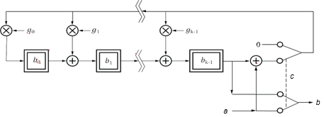
⊕ – GF(256) сложение; ⊗ – GF(256) умножение; a – вход; b – выход; c– переключатель

Рисунок 14 — Схема кодирования кодовых слов исправления ошибок

Формирование последовательности кодовых слов завершенного сообщения
Общее число кодовых слов в сообщении должно быть равно общему числу кодовых слов, способных к представлению в символе согласно таблицам 7 и 9.
Создание заключительной последовательности кодовых слов (данные плюс кодовые слова исправления ошибок плюс кодовые слова остатка, если необходимо) осуществляют путем выполнения следующих этапов:
a) разделяют кодовые слова данных на n блоков согласно таблице 9 в соответствии с версией и уровнем исправления ошибок (для Micro QR Code – один блок);
b) для каждого блока данных, вычисляют соответствующий блок кодовых слов исправления ошибок согласно 7.5.2 и приложению A;
c) создают заключительную последовательность с помощью кодовых слов данных и исправления ошибок из каждого блока в следующем порядке: блок данных 1, кодовое слово 1; блок данных 2, кодовое слово 1; блок данных 3, кодовое слово 1; … вплоть до блока данных n – 1, последнее кодовое слово; блок данных n, последнее кодовое слово; затем блок исправления ошибок 1, кодовое слово 1, блок исправления ошибок 2, кодовое слово 1 и т. д. до блока исправления ошибок n – 1, последнее кодовое слово; блок исправления ошибок n, последнее кодовое слово. Символы QR Code состоят из блоков данных и исправления ошибок, которые полностью заполняют емкость символа. Однако в некоторых версиях QR Code, где число модулей области кодирования не делится на 8 без остатка, к завершенному двоичному потоку может быть быть добавлено 3, 4 или 7 остаточных битов, чтобы полностью заполнить область кодирования символа.
Блоки данных могут иметь разную длину, в этом случае самый короткий блок данных (или блоки) должен быть помещен в начале в последовательности, и все кодовые слова данных должны быть помещены в символ перед первым кодовым словом исправления ошибок. Например, символ версии 5-H включает в себя четыре блока данных и четыре блока исправления ошибок, первые два из которых содержат 11 кодовых слов данных и 22 кодовых слова исправления ошибок соответственно, в то время как третья и четвертая пары блоков содержат 12 кодовых слов данных и 22 кодовых слова исправления ошибок соответственно. На рисунке 15 представлено возможное расположение знаков в этом символе. Каждая строка рисунка 15 соответствует одному блоку кодовых слов данных (D_{n}), сопровождаемому блоком кодовых слов исправления ошибок (E_{n}). Последовательность размещения знаков в символе получают путем выбора столбцов рисунка 15 при просмотре слева направо каждого столбца сверху вниз.

Рисунок 15 — Конструирование последовательности кодовых слов
завершенного сообщения
Таким образом, заключительная последовательность кодовых слов для символа версии 5-H будет следующей:
D₁, D₁₂, D₂₃, D₃₅, D₂, D₁₃, D₂₄, D₃₆, ..., D₁₁, D₂₂, D₃₃, D₄₅, D₃₄, D₄₆, E₁, E₂₃, E₄₅, E₆₇, E₂, E₂₄, E₄₆, E₆₈, ..., E₂₂, E₄₄, E₆₆, E₈₈.
Емкость символа заполняют добавлением семи нулевых остаточных битов после последнего кодового слова.

Размещение кодовых слов в матрице
7.7.1 Представление знаков символа
Существует два типа знаков символа в символе QR Code: симметричные и несимметричные, использование которых зависит от их позиции в символе относительно других знаков символа и функциональных шаблонов.
Большинство кодовых слов должно быть представлено в виде симметричных блоков 2 × 4 модуля в символе. Используют два вида позиционирования этих блоков − в вертикальной ориентации (2 модуля в ширину и 4 модуля в высоту) и, в случае необходимости, когда размещение изменяет направление, в горизонтальной ориентации (4 модуля в ширину и 2 модуля в высоту). Несимметричные знаки символа используют при изменении направления или при расположении около направляющего шаблона или другого функционального шаблона. Примеры размещения битов приведены на рисунках 16 − 18.
7.7.2 Размещение функциональных шаблонов
Создают пустую квадратную матрицу с числом модулей по горизонтали и вертикали согласно используемой версии. Позиции, соответствующие шаблону поиска, разделителю, шаблону синхронизации и направляющему шаблону должны быть заполнены светлыми или темными модулями соответствующим образом. Позиции модулей для информации о формате и информации о версии временно оставляют пустыми. Пустые позиции приведены на рисунках 19 и 20 и являются общими для всех версий (хотя информация о версии не присутствует в символах версии 1 − 6). Размещение направляющих шаблонов приведено в приложении E.
7.7.3 Размещение знаков символа
В области кодирования символа QR Code знаки символа позиционируют в колонки шириной два модуля, начинающиеся в нижнем правом углу символа по направлению вверх и вниз справа налево. Принципы, управляющие размещением символов и битов в пределах символов, приведены далее. На рисунках 19 и 20 представлены символы версии 2 и версии 7, применяющие эти принципы:
a) последовательность размещения битов в столбце должна быть справа налево и снизу вверх или сверху вниз в соответствии с направлением размещения знаков символа;
b) старший бит (изображенный на рисунках как бит 7) каждого кодового слова должен быть помещен в первую доступную позицию модуля. Последующие биты должны быть размещены в следующих позициях модулей. Поэтому старший бит должен занимать правый нижний модуль симметричного знака при восходящем направлении размещения, и правый верхний модуль при нисходящем направлении размещения. Однако он может быть размещен в правом нижнем модуле несимметричного знака, если предыдущий знак закончился в правом столбце модулей (см. рисунок 18);
6 | 7
4 | 5
2 | 3
0 | 1

0 | 1
2 | 3
4 | 5
6 | 7

a) Восходящее направление | b) Низходящее направление
Рисунок 16 — Размещение битов в симметричном знаке символа при восходящем и нисходящем направлениях
c) когда знак символа сталкивается с горизонтальной границей направляющего шаблона или шаблона синхронизации в обоих столбцах модулей, он должен продолжиться выше или ниже шаблона так, как если бы область кодирования была непрерывной;
d) при достижении верхней или нижней границы области кодирования символа (т. е. края символа, информации о формате, информации о версии или разделителя) любые оставшиеся биты в кодовом слове должны быть размещены в следующем столбце налево. Направление размещения изменяется;
2 | 3 | 4 | 5
0 | 1 | 6 | 7

a) Симметричные знаки символа | b) Несимметричные знаки символа при изменении направления размещения

Рисунок 17 — Пример размещения битов при направлениях от старшего
к младшему
e) когда правый столбец модулей столбца знака символа встречается с направляющим шаблоном или областью, занятой информацией о версии, биты должны быть размещены для формирования несимметричного знака символа, проходящего по столбцу, шириной в один модуль, рядом с направляющим шаблоном или информацией о версии. Если окончания знаков перед двумя столбцами доступны для следующего знака символа, старший бит следующего знака должен быть помещен в этот же столбец.
А
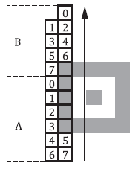

A – знак 1; | B – знак 2
Рисунок 18 — Пример размещения битов, смежных направляющему шаблону, при направлении снизу в верх

Альтернативный метод размещения битов в символе, который обеспечивает вышеуказанный результат, состоит в рассмотрении перемежающейся последовательности кодовых слов как единого двоичного потока, который размещается (начиная со старшего бита) в столбцах шириной два модуля поочередно вверх вниз и cправа налево. В каждом столбце биты размещают поочередно в правых и левых модулях, перемещая вверх или вниз согласно направлению размещения и пропуская области, занятые функциональными шаблонами, изменяя направление вверху или внизу столбца. Каждый бит всегда должен быть размещен в первую доступную позицию для модуля.
Когда емкость данных символа такая, что не делится без остатка на целое число 8-битовых знаков символа, следует использовать соответствующее число остаточных битов (3, 4 или 7 согласно таблице 1), чтобы заполнить емкость символа. Эти остаточные биты должны всегда иметь значение 0 перед маскированием данных согласно 7.8.





– кодовые слова исправления ошибок; – кодовые слова данных;
A – остаточные биты
Рисунок 19 — Размещение знаков символа версии 2-M*

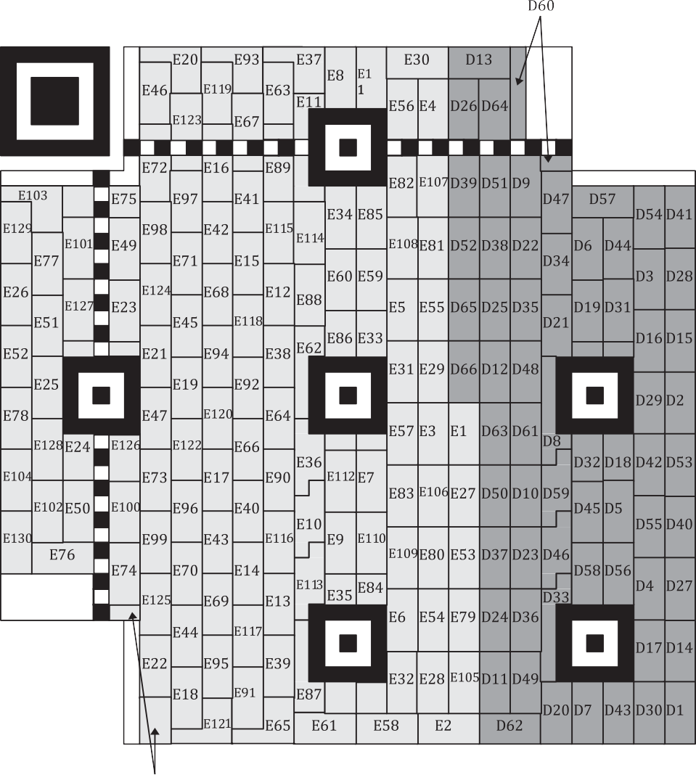
D1 – D13 – блок данных 1;
D14 – D26 – блок данных 2;
D27 – D39 – блок данных 3;
D40– D52 – блок данных 4;
D53 – D66 – блок данных 5;
E1– E26 – блок исправления ошибок 1;
E27– E52 – блок исправления ошибок 2;
E53– E78 – блок исправления ошибок 3;
E79– E104 – блок исправления ошибок 4;
E105– E130 – блок исправления ошибок 5

Рисунок 20 — Размещение знаков символа версии 7-H
Такие же принципы применяют к символам Micro QR Code, в которых отсутствуют нерегулярные знаки, за исключением того, что D₃ в символе версии M1, D₁₁ в символе версии M3-L и D₉ в символе версии M3-M имеют форму квадратных блоков 2 × 2 из 4 модулей.

Маскирование данных
7.8.1 Общие положения
Для надежного считывания QR Code предпочтительно, чтобы темные и светлые модули были размещены в символе рациональным способом. Применение битового шаблона 1011101, используемого в шаблонах поиска, следует избегать в других областях символа в максимально возможной степени. Для выполнения этих условий следует применять маскирование данных с использованием следующих этапов:
a) к функциональным шаблонам не применяют маскирование данных;
b) преобразуют данную комбинацию модулей в области кодирования (исключая информацию о формате и информацию о версии) с многократными матричными шаблонами последовательно через операцию XOR. Для операции XOR совмещают модули такого шаблона с модулями каждого шаблона маски и полностью меняют местами модули данных (со светлых на темные или наоборот), которые соответствуют темным модулям шаблона маски;
c) оценивают все полученные преобразованные шаблоны, наложив штрафные баллы за нежелательные характеристики на каждый результат преобразования;
d) выбирают шаблон с наименьшим числом штрафных баллов.
7.8.2 Шаблоны маски данных
В таблице 10 приведены указатели шаблона маски данных (двоичный код для использования в информации о формате) и условия генерации шаблона маски данных. Шаблон маски данных формируют путем определения любого модуля в области кодирования (исключая область, сохраненную для информации о формате и информации о версии) как темного, для которого условие является истинным; при условии, что i относится к позиции строки рассматриваемого модуля и j к позиции его столбца, причем (i, j) = (0, 0) для верхнего левого модуля символа.
Таблица 10 — Условия формирования шаблона маски данных
Указатель шаблона маски данных для символов QR Code | Указатель шаблона маски данных для символов Micro QR Code | Условие
000 |  | (i + j) mod 2 = 0
001 | 00 | i mod 2 = 0
010 |  | j mod 3 = 0
011 |  | (i + j) mod 3 = 0

Окончание таблицы 10
Указатель шаблона маски данных для символов QR Code | Указатель шаблона маски данных для символов Micro QR Code | Условие
100 | 01 | ((i div 2) + ( j div 3)) mod 2 = 0
101 |  | (i j) mod 2 + (i j) mod 3 = 0
110 | 10 | ((i j) mod 2 + (i j) mod 3) mod 2 = 0
111 | 11 | ((i+j) mod 2 + (i j) mod 3) mod 2 = 0

На рисунке 21 приведены все шаблоны маски для символа версии 1. На рисунке 23 показан эффект от применения шаблонов 000 — 111.

 | 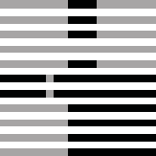 | 
a) Шаблон маски 000 | b) Шаблон маски 001 | c) Шаблон маски 010
 |  | 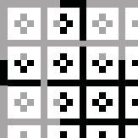
d) Шаблон маски 011 | e) Шаблон маски 100 | f) Шаблон маски 101
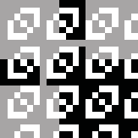 | 
g) Шаблон маски 110 | h) Шаблон маски 111
– функциональные модули
Рисунок 21 — Шаблоны маски данных для символа версии 1

Примечание – Маскирование не применяется к функциональным модулям.

На рисунке 22 ниже приведены четыре допустимых шаблона маски данных, применяемых к символам Micro QR Code версии M-4.
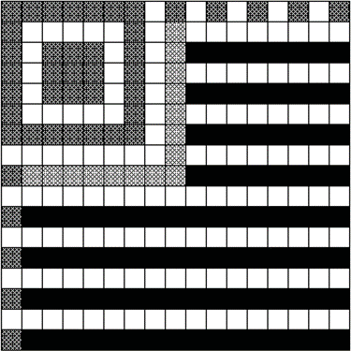 | 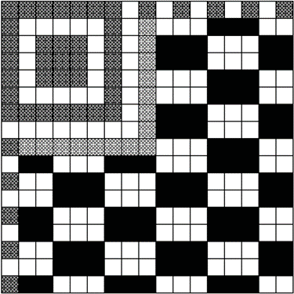
a) Шаблон маски 00 | b) Шаблон маски 01
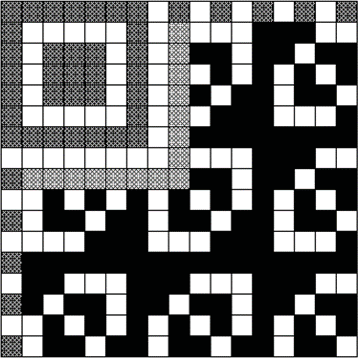 | 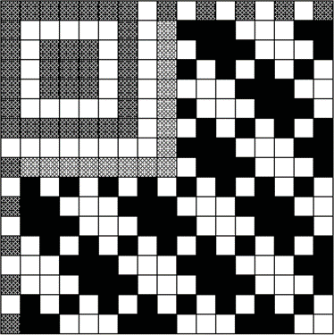
c) Шаблон маски 10 | d) Шаблон маски 11
Рисунок 22 — Шаблоны маски данных, применяемые к символам Micro QR Code версии M4

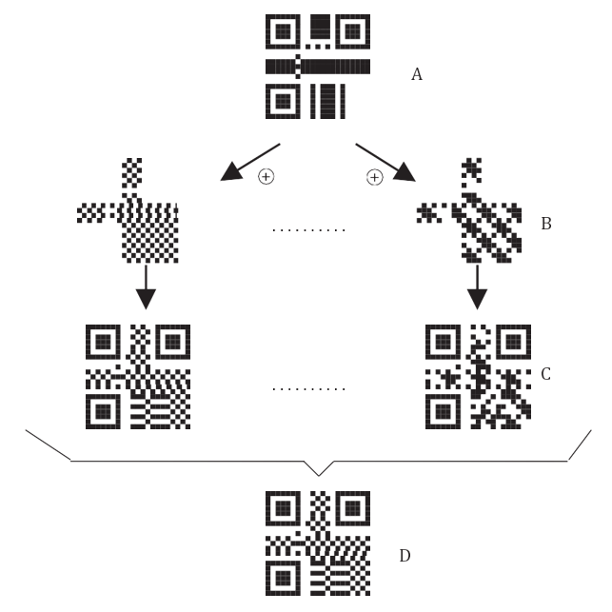
A – символ без маскирования; B – шаблоны маски с 000 до 111; C – символ с маскированием
для оценки; D — выбранный результат с наименьшим числом штрафных баллов
Рисунок 23 — Пример маскирования данных в символах QR Code
7.8.3 Оценка результатов маскирования данных
7.8.3.1 Оценка символов QR Code
После выполнения операции маскирования данных для каждого шаблона маски данных должны быть оценены результаты путем подсчета штрафных баллов для каждого возникновения следующих особенностей. Чем выше число штрафных баллов, тем менее приемлемым является результат. В таблице 11 переменные N₁ − N₄ представляют взвешенное количество штрафных баллов для нежелательных особенностей (N₁=3, N₂=3, N₃=40, N₄=10), i − количество, на которое число смежных модулей одного цвета превышает 5, и k − оценка отклонения пропорции темных модулей в символе от 50 % с шагом 5 %. Хотя операцию маскирования данных применяют только в области кодирования символа, исключая информацию о формате и информацию о версии (при наличии)*, областью, которая оценивается, является весь законченный символ.

Таблица 11 — Подсчет результатов применения маскирования данных
Особенность | Оценка особенности | Штрафные очки
Смежные модули в строке или столбце одного цвета | Число модулей: (5 + i) | N₁ + i
Блоки модулей одного цвета | Размер блока: 2 × 2 | N₂
Шаблон с соотношением 1:1:3:1:1 (темный:светлый:темный:светлый:темный) в строке или столбце, предшествующий или последующий по отношению к светлой области шириной 4 модуля | Наличие такого шаблона | N₃
Процент темных модулей в символе | От 50 ± (5 × k) %  до 50 ± [5 × (k + 1)] %* | N₄ × k
Примечание 1 — Смежные модули в строке или столбце одного цвета.
Для оценки результатов маскирования данных проверяют блоки, состоящие из 5 и более светлых (белых) и темных (черных) модулей, расположенных в ряду подряд как по горизонтали, так и по вертикали. Подсчет штрафных баллов осуществляют следующим образом: каждому блоку из 5 последовательных модулей назначается 3 штрафных балла, из 6 последовательных модулей – 4 штрафных балла и т. д., добавляя один штрафной балл при увеличении блока на 1 модуль. Например, на блок «темный: темный: темный: темный: темный: темный: темный» налагают 5 штрафных баллов, при этом серию из 7 последовательных модулей считают одним блоком. Однако баллы не удваивают. Например, на блок из 7 модулей налагают 5 штрафных баллов, а не 12 (складывающихся из 3 штрафных баллов за блок из 5 модулей плюс 4 штрафных балла за блок из 6 модулей плюс 5 штрафных баллов за блок из 7 модулей).
Примечание 2 — Модули одного цвета в блоке.
Штрафной балл должен быть равен числу блоков, состоящих из темных или светлых модулей размерами (в модулях) 2 × 2. Например, для блока, состоящего из темных модулей, с размерами (в модулях) 3 × 3, количество штрафных баллов рассчитывают как 4 (блока) × 3 (балла) =12 (с учетом того, что в такой блок может быть включено до четырех модулей размерами 2 × 2).
Примечание 3 — Шаблон с соотношением 1:1:3:1:1 в строке или столбце.
Если после или до шаблона с соотношением 1:1:3:1:1 расположена светлая область шириной более 4 модулей, то должно быть наложено 40 штрафных баллов.
Примечание 4 — Доля темных модулей в символе.
Налагают 10 штрафных баллов при увеличении или уменьшении более чем на 5 % доли темных модулей от рекомендуемого уровня 50 % (за который назначают 0 штрафных баллов). Например, налагают 0 штрафных баллов, если доля темных модулей находится в пределах от 45 % до 55 % и 10 штрафных баллов, если доля темных модулей находится в пределах от 40 % до 60 %.
Выбирают шаблон маски данных, имеющий наименьшее число штрафных баллов.
7.8.3.2 Оценка символов Micro QR Code
После выполнения операции маскирования данных в области кодирования символа с каждым шаблоном маски данных оценивают результат, подсчитывая множество темных модулей в каждой из двух границ, которые не содержат шаблоны синхронизации. Чем меньше число темных модулей, тем менее приемлемым является результат. В таких символах рекомендуется иметь больше темных модулей на границе, чтобы более эффективно отличать свободную зону от области кодирования.
Для каждого шаблона маски данных подсчитывают число темных модулей в правой и нижней границах символа (исключая последний модуль шаблона синхронизации). Оценку результата подсчета проводят следующим образом:
- если S₁ ≤ S₂,
E_{S}= S₁ × 16 + S₂;
- если S₁ > S₂,
E_{S}= S₂ × 16 + S₁,
где E_{S} – результат подсчета;
S₁ − число темных модулей на правой границе;
S₂ − число темных модулей на нижней границе.
На рисунке 24 приведен пример подсчета S₁ и S₂ в символе Micro QR Code.
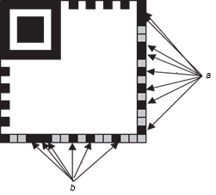
a | − число темных модулей со стороны правого угла: S₁ = 8;
b | − число темных модулей со стороны левого угла: S₂ = 6
Рисунок 24 − Пример подсчета S₁ и S₂ в символе Micro QR Code*
Результат подсчета в указанном случае:
S1 > S2
Es | = S2 × 16 + S1
 | = (6 × 16) +8
 | = 104
Для символа выбирают шаблон маски, имеющий наибольший результат.

Информация о формате
7.9.1 Символы QR Code
Информация о формате представляет собой последовательность из 15 битов, содержащую 5 битов данных и 10 битов исправления ошибок, вычисляемых по коду BCH (15, 5). Подробные сведения о вычислении битов исправления ошибок для информации о формате приведены в приложении C. Первые два бита данных содержат уровень исправления ошибок символа, указанный в таблице 12.
Таблица 12 — Индикаторы уровня исправления ошибок для символов QR Code
Уровень исправления ошибок | Двоичный индикатор
L | 01
M | 00
Q | 11
H | 10

Биты 3 — 5 содержат указатель шаблона маски данных (см. таблицу 10) для шаблона, выбранного в соответствии с 7.8.3.
10 битов исправления ошибок вычисляют согласно положениям приложения C и добавляют к окончанию 5 битов данных.
Затем к 15 битам информации о формате исправления ошибок применяют операцию XOR с шаблоном маски 101010000010010, чтобы гарантировать, что никакая комбинация уровня исправления ошибок и указателя шаблона маски данных не имеет в результате 15 нулевых битов.
В результате информация о формате должна быть размещена в области, зарезервированной для этого в символе в соответствии с рисунком 25. Следует обратить внимание, что информация о формате появляется в символе дважды, обеспечивая избыточность, так как ее правильное декодирование необходимо для декодирования завершенного символа. Младший бит информации о формате расположен в модуле с номером 0, а старший бит в модуле с номером 14 (см. рисунок 25). Модуль в позиции (4V + 9, 8), где V − номер версии, должен всегда быть темным и не является частью информации о формате.
Пример
Уровень исправления ошибок M задается: | 00
Указатель шаблона маски: | 101
Данные: | 00101
Биты кода BCH: | 0011011100
До применения маски: | 001010011011100
После операции XOR: | 101010000010010
Биты шаблона информации о формате: | 100000011001110  | |  бит14 бит0

A | − темный модуль
Рисунок 25 — Размещение информации о формате

7.9.2 Символы Micro QR Code
Информация о формате представляет собой 15-битовую последовательность, содержащую 5 битов данных, и 10 битов исправления ошибок, вычисляемых с использованием кода BCH (15, 5). Подробности вычисления битов исправления ошибок для информации о формате приведены в приложении C. Первые три бита данных содержат номер символа (в двоичном виде), который идентифицирует версию и уровень исправления ошибок согласно таблице 13.

Таблица 13 — Номера символов для Micro QR Code
Номер символа | Версия | Уровень исправления ошибок | Двоичный индикатор
0 | M1 | Только обнаружение | 000
1 | M2 | L | 001
2 | M2 | M | 010
3 | M3 | L | 011
4 | M3 | M | 100
5 | M4 | L | 101
6 | M4 | M | 110
7 | M4 | Q | 111

Четвертый и пятый биты информации о формате содержат указатель шаблона маски данных, указанный в таблице 10 для шаблона, определенного по 7.8.3.
10 битов исправления ошибок вычисляют в соответствии с положениями приложения C и добавляют к 5 битам данных.
Затем к 15 битам информации о формате применяют операцию XOR с маской 100010001000101, чтобы гарантировать, что никакая комбинация номера символа и указателя шаблона маски данных не имеет в результате 15 нулевых битов.
В результате информация о формате должна быть размещена в области, сохраненной для этого в символе в соответствии с рисунком 26*, в зависимости от типа символа. Младший бит информации о формате расположен в модуле с номером 0, а старший бит в модуле с номером 14 на рисунке 26**.
Пример
Номер символа 0: | 000
Указатель шаблона маски данных: | 11
Биты данных (номер символа, указатель шаблона маски данных): | 00011
Биты кода BCH: | 1101011001
Битовая последовательность без маски: | 000111101011001
После операции XOR: | 100010001000101
Шаблон информации о формате: | 100101100011100  | |  бит 14 бит 0
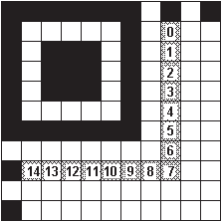

Рисунок 26 − Размещение битов (модулей) информации о формате в символе Micro QR Code

Информация о версии
Информацию о версии включают в символ QR Code версии 7 или выше. Это 18-битовая последовательность, содержащая 6 битов данных и 12 битов исправления ошибок, вычисляемых с использованием кода Голея (Golay code) (18, 6). Подробные сведения о вычислении проверочных битов информации о версии приведены в приложении D. Шесть битов данных содержат версию символа, старший бит – первый.
12 проверочных битов исправления ошибок вычисляют по алгоритму, приведенному в приложении D и добавляют к 6 битам данных.
Информация о версии в результате не может содержать только нулевые биты, поэтому только символы версий 7 − 40 содержат информацию о версии. К информации о версии не применяют процедуру маскирования данных.
В результате информация о версии должна быть отображена в области, отведенной для этого в символе согласно рисунку 27. Следует обратить внимание, что информация о версии появляется в символе дважды, чтобы обеспечить избыточность, так как без надлежащего декодирования указанной информации невозможно декодирование всего символа. На рисунке 28 младший бит информации о версии расположен в модуле с номером 0, а старший бит в модуле номер 17.

Пример
Номер версии: | 7
Данные: | 000111
BCH-биты: | 110010010100
Модули шаблона информации о версии: | 000111110010010100

Информация о версии занимает блок модулей 6 × 3 над верхним шаблоном синхронизации и непосредственно рядом слева от левого разделителя правого верхнего шаблона поиска и блок модулей 3 × 6 слева от левого шаблона синхронизации и непосредственно над верхним разделителем левого нижнего шаблона поиска.












A − информация о версии
Рисунок 27 − Размещение информации о версии

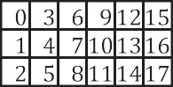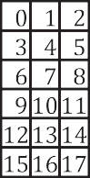
a) В нижнем левом углу | b) В верхнем правом углу
Рисунок 28 − Размещение модулей в информации о версии

Структурированное соединение

Основные принципы
Структурированное соединение в символах Micro QR Code не допускается.
В структурированный формат может быть объединено до 16 символов QR Code. Если символ является частью сообщения со структурированным соединением, то это должно быть указано в блоке заголовка в первых двух с половиной позициях знаков символа.
Индикатор режима структурированного соединения имеет битовое значение 0011 и занимает первые четыре значащих бита в первом знаке символа.
Сразу за ним должны быть расположены два кодовых слова структурированного соединения, занимающие младшие биты первого знака символа, весь второй знак символа и старшие четыре бита третьего знака символа. Первое кодовое слово является индикатором очередности символа (см. 8.2)*. Второе кодовое слово является контрольными данными четности (см. 8.3)** и должно быть одинаковым для всех символов структурированного соединения в пределах одного сообщения, допускающим возможность верификации того, чтобы все символы показывали принадлежность части к одному и тому же структурированному соединению. Сразу после заголовка должны следовать кодовые слова данных, начиная с индикатора режима. Если в сообщении используют одну или более интерпретаций ECI, отличающихся от интерпретации ECI по умолчанию, заголовки режима ECI должны быть расположены сразу за заголовком структурного соединения.
На рисунке 29 приведены четыре символа структурированного соединения, содержащих то же самое сообщение, что и большой символ в верхней части рисунка.

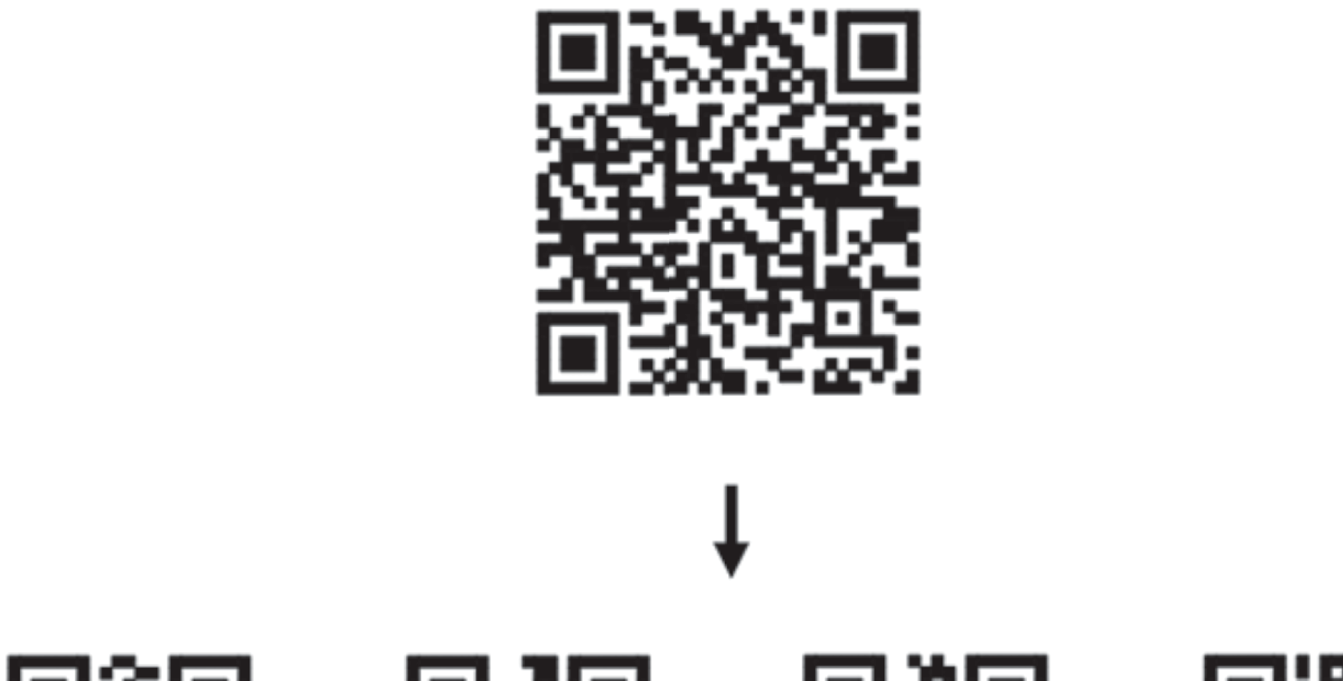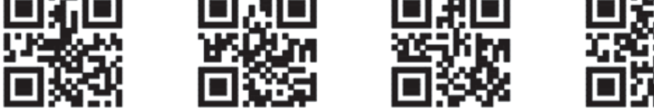
Рисунок 29 − Один символ (сверху) и серия символов структурированного
соединения (снизу), кодирующие текст «ABCDEFGHIJKLMNOPQRSTUVWXY Z0123456789ABCDEFGHIJKLMNOPQRSTUVWXYZ»

Индикатор очередности символа
Данное кодовое слово указывает позицию символа в последовательности (до 16) символов QR Code в формате структурированного соединения (в форме m из n символов). Первые 4 бита этого кодового слова идентифицируют позицию конкретного символа. Последние 4 бита указывают общее число символов, которые будут связаны в формате структурированного соединения. 4 битовых значения должны быть двоичными эквивалентами (m – 1) и (n – 1) соответственно.
Пример
Указание третьего символа в наборе из семи символов кодируют следующим образом:
- 3-я позиция: 0010,
- общее число из 7 символов: 0110,
- комбинация битов: 00100110.

Контрольные данные четности
Контрольными данными четности является 8-битовый байт, расположенный сразу после индикатора очередности символа. Контрольные данные четности − значение, полученное с помощью последовательного применения операции XOR к значениям байтов всех первоначальных входных данных перед разделением на блоки знаков для символов. Индикаторы режима, индикаторы числа знаков, биты-заполнители, ограничитель и знаки-заполнители не включают в вычисления. Входные данные представлены для этого вычисления двухбайтовыми значениями JIS Shift для знаков кандзи (каждый байт, обрабатывают отдельно с применением XOR вычислений, при этом самый старший бит обрабатывают первым) и 8-битовыми значениями согласно таблице 6 для других знаков. В режиме ECI значения байтов, полученные после любого шифрования или уплотнения данных, следует использовать при вычислениях.
Например, входную строку «0123456789日本» разбивают на «0123», «4567» и «89日本» следующим образом:
- блок первого символа («0123») – шестнадцатеричные значения 30, 31, 32, 33;
- блок второго символа («4567») – шестнадцатеричные значения 34, 35, 36, 37;
- блок третьего символа («89日本») – шестнадцатеричные значения 38, 39, 93FA, 967B.
Контрольные данные четности из входной строки «0123456789日本» вычисляют с помощью операции XOR последовательно байт за байтом.
30 ⊕ 31 ⊕ 32 ⊕ 33 ⊕ 34 ⊕ 35 ⊕ 36 ⊕ 37 ⊕38 ⊕ 39 ⊕ 93 ⊕ FA ⊕ 96 ⊕ 7B = 85
Следует обратить внимание, что вычисление контрольных данных четности может быть выполнено или перед передачей данных на принтер или в самом принтере, если он обеспечивает такую возможность.

Печать символов и маркирование

Размеры
Символы QR Code должны иметь следующие размеры:
- размер X: ширина модуля должна быть установлена в применении с учетом метода сканирования символа и технологии производства символа;
- размер Y: высота модуля должна быть равна X;
- минимальный размер свободной зоны равен 2X (для символов Micro QR Code) или 4X (для символов QR Code) для всех четырех сторон.

Интерпретация для визуального чтения
Поскольку символы QR Code допускают кодирование тысяч знаков, интерпретация для визуального чтения данных в виде расположенного рядом обычного текста не всегда является практичной. В качестве альтернативы, символ может сопровождать краткий описательный текст, а не весь закодированный текст сообщения.
Настоящий стандарт не определяет размер и тип шрифта знаков, поэтому описание может быть напечатано в любом месте вблизи символа. Интерпретация для визуального чтения не должна накладываться непосредственно на символ и на его свободные зоны.

Рекомендации по маркированию
Символы QR Code могут быть напечатаны или нанесены с использованием нескольких различных технологий. Рекомендации для пользователя приведены в приложении K.

Качество символов

Методология
Оценку качества печати символов QR Code следует проводить с использованием руководства по оценке качества двумерных матричных символов штрихового кода, приведенных в ISO/IEC 15415 с учетом изменений, указанных в 10.2.
Некоторые технологии маркирования могут быть неспособны обеспечить нанесение символов, соответствующих требованиям настоящего стандарта без применения специальных мер. В приложении M приведены дополнительные рекомендации с целью помочь любой системе печати обеспечивать нанесение надлежащих символов QR Code.
Символы, полученные методом прямого маркирования изделий, и/или символы, нанесенные несоединяющимися точками, могут не соответствовать требованиям данной методологии и могут быть не считаны сканерами, предназначенными для символов QR Code. Применения, требующие использования таких символов должны устанавливать методы измерения качества согласно ISO/IEC 29158, расширяющего требования к качеству по ISO/IEC 15415, и могут регламентировать необходимость использования специальных сканеров для считывания символов, полученных прямым маркированием.

Параметры качества символа
10.2.1 Повреждение фиксированного шаблона
Методика измерения и оценки повреждения фиксированного шаблона приведена в приложении G.
10.2.2 Класс сканирования и полный класс символа
В зависимости от потребностей применения класс символа, определяют с использованием только метода по ISO/IEC 15415 или с расширением для прямого маркирования изделий по ISO/IEC 29158.
10.2.3 Неоднородность сетки
Идеальная сетка рассчитывается с использованием центров четырех крайних угловых точек символа (начиная с верхнего левого угла верхнего левого шаблона поиска и т. д.). Сетка делится по горизонтали и вертикали, а противоположные точки соединяются, образуя линии столбцов и строк, которые могут быть параллельны или не параллельны в зависимости от фактического расположения этих угловых точек. Эти точки предварительно определяются рекомендуемым алгоритмом декодирования (см. раздел 12). Таким образом, идеальная сетка не подвержена искажениям из-за незначительной перспективы и других оптических эффектов.
10.2.4 Приращение при печати
Приращение при печати следует оценивать с использованием методики по ISO/IEC 15415. Для оценки приращения или сокращения при печати по горизонтальной и вертикальной осям может быть использован верификатор линейных символов штрихового кода, способный выводить результаты прямых измерений комбинаций штрихов и пробелов, путем измерений вдоль двух путей сканирования, проходящих под прямыми углами через шаблон поиска и пересекающих центральные блоки модулей 3 × 3. Анализ результатов должен выявить наличие очевидной комбинации «штрих/пробел/штрих/пробел/штрих». Приращение (или сокращение) можно оценить путем сравнения ширины пяти измеренных элементов с идеальным соотношением ширины 1:1:3:1:1.

Измерения в процессе контроля
Для мониторинга и контроля при изготовлении символов QR Code используют различные методы и инструментальные средства, приведенные в приложении М. Эти методы не обеспечивают проведение полной проверки качества печати наносимых символов (необходимый метод для оценки качества печати символа указан ранее в настоящем разделе, а также в приложении G), но отдельно и вместе предоставляют полезные сведения о создании в процессе печати пригодных для работы символов.

Обзор порядка декодирования
Этапы декодирования, начиная со считывания символа QR Code и заканчивая формированием выходной строки знаков, являются обратными по отношению к порядку кодирования. На рисунке 30 приведена схема этого процесса:
a) определяют место размещения и получают изображение символа. Темные и светлые модули различают как массив битов «0» и «1». Определяют полярность коэффициентов отражения по коэффициентам отражения модулей шаблона поиска;
b) считывают информацию о формате. Разрешают использование шаблона маски и проводят процедуру исправления ошибок на модулях информации о формате, если необходимо; в случае успеха символ имеет обычную ориентацию, в противном случае предпринимают попытку декодирования информации о формате для изображения в зеркальном отображении. Определяют уровень исправления ошибок в символах QR Code − непосредственно, а в символах Micro QR Code − на основе номера символа и указателя шаблона маски данных;
c) считывают информацию о версии (где это применимо) и определяют версию символа (в случае символов Micro QR Code − из номера символа);
d) из информации о формате получают указатель шаблона маски данных и запускают процедуру маскирования данных, применяя операцию XOR к битам области данных с битами шаблона маски;
e) считывают знаки символа согласно правилам размещения для модели и восстанавливают кодовые слова данных и исправления ошибок в сообщении;
f) находят ошибочные кодовые слова, используя кодовые слова исправления ошибок, соответствующие уровню исправления ошибок. Если ошибки были обнаружены, исправляют их;
g) разделяют кодовые слова данных на сегменты в соответствии с индикаторами режимов и индикаторами числа знаков;
h) в завершение декодируют знаки данных в соответствии с используемым(и) режимом(ами) и выводят результат.
СТОП
Вывод
Декодирование кодовых слов данных
Исправление ошибок
Восстановление данных и кодовых слов исправ-ления ошибок по алгоритму Рида−Соломона
Проведение маскирования
Определение версии
Декодирование информации о формате
Распознавание черных/белых модулей
СТАРТ
Рисунок 30 − Этапы декодирования символа QR Code

Рекомендуемый алгоритм декодирования для QR Code
С помощью данного рекомендуемого алгоритма декодирования находят на изображении символы QR Code и декодируют их. Алгоритм декодирования учитывает темные и светлые уровни в изображении:
a) определяют глобальное пороговое значение, используя полученные значения коэффициента отражения, как среднее значение между минимальным и максимальным коэффициентами отражения в изображении; преобразуют изображение в массив темных и светлых пикселей на основе глобального порогового значения;
b) определяют место размещения шаблона поиска. Шаблон поиска для символов QR Code состоит из трех одинаковых шаблонов, расположенных в трех из четырех углов символа. Шаблон поиска для символов Micro QR Code состоит из единственного шаблона. Согласно 5.3.3 размеры в модулях в каждом шаблоне поиска формируют последовательность темный-светлый-темный-светлый-темный, относительные значения ширины каждого элемента которой находятся в соотношении 1:1:3:1:1. Для целей данного алгоритма этот шаблон поиска находит элементы, измеренные от края до подобного края, в парах «темный-светлый», «светлый-темный», «темный-светлый», «светлый-темный», которые находятся в соотношении 2:4:4:2 в пределах 0,5 модуля (т. е. в диапазоне от 0,5 до 1,5 для пар в модулях 1:1 и от 3,5 до 4,5 для пар в модулях 1:3):
1) при обнаружении области-кандидата по оси x, отмечают позиции первой и последней точки (A и B соответственно) на линии из пикселей, которая пересекается с внешними границами шаблона поиска на изображении (см. рисунок 31). Повторяют вышеуказанное для смежных линий пикселей в изображении до тех пор, пока не будут идентифицированы все линии, пересекающие центральный блок шаблона поиска по оси x изображения;

Рисунок 31 − Линия сканирования в шаблоне поиска
2) повторяют этап b) 1) для столбцов пикселей, пересекающих центральный блок найденного шаблона поиска по оси y;
3) определяют место нахождения центра шаблона. Проводят линию через точки, находящиеся посередине между точками A и B для линий, пересекающих центральный блок шаблона поиска вдоль оси x. Проводят аналогичную линию через точки, находящиеся посередине между точками A и B в крайних столбцах пикселей для линий, пересекающую центральный блок шаблона поиска по оси Y, построенных на этапе 2). Центр шаблона поиска должен находиться в точке пересечения этих двух линий;
4) повторяют этапы b) 1) − 3) для нахождения центров двух оставшихся шаблонов поиска;
5) если не было найдено ни одной области-кандидата на шаблон поиска, изменяют значения коэффициентов отражения светлых и темных пикселей на обратимые и повторяют, начиная с этапа b), чтобы попытаться декодировать символ как символ с обратимыми значениями коэффициентов отражения;
6) если найден только один шаблон поиска (а места нахождения двух других не обнаружены), предпринимают попытку декодировать символ как символ Micro QR Code, переходя к рекомендуемому алгоритму декодирования для символов Micro QR Code [с этапа, указанного в перечислении m)];
c) определяют угловую ориентацию символа, анализируя координаты центров найденных шаблонов поиска для уточнения, какой из шаблонов находится в левом верхнем углу символа, и таким образом находят угол поворота символа;
d) определяют:
1) расстояние D на линии, пересекающей символ и проходящей через центры левого верхнего и правого верхнего шаблонов,
2) ширину двух этих шаблонов W_{ULX} и W_{URX} согласно рисунку 32*.
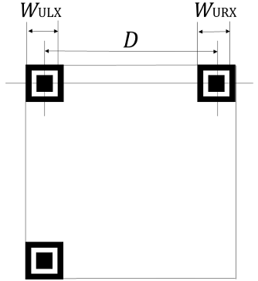
Рисунок 32 − Верхние шаблоны поиска
e) вычисляют номинальный размер Х для символа:
X = (W_{ULX} + W_{URX}) / 12;
f) вычисляют приблизительную версию символа V:
V = [(D/X) – 10] / 4;
g) если приблизительная версия символа 6 или менее, ее принимают в качестве окончательной версии. Если приблизительная версия 7 или более, декодируют информацию о версии следующим образом:
1) делят ширину верхнего правого шаблона поиска W_{URX} по направлению X на 6, чтобы вычислить размер одного модуля M_{URX}. Аналогичным образом делят ширину верхнего правого шаблона поиска по направлению Y на 6, чтобы вычислить размер одного модуля M_{URY}.
M_{URX} = W_{URX} / 6;
M_{URY} = W_{URY} / 6;
2) находят направляющие линии AC и AB, проходящие через центры трех шаблонов поиска A, B и C согласно рисунку 33. Сетку выборки для каждого центра модуля в области информации о версии 1 определяют на основе линий, параллельных направляющим линиям, координат центров шаблонов поиска и размера модуля M_{URX} и M_{URY}. Определяют двоичные значения 0 и 1 по комбинации светлых и темных пикселей на сетке выборке.
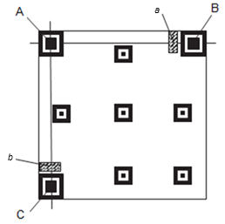
ª − информация о версии 1; ^{b} − информация о версии 2.
Рисунок 33 − Шаблоны поиска и информация о версии
3) определяют версию, используя обнаружение и исправление ошибок, если необходимо, с помощью таблицы D.1 приложения D;
4) если число обнаруженных ошибок превышает способность к их исправлению, вычисляют ширину W_{DLX} и W_{DLY} левого нижнего шаблона поиска, выполняют действия, указанные на этапах 1), 2) и 3)* для декодирования области информации о версии 2;
h) для символа версии 1, повторно определяют размеры X и Y, рассчитывая их по расположению центров шаблонов поиска и числу модулей между указанными центрами в символе того же размера. Создают сетку выборки на основе горизонтальной линии, проходящей через верхнюю часть шаблона синхронизации, с параллельными ей линиями, отстоящими на расстоянии Y друг от друга по вертикали, включая шесть линий выше горизонтальной базовой линии и такого же числа линий ниже этой линии, которое требуется для данной версии символа, а также на основе вертикальной линии, проходящей через левую часть шаблона синхронизации, с параллельными ей линиями, отстоящими на расстоянии X друг от друга по горизонтали, включая шесть линий левее этой вертикальной базовой линии и столько линий правее этой линии, сколько требуется для данной версии символа*.
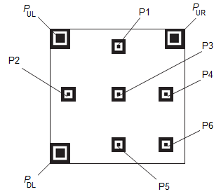
Рисунок 34 − Шаблоны поиска и направляющие шаблоны
1) делят ширину W_{URX} верхнего левого шаблона поиска P_{UL} по направлению X на 6, чтобы вычислить размер одного модуля M_{URX}. Аналогичным образом делят ширину верхнего левого шаблона поиска по направлению Y на 6, чтобы вычислить размер одного модуля M_{URY}.
M_{URX} = W_{URX} / 6;
M_{URY} = W_{URY} / 6;
2) определяют приблизительные координаты центров направляющих шаблонов P1 и P2 (см. рисунок 34) на основе координат центра A верхнего левого шаблона поиска P_{UL}, линий, параллельных направляющим линиям AB и AC, полученных на этапе g) 2), и размера модуля M_{URX} и M_{URY};
3) осуществляют поиск в направляющих шаблонах P1 и P2, начиная с приблизительной координаты центрального пикселя до контура белого квадрата, чтобы найти фактические координаты центра Xi и Yj (см. рисунок 35). В частности, проводят параллельные линии к направляющим линиям AB и AC,
полученным в перечислении g) 2), от пикселя с приблизительными центральными координатами, находят границу перехода от светлого к темному и устанавливают середину этой границы в качестве фактических центральных координат.

Рисунок 35 − Координаты центра направляющего шаблона
4) определяют приблизительные координаты центра направляющего шаблона P3 на основе параллельной линии к линии AC, определенной в перечислении g) 2) по фактическим центральным координатам направляющего шаблона P1, полученного в перечислении h) 3), и параллельной линии к линии AB, определенной в перечислении g) 2) по фактическим центральным координатам направляющего шаблона P2, полученного в перечислении h) 3);
5) находят фактические координаты центра направляющего шаблона P3 с помощью того же порядка, что и на этапе, указанного в перечислении h) 3);
6) находят L_{x} − расстояние по горизонтали между центрами направляющих шаблонов P2 и P3 и L_{y} − расстояние по вертикали между центрами направляющих шаблонов P1 и P3. Делят L_{x} и L_{y} на определенное расстояние между центрами направляющих шаблонов (N_{AP}) для получения модулей M_{x} по правой стороне и M_{y} по правой стороне в верхней левой области символа (см. рисунок 36).
M_{x} = L_{x} / N_{AP};
M_{y} = L_{y} / N_{AP},
где N_{AP} – расстояние в модулях между центрами направляющих шаблонов (см. таблицу E.1).
Таким же образом находят L_{x’} – расстояние между центрами верхнего левого шаблона поиска P_{UL} и модуля P1’, координата строки которого соответствует координате P_{UL} на линии, проходящей через P1 и P3 (в частности, модуля, расположенного на расстоянии три модуля (3*M_{y}) выше P1 на линии, проходящей через P1 и P3) и L_{y’} – расстояние между центрами верхнего левого шаблона поиска P_{UL} и модуля P2’, координата столбца которого соответствует координате P_{UL} на линии, проходящей через P2 и P3. Делят L_{x’} и L_{y’} для получения модулей M_{x’} по верхней стороне и M_{y’} по левой стороне в верхней левой области символа по нижеприведенной формуле.
Для символов версий 2, 3, 4, 5 и 6 с единственным направляющим шаблоном модули M_{x’} и M_{y’} в верхней и левой сторонах области символа получают из расстояния между центрами каждого шаблона поиска.
Модуль M_{x} на нижней стороне области символа получают из L_{x} – расстояния между центрами направляющего шаблона и модуля, координата строки которого соответствует направляющему шаблону (на расстоянии трех модулей 3*M_{y’} выше P_{DL}) на линии AC, а модуль M_{y} на правой стороне области символа получают аналогичным образом.
M_{x’} = L_{x’} / (C_{P1} − C_{PUL}),
где C_{P1} – координата столбца центрального модуля направляющего шаблона P1;
C_{PUL}– координата столбца центрального модуля верхнего левого шаблона поиска P_{UL}.
M_{y’} = L_{y’} / (R_{P2} − R_{PUL}),
где RP₂ – координата строки центрального модуля направляющего шаблона P2;
R_{PUL} – координата строки центрального модуля верхнего левого шаблона поиска P_{UL}.
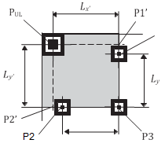
Рисунок 36 − Верхняя левая область символа
7) определяют сетку выборки, покрывающую верхнюю левую область символа на основе размеров модулей Mx, Mx’, My и My’, представленных по каждой стороне. (В частности, сетка формируется во всей верхней левой области символа на основе центров модулей интервалов Mx на линии, проходящей через направляющие шаблоны P2 и P3, центров модулей интервалов Mx’ на линии, проходящей через верхний левый шаблон поиска P_{UL} и P1’, центров модулей интервалов My на линии, проходящей через направляющие шаблоны P1 и P3, и центров модулей интервалов My’ на линии, проходящей через P_{UL} и P2’);
8) таким же образом определяют примерную сетку выборки для верхней правой области (охватывающей верхний правый шаблон поиска P_{UR} и направляющие шаблоны P1, P3 и P4) и для нижней левой области (охватывающей нижний левый шаблон поиска P_{DL} и направляющие шаблоны P2, P3 и P5) символа;
9) для направляющего шаблона P6 (см. рисунок 37) определяют приблизительные координаты центрального модуля из размеров модулей Mx’ и My’, значения которых определены из расстояний между направляющими шаблонами P3, P4 и P5, путем проведения вспомогательных линий через центры направляющих шаблонов P3 и P4 и через P3 и P5 соответственно и учета центральных координат этих шаблонов;
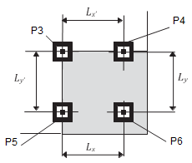
Рисунок 37 − Нижняя правая область символа
10) повторяют этапы 5) − 8) для определения сетки выборки для нижней правой области символа;
11) таким же образом определяют сетки выборки для неохваченных областей символа;
i) выбирают область на каждом пересечении линий сетки выборки и определяют, является ли она темной или светлой на основании глобального порогового значения. Формируют битовую матрицу, присваивая двоичную 1 темным модулям и двоичный 0 светлым модулям;
j) декодируют информацию о формате, смежную с верхним левым направляющим шаблоном в соответствии с C.3 для получения уровня исправления ошибок и указателя шаблона маски, примененной к символу. Если число обнаруженных ошибок превышает способность их исправления информации о формате, повторяют эту процедуру для декодирования информации о формате, смежную с верхним правым и нижним левым шаблонами поиска;
k) если невозможно получить из двоичной строки надлежащую информацию о формате, предпринимают попытки определения, является ли правильной последовательность битов, если их считывать в обратном порядке. В случае успеха продолжают декодирование как зеркального отображения символа, меняя порядок координат строк и столбцов изображения;
l) переходят к этапу y);
m) для символов Micro QR Code определяют возможный угол поворота символа относительно координатных осей изображения, анализируя углы наклона линий, полученных на этапе b) 3), по отношению к осям датчика изображения, а именно ϑ (см. рисунок 38), ϑ + 90°, ϑ + 180° и ϑ + 270° (см. рисунок 38);
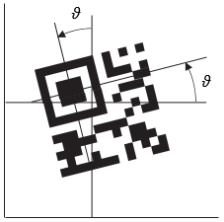
Рисунок 38 − Положение угла ϑ относительно осей датчика изображения
n) проводят три линии, параллельные каждой из осей шаблона поиска на одинаковом расстоянии через весь шаблон, и измеряют расстояние от точки A до точки B на каждой линии. Расстояние между линиями не ограничено, однако все три линии должны проходить через шаблон поиска;
o) вычисляют приблизительный размер X модуля символа по каждой оси как седьмую часть среднего из этих трех расстояний от A до B, определенных на этапе n);
p) последовательно выбирают каждую сторону внешнего блока шаблона поиска и продлевают линию, направленную наружу от шаблона поиска в обоих направлениях параллельно краю и на расстояние 0,5X отступая внутрь от края;
q) осуществляют поиск шаблонов синхронизации:
1) определяют два края шаблона поиска номинально перпендикулярные друг к другу, каждый из которых имеет оба следующих признака:
i) свободную область не менее 1,5X в одном направлении;
ii) область с чередующимися светлыми и темными участками, равномерно расположенным с центрами на расстоянии 1X от края шаблона поиска и с явным участком не менее 1,5X в противоположном направлении (кандидат на шаблон синхронизации);
2) проверяют, что число темных модулей в каждом кандидате на шаблон синхронизации одинаково и их число от двух до пяти;
r) определяют приблизительную версию символа по количеству темных элементов шаблона синхронизации:
- при двух темных элементах символ имеет версию M1;
- при трех темных элементах символ имеет версию M2;
- при четырех темных элементах символ имеет версию M3;
- при пяти темных элементах, символ имеет версию M4;
s) из центра первого темного модуля каждой стороны шаблона синхронизации проводят линию, параллельную смежной стороне шаблона поиска до пересечения с соответствующей линией, проведенной из другой стороны и просматривая области изображения с интервалом 1X вдоль этих линий, определяют статус каждого модуля (светлый или темный) блока информации о формате. Определяют двоичную строку информации о формате, принимая темный пиксель за двоичный 1 и светлый пиксель за двоичный 0;
t) запускают маскирование информации о формате, применяя операцию XOR к его двоичной строке с помощью шаблона из 7.9.2, и декодируют информацию о формате (применяя процедуру исправления ошибок по приложению B, если необходимо) для получения номера символа (и, следовательно, версии и уровня исправления ошибок символа) и указателя шаблона маски, примененный к данным символа;
u) если строка битов с информацией о формате не является надлежащей последовательностью, определяют, является ли она надлежащей последовательностью при чтении в обратном направлении. В случае успеха продолжают декодирование как зеркальное отображение символа с транспонированными координатами строк и столбцов изображения. Если отличие от надлежащей последовательности по приложению C не более двух битов, заменяют эту последовательность и декодируют замененную информацию о формате, чтобы получить номер символа и шаблон маски данных;
v) убеждаются, что модуль имеет размер X по каждой оси, путем деления полной ширины от внешнего края шаблона поиска, смежного со свободной зоной, до внешнего края последнего темного модуля в шаблоне синхронизации, на число модулей, соответствующей версии символа;
w) устанавливают сетку выборки, соответствующую версии символа, из линий по каждой оси, параллельных друг другу и стороне шаблона поиска, отстоящих на 1X, и проходящих через центры модулей шаблона синхронизации и подобных позиций в шаблоне поиска;
x) просматривают области изображения, расположенные на пересечениях линий сетки выборки, и определяют, является ли они темными или светлыми на основании глобального порогового значения. Формируют битовую матрицу, принимая темные модули как двоичные 1, и светлые модули как двоичные 0;
y) выполняют процедуру маскирования данных, применяя операцию XOR шаблона маски данных к области кодирования символа, и восстанавливают знаки символа, представляющие данные и кодовые слова исправления ошибок. Эта процедура является обратной процессу маскирования данных, применяемому в процессе кодирования;
z) определяют кодовые слова символа согласно правилам размещения, указанным в 7.7.3;
aa)* перегруппировывают кодовые слова по блокам, как требуется для данной версии символа и уровня исправления ошибок, используя обратный процесс чередования, к приведенному в 7.6 на этапе с);
ab) проводят декодирующую процедуру обнаружения и исправления ошибок по приложению B, чтобы исправить такое число ошибок и стираний, которое максимально возможно для данной версии символа и уровня исправления ошибок;
ac) восстанавливают первоначальный двоичный поток сообщения, собирая блоки данных в последовательность;
ad) разделяют двоичный поток данных на сегменты, каждый из которых начинается с индикатора режима, а его длина определяется индикатором числа знаков, следующим за индикатором режима;
ae) декодируют каждый сегмент в соответствии правилами, действительными для данного режима.

Возможность автораспознавания
Символы QR Code могут быть использованы в среде автоматического распознавания со множеством символов других символик (см. приложение L). Хотя символы QR Code model 1 и символы QR Code могут быть автоматически распознаваемыми путем анализа шаблона маски информации о формате, символы QR Code model 1 не должны использоваться в той же самой среде, что и символы QR Code.

Передаваемые данные

Общие положения
Все закодированные знаки данных должны быть включены в передачу данных. Функциональные шаблоны, информация о формате и информация о версии, знаки исправления ошибок, знаки-заполнители и остаточные знаки не подлежат передаче. Заданным по умолчанию режимом передачи для всех данных должен быть байтовый режим.
Блок заголовка структурного соединения не должен передаваться декодерами, работающими в буферизированном режиме, которые восстановили полное сообщение перед передачей. Если декодер работает в небуферизованном режиме, заголовок структурного дополнения должен быть передан как первые 2 байта каждого символа. Более сложные интерпретации, включая передачу данных с интерпретацией в расширенном канале, приведены в 14.3.

Идентификатор символики
В ISO/IEC 15424 установлена стандартная процедура сообщения о считанной символике, вместе с набором опций в декодере и любых особых свойств, встречающихся в символе.
Как только структура данных (включая использование любой интерпретации ECI) была идентифицирована, соответствующий идентификатор символики должен быть добавлен декодером как преамбула к передаваемым данным; если используются интерпретации ECI, обязательно требуется идентификатор символики. В приложении F содержатся значения идентификатора символики, которые используются в QR Code.

Интерпретации в расширенном канале
В системах, поддерживающих протокол ECI, при каждой передаче требуется передача идентификатора символики. Всякий раз, когда встречается индикатор режима ECI, в выходных данных он должен быть передан как управляющий знак 5C_{HEX}, (который представляется как знак «\» в ISO/IEC 8859-1 и в ссылочной спецификации [22]*, устанавливающей протокол интерпретации в расширенном канале (ECI) и отображается как знак «¥» в JIS X 0201**). Кодовое(ые) слово(а), представляющее(ие) обозначение ECI преобразуют в шестизначное число, используя правила, обратные приведенным в таблице 4. Указанные 6 цифр должны быть переданы как соответствующие 8-битовые значения из диапазона 30_{HEX} – 39_{HEX}, непосредственно после управляющего знака.
При распознавании последовательности \nnnnnn прикладное программное обеспечение должно интерпретировать все последующие знаки как входящие в ECI, определенную 6 цифрами обозначения ECI. Эта интерпретация действует:
- до окончания закодированных данных;
- до изменения на новую ECI, обозначенную индикатором режима 0111, в соответствии с правилами, приведенными в спецификации организации AIM, устанавливающей ECI***.
При возвращении к интерпретации, заданной по умолчанию, декодер должен вывести соответствующую управляющую последовательность как префикс к данным.
Если знак 5C_{HEX} должен быть использован в кодируемых данных, при передаче следует руководствоваться следующими правилами: если знак 5C_{HEX} встречается как знак в данных, при передаче декодер выдает 2 байта со значением 5C_{HEX}. Единственный знак 5C_{HEX} в передаваемых данных всегда сигнализирует об управляющей последовательности.
Пример 1
a) Кодируемые данные (шестнадцатеричные значения): 41 42 43 5C 31 32 33 34
Передаваемые данные: 41 42 43 5C 5C 31 32 33 34
b) Кодируемые данные: ABC, за которым находятся <последующие данные>, закодированные по правилам интерпретации ECI 123456.
Передаваемые данные: 41 42 43 5C 31 32 33 34 35 36 < последующие данные >

Пример 2
С использованием данных, приведенных в 7.4.3.2, сообщение содержит индикатор режима ECI/обозначение ECI/индикатор режима/индикатор числа знаков /данные в форме
0111 00001001 0100 00000101 10100001 10100010 10100011 10100100 10100101
Идентификатор символики ]Q2 (см. приложение F) должен быть добавлен к передаваемым данным.
Передача (шестнадцатеричные значения): 5D 51 32 5C 30 30 30 30 30 39 A1 A2 A3 A4 A5
Закодированные данные в ECI 000009: ABΓΔE
В режиме структурированного соединения, когда индикатор режима ECI расположен в начале символа, последующие знаки данных следует интерпретировать как находящиеся в режиме интерпретации(й) в расширенном канале (ECI), который был в силе после окончания предшествующего символа.

Примечание – Знак, имеющий значение 5C_{HEX}, эквивалентен знаку ОБРАТНАЯ ДРОБНАЯ ЧЕРТА «\» в наборе знаков ISO/IEC 8859-1* и знаку «¥» по JIS X 0201**.

Режим знака FNC1
Режим знака FNC1 указывает приложению, что в коде используется особая структура данных. В режимах с подразумеваемым знаком FNC1 в первой или второй позиции этот знак не может быть передан непосредственно, так как отсутствует соответствующее значение байта. Поэтому необходимо указать его присутствие в первой или второй позиции передачей соответствующего идентификатора символики (]Q3,]Q4,]Q5 или ]Q6, приведенного в приложении F).
Структура данных режима знака FNC1 может соединять поля данных. Чтобы отличать поля данных друг от друга, их необходимо разделять с помощью знаков-разделителей. Если в алфавитно-цифровом режиме требуется знак-разделитель для полей данных, необходимо закодировать символ %. В байтовом режиме необходимо закодировать знак GS (знак с шестнадцатеричным значением 1D* по ISO/IEC 646 версии IRV**). В обоих случаях декодер должен передавать знак GS (знак с шестнадцатеричным значением 1D по ISO/IEC 646 версии IRV). Если в символах в режиме FNC1 знак % должен быть закодирован как данные, в алфавитно-цифровом режиме, он должен быть представлен в символе как %%. Если декодер встречает такую последовательность, он должен передать один знак %.

Примечание – Когда режим знака FNC1 не используется, знак % передается со своим значением.

Приложение А
(обязательное)
Порождающие полиномы для кодовых слов обнаружения
и исправления ошибок

Кодовые слова исправления ошибок получают путем деления полинома кодовых слов данных, где каждое кодовое слово является коэффициентом полинома в порядке убывания степени, на порождающий полином. Коэффициенты полинома (остатка от этого деления) являются значениями кодовых слов исправления ошибок.
В таблице A.1 приведены порождающие полиномы для кодов исправления ошибок для всех символов QR Code всех версий и уровней исправления ошибок. Число кодовых слов исправления ошибок, требуемых для конкретной версии и уровня исправления ошибок, может быть определено по таблице 9. В таблице А.1 α – это примитивный элемент 2 из поля GF(2⁸). Каждый порождающий полином вычисляют как произведение полиномов: x – 2⁰, x – 2¹, ..., x – 2^{n–1}; где n — степень порождающего полинома.
Таблица A.1 — Порождающие полиномы для кодовых слов исправления ошибок по Риду–Соломону
Число кодовых слов исправления ошибок | Порождающие полиномы
2 | x² + α²⁵x + α
5 | x⁵ + α¹¹³x⁴ + α¹⁶⁴x³ + α¹⁶⁶x² + α¹¹⁹x + α¹⁰
6 | x⁶ + α¹⁶⁶x⁵ + x⁴ + α¹³⁴x³ + α⁵x² + α¹⁷⁶x + α¹⁵
7 | x⁷ + α⁸⁷x⁶ + α²²⁹x⁵ + α¹⁴⁶x⁴ + α¹⁴⁹x³ + α²³⁸x² + α¹⁰²x + α²¹
8 | x⁸ + α¹⁷⁵x⁷ + α²³⁸x⁶ + α²⁰⁸x⁵ + α²⁴⁹x⁴ + α²¹⁵x³ + α²⁵²x² + α¹⁹⁶x + α²⁸
10 | x¹⁰ + α²⁵¹x⁹ + α⁶⁷x⁸ + α⁴⁶x⁷ + α⁶¹x⁶ + α¹¹⁸x⁵ + α⁷⁰x⁴ + α⁶⁴x³ + α⁹⁴x²  + α³²x + α⁴⁵
13 | x¹³ + α⁷⁴x¹² + α¹⁵²x¹¹ + α¹⁷⁶x¹⁰ + α¹⁰⁰x⁹ + α⁸⁶x⁸ + α¹⁰⁰x⁷ + α¹⁰⁶x⁶ + α¹⁰⁴x⁵  + α¹³⁰x⁴ + α²¹⁸x³ + α²⁰⁶x² + α¹⁴⁰x + α⁷⁸
14 | x¹⁴ + α¹⁹⁹x¹³ + α²⁴⁹x¹² + α¹⁵⁵x¹¹ + α⁴⁸x¹⁰ + α¹⁹⁰x⁹ + α¹²⁴x⁸ + α²¹⁸x⁷  + α¹³⁷x⁶ + α²¹⁶x⁵ + α⁸⁷x⁴ + α²⁰⁷x³ + α⁵⁹x² + α²²x + α⁹¹
15 | x¹⁵ + α⁸x¹⁴ + α¹⁸³x¹³ + α⁶¹x¹² + α⁹¹x¹¹ + α²⁰²x¹⁰ + α³⁷x⁹ + α⁵¹x⁸ + α⁵⁸x⁷  + α⁵⁸x⁶ + α²³⁷x⁵ + α¹⁴⁰x⁴ + α¹²⁴x³ + α⁵x² + α⁹⁹x + α¹⁰⁵
16 | x¹⁶ + α¹²⁰x¹⁵ + α¹⁰⁴x¹⁴ + α¹⁰⁷x¹³ + α¹⁰⁹x¹² + α¹⁰²x¹¹ + α¹⁶¹x¹⁰ + α⁷⁶x⁹  + α³x⁸ + α⁹¹x⁷ + α¹⁹¹x⁶ + α¹⁴⁷x⁵ + α¹⁶⁹x⁴ + α¹⁸²x³ + α¹⁹⁴x² + α²²⁵x + α¹²⁰*
Продолжение таблицы A.1
Число кодовых слов исправления ошибок | Порождающие полиномы
17 | x¹⁷ + α⁴³x¹⁶ + α¹³⁹x¹⁵ + α²⁰⁶x¹⁴ + α⁷⁸x¹³ + α⁴³x¹² + α²³⁹x¹¹ + α¹²³x¹⁰  + α²⁰⁶x⁹ + α²¹⁴x⁸ + α¹⁴⁷x⁷ + α²⁴x⁶ + α⁹⁹x⁵ + α¹⁵⁰x⁴ + α³⁹x³ + α²⁴³x²  + α¹⁶³x + α¹³⁶
18 | x¹⁸ + α²¹⁵x¹⁷ + α²³⁴x¹⁶ + α¹⁵⁸x¹⁵ + α⁹⁴x¹⁴ + α¹⁸⁴x¹³ + α⁹⁷x¹² + α¹¹⁸x¹¹  + α¹⁷⁰x¹⁰ + α⁷⁹x⁹ + α¹⁸⁷x⁸ + α¹⁵²x⁷ + α¹⁴⁸x⁶ + α²⁵²x⁵ + α¹⁷⁹x⁴ + α⁵x³  + α⁹⁸x² + α⁹⁶x + α¹⁵³
20 | x²⁰ + α¹⁷x¹⁹ + α⁶⁰x¹⁸ + α⁷⁹x¹⁷ + α⁵⁰x¹⁶ + α⁶¹x¹⁵ + α¹⁶³x¹⁴ + α²⁶x¹³ + α¹⁸⁷x¹²  + α²⁰²x¹¹ + α¹⁸⁰x¹⁰ + α²²¹x⁹ + α²²⁵x⁸ + α⁸³x⁷ + α²³⁹x⁶ + α¹⁵⁶x⁵ + α¹⁶⁴x⁴  + α²¹²x³ + α²¹²x² + α¹⁸⁸x + α¹⁹⁰
22 | x²² + α²¹⁰x²¹ + α¹⁷¹x²⁰ + α²⁴⁷x¹⁹ + α²⁴²x¹⁸ + α⁹³x¹⁷ + α²³⁰x¹⁶ + α¹⁴x¹⁵  + α¹⁰⁹x¹⁴ + α²²¹x¹³ + α⁵³x¹² + α²⁰⁰x¹¹ + α⁷⁴x¹⁰ + α⁸x⁹ + α¹⁷²x⁸ + α⁹⁸x⁷  + α⁸⁰x⁶ + α²¹⁹x⁵ + α¹³⁴x⁴ + α¹⁶⁰x³ + α¹⁰⁵x² + α¹⁶⁵x + α²³¹
24 | x²⁴ + α²²⁹x²³ + α¹²¹x²² + α¹³⁵x²¹ + α⁴⁸x²⁰ + α²¹¹x¹⁹ + α¹¹⁷x¹⁸ + α²⁵¹x¹⁷  + α¹²⁶x¹⁶ + α¹⁵⁹x¹⁵ + α¹⁸⁰x¹⁴ + α¹⁶⁹x¹³ + α¹⁵²x¹² + α¹⁹²x¹¹ + α²²⁶x¹⁰  + α²²⁸x⁹ + α²¹⁸x⁸ + α¹¹¹x⁷ + x⁶ + α¹¹⁷x⁵ + α²³²x⁴ + α⁸⁷x³ + α⁹⁶x² + α²²⁷x  + α²¹
26 | x²⁶ + α¹⁷³x²⁵ + α¹²⁵x²⁴ + α¹⁵⁸x²³ + α²x²² + α¹⁰³x²¹ + α¹⁸²x²⁰ + α¹¹⁸x¹⁹  + α¹⁷x¹⁸ + α¹⁴⁵x¹⁷ + α²⁰¹x¹⁶ + α¹¹¹x¹⁵ + α²⁸x¹⁴ + α¹⁶⁵x¹³ + α⁵³x¹²  + α¹⁶¹x¹¹ + α²¹x¹⁰ + α²⁴⁵x⁹ + α¹⁴²x⁸ + α¹³x⁷ + α¹⁰²x⁶ + α⁴⁸x⁵ + α²²⁷x⁴  + α¹⁵³x³ + α¹⁴⁵x² + α²¹⁸x + α⁷⁰
28 | x²⁸ + α¹⁶⁸x²⁷ + α²²³x²⁶ + α²⁰⁰x²⁵ + α¹⁰⁴x²⁴ + α²²⁴x²³ + α²³⁴x²² + α¹⁰⁸x²¹  + α¹⁸⁰x²⁰ + α¹¹⁰x¹⁹ + α¹⁹⁰x¹⁸ + α¹⁹⁵x¹⁷ + α¹⁴⁷x¹⁶ + α²⁰⁵x¹⁵ + α²⁷x¹⁴  + α²³²x¹³ + α²⁰¹x¹² + α²¹x¹¹ + α⁴³x¹⁰ + α²⁴⁵x⁹ + α⁸⁷x⁸ + α⁴²x⁷  + α¹⁹⁵x⁶ + α²¹²x⁵ + α¹¹⁹x⁴ + α²⁴²x³ + α³⁷x² + α⁹x + α¹²³
30 | x³⁰ + α⁴¹x²⁹ + α¹⁷³x²⁸ + α¹⁴⁵x²⁷ + α¹⁵²x²⁶ + α²¹⁶x²⁵ + α³¹x²⁴ + α¹⁷⁹x²³  + α¹⁸²x²² + α⁵⁰x²¹ + α⁴⁸x²⁰ + α¹¹⁰x¹⁹ + α⁸⁶x¹⁸ + α²³⁹x¹⁷ + α⁹⁶x¹⁶  + α²²²x¹⁵ + α¹²⁵x¹⁴ + α⁴²x¹³ + α¹⁷³x¹² + α²²⁶x¹¹ + α¹⁹³x¹⁰ + α²²⁴x⁹  + α¹³⁰x⁸ + α¹⁵⁶x⁷ + α³⁷x⁶ + α²⁵¹x⁵ + α²¹⁶x⁴ + α²³⁸x³ + α⁴⁰x² + α¹⁹²x  + α¹⁸⁰
32 | x³²α¹⁰x³¹ + α⁶x³⁰ + α¹⁰⁶x²⁹ + α¹⁹⁰x²⁸ + α²⁴⁹x²⁷ + α¹⁶⁷x²⁶ + α⁴x²⁵ + α⁶⁷x²⁴  + α²⁰⁹x²³ + α¹³⁸x²² + α¹³⁸x²¹ + α³²x²⁰ + α²⁴²x¹⁹ + α¹²³x¹⁸ + α⁸⁹x¹⁷  + α²⁷x¹⁶ + α¹²⁰x¹⁵ + α¹⁸⁵x¹⁴ + α⁸⁰x¹³ + α¹⁵⁶x¹² + α³⁸x¹¹ + α⁶⁹x¹⁰  + α¹⁷¹x⁹ + α⁶⁰x⁸ + α²⁸x⁷ + α²²²x⁶ + α⁸⁰x⁵ + α⁵²x⁴ + α²⁵⁴x³ + α¹⁸⁵x²  + α²²⁰x + α²⁴¹
34 | x³⁴ + α¹¹¹x³³ + α⁷⁷x³² + α¹⁴⁶x³¹ + α⁹⁴x³⁰ + α²⁶x²⁹ + α²¹x²⁸ + α¹⁰⁸x²⁷  + α¹⁹x²⁶ + α¹⁰⁵x²⁵ + α⁹⁴x²⁴ + α¹¹³x²³ + α¹⁹³x²² + α⁸⁶x²¹ + α¹⁴⁰x²⁰  + α¹⁶³x¹⁹ + α¹²⁵x¹⁸ + α⁵⁸x¹⁷ + α¹⁵⁸x¹⁶ + α²²⁹x¹⁵ + α²³⁹x¹⁴ + α²¹⁸x¹³  + α¹⁰³x¹² + α⁵⁶x¹¹ + α⁷⁰x¹⁰ + α¹¹⁴x⁹ + α⁶¹x⁸ + α¹⁸³x⁷ + α¹²⁹x⁶  + α¹⁶⁷x⁵ + α¹³x⁴ + α⁹⁸x³ + α⁶²x² + α¹²⁹x + α⁵¹
36 | x³⁶ + α²⁰⁰x³⁵ + α¹⁸³x³⁴ + α⁹⁸x³³ + α¹⁶x³² + α¹⁷²x³¹ + α³¹x³⁰ + α²⁴⁶x²⁹  + α²³⁴x²⁸ + α⁶⁰x²⁷ + α¹⁵²x²⁶ + α¹¹⁵x²⁵ + x²⁴ + α¹⁶⁷x²³ + α¹⁵²x²²  + α¹¹³x²¹ + α²⁴⁸x²⁰ + α²³⁸x¹⁹ + α¹⁰⁷x¹⁸ + α¹⁸x¹⁷ + α⁶³x¹⁶ + α²¹⁸x¹⁵  + α³⁷x¹⁴ + α⁸⁷x¹³ + α²¹⁰x¹² + α¹⁰⁵x¹¹ + α¹⁷⁷x¹⁰ + α¹²⁰x⁹ + α⁷⁴x⁸  + α¹²¹x⁷ + α¹⁹⁶x⁶ + α¹¹⁷x⁵ + α²⁵¹x⁴ + α¹¹³x³ + α²³³x² + α³⁰x + α¹²⁰

Продолжение таблицы A.1
Число кодовых слов исправления ошибок | Порождающие полиномы
40 | x⁴⁰ + α⁵⁹x³⁹ + α¹¹⁶x³⁸ + α⁷⁹x³⁷ + α¹⁶¹x³⁶ + α²⁵²x³⁵ + α⁹⁸x³⁴ + α¹²⁸x³³  + α²⁰⁵x³² + α¹²⁸x³¹ + α¹⁶¹x³⁰ + α²⁴⁷x²⁹ + α⁵⁷x²⁸ + α¹⁶³x²⁷ + α⁵⁶x²⁶  + α²³⁵x²⁵ + α¹⁰⁶x²⁴ + α⁵³x²³ + α²⁶x²² + α¹⁸⁷x²¹ + α¹⁷⁴x²⁰ + α²²⁶x¹⁹  + α¹⁰⁴x¹⁸ + α¹⁷⁰x¹⁷ + α⁷x¹⁶ + α¹⁷⁵x¹⁵ + α³⁵x¹⁴ + α¹⁸¹x¹³ + α¹¹⁴x¹²  + α⁸⁸x¹¹ + α⁴¹x¹⁰ + α⁴⁷x⁹ + α¹⁶³x⁸ + α¹²⁵x⁷ + α¹³⁴x⁶ + α⁷²x⁵ + α²⁰x⁴  + α²³²x³ + α⁵³x² + α³⁵x + α¹⁵
42 | x⁴² + α²⁵⁰x⁴¹ + α¹⁰³x⁴⁰ + α²²¹x³⁹ + α²³⁰x³⁸ + α²⁵x³⁷ + α¹⁸x³⁶ + α¹³⁷x³⁵  + α²³¹x³⁴ + x³³ + α³x³² + α⁵⁸x³¹ + α²⁴²x³⁰ + α²²¹x²⁹ + α¹⁹¹x²⁸ + α¹¹⁰x²⁷  + α⁸⁴x²⁶ + α²³⁰x²⁵ + α⁸x²⁴ + α¹⁸⁸x²³ + α¹⁰⁶x²² + α⁹⁶x²¹ + α¹⁴⁷x²⁰ + α¹⁵x¹⁹  + α¹³¹x¹⁸ + α¹³⁹x¹⁷ + α³⁴x¹⁶ + α¹⁰¹x¹⁵ + α²²³x¹⁴ + α³⁹x¹³ + α¹⁰¹x¹² + α²¹³x¹¹  + α¹⁹⁹x¹⁰ + α²³⁷x⁹ + α²⁵⁴x⁸ + α²⁰¹x⁷ + α¹²³x⁶ + α¹⁷¹x⁵ + α¹⁶²x⁴ + α¹⁹⁴x³  + α¹¹⁷x² + α⁵⁰x + α⁹⁶
44 | x⁴⁴ + α¹⁹⁰x⁴³ + α⁷x⁴² + α⁶¹x⁴¹ + α¹²¹x⁴⁰ + α⁷¹x³⁹ + α²⁴⁶x³⁸ + α⁶⁹x³⁷ + α⁵⁵x³⁶  + α¹⁶⁸x³⁵ + α¹⁸⁸x³⁴ + α⁸⁹x³³ + α²⁴³x³² + α¹⁹¹x³¹ + α²⁵x³⁰ + α⁷²x²⁹ + α¹²³x²⁸  + α⁹x²⁷ + α¹⁴⁵x²⁶ + α¹⁴x²⁵ + α²⁴⁷x²⁴ + αx²³ + α²³⁸x²² + α⁴⁴x²¹ + α⁷⁸x²⁰  + α¹⁴³x¹⁹ + α⁶²x¹⁸ + α²²⁴x¹⁷ + α¹²⁶x¹⁶ + α¹¹⁸x¹⁵ + α¹¹⁴x¹⁴ + α⁶⁸x¹³ + α¹⁶³x¹²  + α⁵²x¹¹ + α¹⁹⁴x¹⁰ + α²¹⁷x⁹ + α¹⁴⁷x⁸ + α²⁰⁴x⁷ + α¹⁶⁹x⁶ + α³⁷x⁵ + α¹³⁰x⁴  + α¹¹³x³ + α¹⁰²x² + α⁷³x + α¹⁸¹
46 | x⁴⁶ + α¹¹²x⁴⁵ + α⁹⁴x⁴⁴ + α⁸⁸x⁴³ + α¹¹²x⁴² + α²⁵³x⁴¹ + α²²⁴x⁴⁰ + α²⁰²x³⁹ + α¹¹⁵x³⁸  + α¹⁸⁷x³⁷ + α⁹⁹x³⁶ + α⁸⁹x³⁵ + α⁵x³⁴ + α⁵⁴x³³ + α¹¹³x³² + α¹²⁹x³¹ + α⁴⁴x³⁰  + α⁵⁸x²⁹ + α¹⁶x²⁸ + α¹³⁵x²⁷ + α²¹⁶x²⁶ + α¹⁶⁹x²⁵ + α²¹¹x²⁴ + α³⁶x²³ + αx²²  + α⁴x²¹ + α⁹⁶x²⁰ + α⁶⁰x¹⁹ + α²⁴¹x¹⁸ + α⁷³x¹⁷ + α¹⁰⁴x¹⁶ + α²³⁴x¹⁵ + α⁸x¹⁴  + α²⁴⁹x¹³ + α²⁴⁵x¹² + α¹¹⁹x¹¹ + α¹⁷⁴x¹⁰ + α⁵²x⁹ + α²⁵x⁸ + α¹⁵⁷x⁷ + α²²⁴x⁶  + α⁴³x⁵ + α²⁰²x⁴ + α²²³x³ + α¹⁹x² + α⁸²x + α¹⁵
48 | x⁴⁸ + α²²⁸x⁴⁷ + α²⁵x⁴⁶ + α¹⁹⁶x⁴⁵ + α¹³⁰x⁴⁴ + α²¹¹x⁴³ + α¹⁴⁶x⁴² + α⁶⁰x⁴¹ + α²⁴x⁴⁰  + α²⁵¹x³⁹ + α⁹⁰x³⁸ + α³⁹x³⁷ + α¹⁰²x³⁶ + α²⁴⁰x³⁵ + α⁶¹x³⁴ + α¹⁷⁸x³³ + α⁶³x³²  + α⁴⁶x³¹ + α¹²³x³⁰ + α¹¹⁵x²⁹ + α¹⁸x²⁸ + α²²¹x²⁷ + α¹¹¹x²⁶ + α¹³⁵x²⁵ + α¹⁶⁰x²⁴  + α¹⁸²x²³ + α²⁰⁵x²² + α¹⁰⁷x²¹ + α²⁰⁶x²⁰ + α⁹⁵x¹⁹ + α¹⁵⁰x¹⁸ + α¹²⁰x¹⁷ + α¹⁸⁴x¹⁶  + α⁹¹x¹⁵ + α²¹x¹⁴ + α²⁴⁷x¹³ + α¹⁵⁶x¹² + α¹⁴⁰x¹¹ + α²³⁸x¹⁰ + α¹⁹¹x⁹ + α¹¹x⁸  + α⁹⁴x⁷ + α²²⁷x⁶ + α⁸⁴x⁵ + α⁵⁰x⁴ + α¹⁶³x³ + α³⁹x² + α³⁴x + α¹⁰⁸
50 | x⁵⁰ + α²³²x⁴⁹ + α¹²⁵x⁴⁸ + α¹⁵⁷x⁴⁷ + α¹⁶¹x⁴⁶ + α¹⁶⁴x⁴⁵ + α⁹x⁴⁴ + α¹¹⁸x⁴³ + α⁴⁶x⁴²  + α²⁰⁹x⁴¹ + α⁹⁹x⁴⁰ + α²⁰³x³⁹ + α¹⁹³x³⁸ + α³⁵x³⁷ + α³x³⁶ + α²⁰⁹x³⁵ + α¹¹¹x³⁴  + α¹⁹⁵x³³ + α²⁴²x³² + α²⁰³x³¹ + α²²⁵x³⁰ + α⁴⁶x²⁹ + α¹³x²⁸ + α³²x²⁷ + α¹⁶⁰x²⁶  + α¹²⁶x²⁵ + α²⁰⁹x²⁴ + α¹³⁰x²³ + α¹⁶⁰x²² + α²⁴²x²¹ + α²¹⁵x²⁰ + α²⁴²x¹⁹ + α⁷⁵x¹⁸  + α⁷⁷x¹⁷ + α⁴²x¹⁶ + α¹⁸⁹x¹⁵ + α³²x¹⁴ + α¹¹³x¹³ + α⁶⁵x¹² + α¹²⁴x¹¹ + α⁶⁹x¹⁰  + α²²⁸x⁹ + α¹¹⁴x⁸ + α²³⁵x⁷ + α¹⁷⁵x⁶ + α¹²⁴x⁵ + α¹⁷⁰x⁴ + α²¹⁵x³ + α²³²x²  + α¹³³x + α²⁰⁵
52 | x⁵² + α¹¹⁶x⁵¹ + α⁵⁰x⁵⁰ + α⁸⁶x⁴⁹ + α¹⁸⁶x⁴⁸ + α⁵⁰x⁴⁷ + α²²⁰x⁴⁶ + α²⁵¹x⁴⁵ + α⁸⁹x⁴⁴  + α¹⁹²x⁴³ + α⁴⁶x⁴² + α⁸⁶x⁴¹ + α¹²⁷x⁴⁰ + α¹²⁴x³⁹ + α¹⁹x³⁸ + α¹⁸⁴x³⁷ + α²³³x³⁶  + α¹⁵¹x³⁵ + α²¹⁵x³⁴ + α²²x³³ + α¹⁴x³² + α⁵⁹x³¹ + α¹⁴⁵x³⁰ + α³⁷x²⁹ + α²⁴²x²⁸  + α²⁰³x²⁷ + α¹³⁴x²⁶ + α²⁵⁴x²⁵ + α⁸⁹x²⁴ + α¹⁹⁰x²³ + α⁹⁴x²² + α⁵⁹x²¹ + α⁶⁵x²⁰  + α¹²⁴x¹⁹ + α¹¹³x¹⁸ + α¹⁰⁰x¹⁷ + α²³³x¹⁶ + α²³⁵x¹⁵ + α¹²¹x¹⁴ + α²²x¹³ + α⁷⁶x¹²  + α⁸⁶x¹¹ + α⁹⁷x¹⁰ + α³⁹x⁹ + α²⁴²x⁸ + α²⁰⁰x⁷ + α²²⁰x⁶ + α¹⁰¹x⁵ + α³³x⁴  + α²³⁹x³ + α²⁵⁴x² + α¹¹⁶x + α⁵¹

Продолжение таблицы A.1
Число кодовых слов исправления ошибок | Порождающие полиномы
54 | x⁵⁴ + α¹⁸³x⁵³ + α²⁶x⁵² + α²⁰¹x⁵¹ + α⁸⁷x⁵⁰ + α²¹⁰x⁴⁹ + α²²¹x⁴⁸ + α¹¹³x⁴⁷ + α²¹x⁴⁶  + α⁴⁶x⁴⁵ + α⁶⁵x⁴⁴ + α⁴⁵x⁴³ + α⁵⁰x⁴² + α²³⁸x⁴¹ + α¹⁸⁴x⁴⁰ + α²⁴⁹x³⁹ + α²²⁵x³⁸  + α¹⁰²x³⁷ + α⁵⁸x³⁶ + α²⁰⁹x³⁵ + α²¹⁸x³⁴ + α¹⁰⁹x³³ + α¹⁶⁵x³² + α²⁶x³¹ + α⁹⁵x³⁰  + α¹⁸⁴x²⁹ + α¹⁹²x²⁸ + α⁵²x²⁷ + α²⁴⁵x²⁶ + α³⁵x²⁵ + α²⁵⁴x²⁴ + α²³⁸x²³ + α¹⁷⁵x²²  + α¹⁷²x²¹ + α⁷⁹x²⁰ + α¹²³x¹⁹ + α²⁵x¹⁸ + α¹²²x¹⁷ + α⁴³x¹⁶ + α¹²⁰x¹⁵ + α¹⁰⁸x¹⁴  + α²¹⁵x¹³ + α⁸⁰x¹² + α¹²⁸x¹¹ + α²⁰¹x¹⁰ + α²³⁵x⁹ + α⁸x⁸ + α¹⁵³x⁷ + α⁵⁹x⁶  + α¹⁰¹x⁵ + α³¹x⁴ + α¹⁹⁸x³ + α⁷⁶x² + α³¹x + α¹⁵⁶
56 | x⁵⁶ + α¹⁰⁶x⁵⁵ + α¹²⁰x⁵⁴ + α¹⁰⁷x⁵³ + α¹⁵⁷x⁵² + α¹⁶⁴x⁵¹ + α²¹⁶x⁵⁰ + α¹¹²x⁴⁹  + α¹¹⁶x⁴⁸ + α²x⁴⁷ + α⁹¹x⁴⁶ + α²⁴⁸x⁴⁵ + α¹⁶³x⁴⁴ + α³⁶x⁴³ + α²⁰¹x⁴² + α²⁰²x⁴¹  + α²²⁹x⁴⁰ + α⁶x³⁹ + α¹⁴⁴x³⁸ + α²⁵⁴x³⁷ + α¹⁵⁵x³⁶ + α¹³⁵x³⁵ + α²⁰⁸x³⁴ + α¹⁷⁰x³³  + α²⁰⁹x³² + α¹²x³¹ + α¹³⁹x³⁰ + α¹²⁷x²⁹ + α¹⁴²x²⁸ + α¹⁸²x²⁷ + α²⁴⁹x²⁶ + α¹⁷⁷x²⁵  + α¹⁷⁴x²⁴ + α¹⁹⁰x²³ + α²⁸x²² + α¹⁰x²¹ + α⁸⁵x²⁰ + α²³⁹x¹⁹ + α¹⁸⁴x¹⁸ + α¹⁰¹x¹⁷  + α¹²⁴x¹⁶ + α¹⁵²x¹⁵ + α²⁰⁶x¹⁴ + α⁹⁶x¹³ + α²³x¹² + α¹⁶³x¹¹ + α⁶¹x¹⁰ + α²⁷x⁹  + α¹⁹⁶x⁸ + α²⁴⁷x⁷ + α¹⁵¹x⁶ + α¹⁵⁴x⁵ + α²⁰²x⁴ + α²⁰⁷x³ + α²⁰x² + α⁶¹x + α¹⁰
58 | x⁵⁸ + α⁸²x⁵⁷ + α¹¹⁶x⁵⁶ + α²⁶x⁵⁵ + α²⁴⁷x⁵⁴ + α⁶⁶x⁵³ + α²⁷x⁵² + α⁶²x⁵¹ + α¹⁰⁷x⁵⁰  + α²⁵²x⁴⁹ + α¹⁸²x⁴⁸ + α²⁰⁰x⁴⁷ + α¹⁸⁵x⁴⁶ + α²³⁵x⁴⁵ + α⁵⁵x⁴⁴ + α²⁵¹x⁴³ + α²⁴²x⁴²  + α²¹⁰x⁴¹ + α¹⁴⁴x⁴⁰ + α¹⁵⁴x³⁹ + α²³⁷x³⁸ + α¹⁷⁶x³⁷ + α¹⁴¹x³⁶ + α¹⁹²x³⁵ + α²⁴⁸x³⁴  + α¹⁵²x³³ + α²⁴⁹x³² + α²⁰⁶x³¹ + α⁸⁵x³⁰ + α²⁵³x²⁹ + α¹⁴²x²⁸ + α⁶⁵x²⁷ + α¹⁶⁵x²⁶  + α¹²⁵x²⁵ + α²³x²⁴ + α²⁴x²³ + α³⁰x²² + α¹²²x²¹ + α²⁴⁰x²⁰ + α²¹⁴x¹⁹ + α⁶x¹⁸  + α¹²⁹x¹⁷ + α²¹⁸x¹⁶ + α²⁹x¹⁵ + α¹⁴⁵x¹⁴ + α¹²⁷x¹³ + α¹³⁴x¹² + α²⁰⁶x¹¹ + α²⁴⁵x¹⁰  + α¹¹⁷x⁹ + α²⁹x⁸ + α⁴¹x⁷ + α⁶³x⁶ + α¹⁵⁹x⁵ + α¹⁴²x⁴ + α²³³x³ + α¹²⁵x² + α¹⁴⁸x  + α¹²³
60 | x⁶⁰ + α¹⁰⁷x⁵⁹ + α¹⁴⁰x⁵⁸ + α²⁶x⁵⁷ + α¹²x⁵⁶ + α⁹x⁵⁵ + α¹⁴¹x⁵⁴ + α²⁴³x⁵³ + α¹⁹⁷x⁵²  + α²²⁶x⁵¹ + α¹⁹⁷x⁵⁰ + α²¹⁹x⁴⁹ + α⁴⁵x⁴⁸ + α²¹¹x⁴⁷ + α¹⁰¹x⁴⁶ + α²¹⁹x⁴⁵ + α¹²⁰x⁴⁴  + α²⁸x⁴³ + α¹⁸¹x⁴² + α¹²⁷x⁴¹ + α⁶x⁴⁰ + α¹⁰⁰x³⁹ + α²⁴⁷x³⁸ + α²x³⁷ + α²⁰⁵x³⁶  + α¹⁹⁸x³⁵ + α⁵⁷x³⁴ + α¹¹⁵x³³ + α²¹⁹x³² + α¹⁰¹x³¹ + α¹⁰⁹x³⁰ + α¹⁶⁰x²⁹ + α⁸²x²⁸  + α³⁷x²⁷ + α³⁸x²⁶ + α²³⁸x²⁵ + α⁴⁹x²⁴ + α¹⁶⁰x²³ + α²⁰⁹x²² + α¹²¹x²¹ + α⁸⁶x²⁰  + α¹¹x¹⁹ + α¹²⁴x¹⁸ + α³⁰x¹⁷ + α¹⁸¹x¹⁶ + α⁸⁴x¹⁵ + α²⁵x¹⁴ + α¹⁹⁴x¹³ + α⁸⁷x¹²  + α⁶⁵x¹¹ + α¹⁰²x¹⁰ + α¹⁹⁰x⁹ + α²²⁰x⁸ + α⁷⁰x⁷ + α²⁷x⁶ + α²⁰⁹x⁵ + α¹⁶x⁴ + α⁸⁹x³  + α⁷x² + α³³x + α²⁴⁰
62 | x⁶² + α⁶⁵x⁶¹ + α²⁰²x⁶⁰ + α¹¹³x⁵⁹ + α⁹⁸x⁵⁸ + α⁷¹x⁵⁷ + α²²³x⁵⁶ + α²⁴⁸x⁵⁵ + α¹¹⁸x⁵⁴  + α²¹⁴x⁵³ + α⁹⁴x⁵² + x⁵¹ + α¹²²x⁵⁰ + α³⁷x⁴⁹ + α²³x⁴⁸ + α²x⁴⁷ + α²²⁸x⁴⁶  + α⁵⁸x⁴⁵ + α¹²¹x⁴⁴ + α⁷x⁴³ + α¹⁰⁵x⁴² + α¹³⁵x⁴¹ + α⁷⁸x⁴⁰ + α²⁴³x³⁹ + α¹¹⁸x³⁸  + α⁷⁰x³⁷ + α⁷⁶x³⁶ + α²²³x³⁵ + α⁸⁹x³⁴ + α⁷²x³³ + α⁵⁰x³² + α⁷⁰x³¹ + α¹¹¹x³⁰  + α¹⁹⁴x²⁹ + α¹⁷x²⁸ + α²¹²x²⁷ + α¹²⁶x²⁶ + α¹⁸¹x²⁵ + α³⁵x²⁴ + α²²¹x²³ + α¹¹⁷x²²  + α²³⁵x²¹ + α¹¹x²⁰+ α²²⁹x¹⁹ + α¹⁴⁹x¹⁸ + α¹⁴⁷x¹⁷ + α¹²³x¹⁶ + α²¹³x¹⁵ + α⁴⁰x¹⁴  + α¹¹⁵x¹³ + α⁶x¹² + α²⁰⁰x¹¹ + α¹⁰⁰x¹⁰ + α²⁶x⁹ + α²⁴⁶x⁸ + α¹⁸²x⁷ + α²¹⁸x⁶  + α¹²⁷x⁵ + α²¹⁵x⁴ + α³⁶x³ + α¹⁸⁶x² + α¹¹⁰x + α¹⁰⁶
64 | x⁶⁴ + α⁴⁵x⁶³ + α⁵¹x⁶² + α¹⁷⁵x⁶¹ + α⁹x⁶⁰ + α⁷x⁵⁹ + α¹⁵⁸x⁵⁸ + α¹⁵⁹x⁵⁷ + α⁴⁹x⁵⁶  + α⁶⁸x⁵⁵ + α¹¹⁹x⁵⁴ + α⁹²x⁵³ + α¹²³x⁵² + α¹⁷⁷x⁵¹ + α²⁰⁴x⁵⁰ + α¹⁸⁷x⁴⁹ + α²⁵⁴x⁴⁸  + α²⁰⁰x⁴⁷ + α⁷⁸x⁴⁶ + α¹⁴¹x⁴⁵ + α¹⁴⁹x⁴⁴ + α¹¹⁹x⁴³ + α²⁶x⁴² + α¹²⁷x⁴¹ + α⁵³x⁴⁰  + α¹⁶⁰x³⁹ + α⁹³x³⁸ + α¹⁹⁹x³⁷ + α²¹²x³⁶ + α²⁹x³⁵ + α²⁴x³⁴ + α¹⁴⁵x³³ + α¹⁵⁶x³²  + α²⁰⁸x³¹ + α¹⁵⁰x³⁰ + α²¹⁸x²⁹ + α²⁰⁹x²⁸ + α⁴x²⁷ + α²¹⁶x²⁶ + α⁹¹x²⁵ + α⁴⁷x²⁴  + α¹⁸⁴x²³ + α¹⁴⁶x²² + α⁴⁷x²¹ + α¹⁴⁰x²⁰ + α¹⁹⁵x¹⁹ + α¹⁹⁵x¹⁸ + α¹²⁵x¹⁷ + α²⁴²x¹⁶  + α²³⁸x¹⁵ + α⁶³x¹⁴ + α⁹⁹x¹³ + α¹⁰⁸x¹² + α¹⁴⁰x¹¹ + α²³⁰x¹⁰ + α²⁴²x⁹ + α³¹x⁸  + α²⁰⁴x⁷ + α¹¹x⁶ + α¹⁷⁸x⁵ + α²⁴³x⁴ + α²¹⁷x³ + α¹⁵⁶x² + α²¹³x + α²³¹

Окончание таблицы A.1
Число кодовых слов исправления ошибок | Порождающие полиномы
66 | x⁶⁶ + α⁵x⁶⁵ + α¹¹⁸x⁶⁴ + α²²²x⁶³ + α¹⁸⁰x⁶² + α¹³⁶x⁶¹ + α¹³⁶x⁶⁰ + α¹⁶²x⁵⁹ + α⁵¹x⁵⁸  + α⁴⁶x⁵⁷ + α¹¹⁷x⁵⁶ + α¹³x⁵⁵ + α²¹⁵x⁵⁴ + α⁸¹x⁵³ + α¹⁷x⁵² + α¹³⁹x⁵¹ + α²⁴⁷x⁵⁰  + α¹⁹⁷x⁴⁹ + α¹⁷¹x⁴⁸ + α⁹⁵x⁴⁷ + α¹⁷³x⁴⁶ + α⁶⁵x⁴⁵ + α¹³⁷x⁴⁴ + α¹⁷⁸x⁴³ + α⁶⁸x⁴²  + α¹¹¹x⁴¹ + α⁹⁵x⁴⁰ + α¹⁰¹x³⁹ + α⁴¹x³⁸ + α⁷²x³⁷ + α²¹⁴x³⁶ + α¹⁶⁹x³⁵ + α¹⁹⁷x³⁴  + α⁹⁵x³³ + α⁷x³² + α⁴⁴x³¹ + α¹⁵⁴x³⁰ + α⁷⁷x²⁹ + α¹¹¹x²⁸ + α²³⁶x²⁷ + α⁴⁰x²⁶  + α¹²¹x²⁵ + α¹⁴³x²⁴ + α⁶³x²³ + α⁸⁷x²² + α⁸⁰x²¹ + α²⁵³x²⁰ + α²⁴⁰x¹⁹ + α¹²⁶x¹⁸  + α²¹⁷x¹⁷ + α⁷⁷x¹⁶ + α³⁴x¹⁵ + α²³²x¹⁴ + α¹⁰⁶x¹³ + α⁵⁰x¹² + α¹⁶⁸x¹¹ + α⁸²x¹⁰  + α⁷⁶x⁹ + α¹⁴⁶x⁸ + α⁶⁷x⁷ + α¹⁰⁶x⁶ + α¹⁷¹x⁵ + α²⁵x⁴ + α¹³²x³ + α⁹³x²  + α⁴⁵x + α¹⁰⁵
68 | x⁶⁸ + α²⁴⁷x⁶⁷ + α¹⁵⁹x⁶⁶ + α²²³x⁶⁵ + α³³x⁶⁴ + α²²⁴x⁶³ + α⁹³x⁶² + α⁷⁷x⁶¹ + α⁷⁰x⁶⁰  + α⁹⁰x⁵⁹ + α¹⁶⁰x⁵⁸ + α³²x⁵⁷ + α²⁵⁴x⁵⁶ + α⁴³x⁵⁵ + α¹⁵⁰x⁵⁴ + α⁸⁴x⁵³ + α¹⁰¹x⁵²  + α¹⁹⁰x⁵¹ + α²⁰⁵x⁵⁰ + α¹³³x⁴⁹ + α⁵²x⁴⁸ + α⁶⁰x⁴⁷ + α²⁰²x⁴⁶ + α¹⁶⁵x⁴⁵ + α²²⁰x⁴⁴  + α²⁰³x⁴³ + α¹⁵¹x⁴² + α⁹³x⁴¹ + α⁸⁴x⁴⁰ + α¹⁵x³⁹ + α⁸⁴x³⁸ + α²⁵³x³⁷ + α¹⁷³x³⁶  + α¹⁶⁰x³⁵ + α⁸⁹x³⁴ + α²²⁷x³³ + α⁵²x³² + α¹⁹⁹x³¹ + α⁹⁷x³⁰ + α⁹⁵x²⁹ + α²³¹x²⁸  + α⁵²x²⁷ + α¹⁷⁷x²⁶ + α⁴¹x²⁵ + α¹²⁵x²⁴ + α¹³⁷x²³ + α²⁴¹x²² + α¹⁶⁶x²¹ + α²²⁵x²⁰  + α¹¹⁸x¹⁹ + α²x¹⁸ + α⁵⁴x¹⁷ + α³²x¹⁶ + α⁸²x¹⁵ + α²¹⁵x¹⁴ + α¹⁷⁵x¹³ + α¹⁹⁸x¹²  + α⁴³x¹¹ + α²³⁸x¹⁰ + α²³⁵x⁹ + α²⁷x⁸ + α¹⁰¹x⁷ + α¹⁸⁴x⁶ + α¹²⁷x⁵ + α³x⁴  + α⁵x³ + α⁸x² + α¹⁶³x + α²³⁸

Приложение B
(обязательное)
Порядок исправления ошибок при декодировании

Для примера возьмем символ версии 1-M, для которого для исправления ошибок используется код Рида–Соломона (26, 16, 4) в поле GF(2⁸). При условии, что код после применения процедуры маскирования представляет собой
R = (r₀, r₁, r₂, … , r₂₅).
Таким образом
R(x) = r₀ + r₁x + r₂x² + … + r₂₅x²⁵,
где r_{i} (i = 0 – 25) − элемент поля GF(2⁸).
a) Вычисляют n синдромов [n равно числу кодовых слов, доступных для исправления ошибок, вычисленному по формуле (c – k – p) в соответствии с таблицей 9].
Вычисляют синдромы S_{i} (i = 0 – (n – 1)) по формуле (B.1):
S₀ = R(1) = r₀ + r₁ + r₂ + … + r₂₅;
S₁ = R(α) = r₀+r₁α+r₂α² + … + r₂₅α²⁵;
… (B.1)
…
S₇ = R(α⁷) = r₀ + r₁α⁷ + r₂α¹⁴ + … + r₂₅α¹⁷⁵,
где α − элемент поля GF(2⁸).
b) Определяют позиции ошибок
S₀σ₄ – S₁σ₃ + S₂σ₂ – S₃σ₁ + S₄ = 0;
S₁σ₄ – S₂σ₃ + S₃σ₂ – S₄σ₁ + S₅ = 0;
S₂σ₄ – S₃σ₃ + S₄σ₂ – S₅σ₁ + S₆ = 0; (B.2)
S₃σ₄ – S₄σ₃ + S₅σ₂ – S₆σ₁ + S₇ = 0.
Вычисляют переменные σ_{i} (i = 1 – 4) для каждой позиции ошибки по формуле (В.2). Подставляют переменную в следующий полином и заменяют элементы GF (2⁸) один за другим по формуле (В.3).
σ(x) = σ₄ + σ₃x + σ₂x² + σ₁x³ + x⁴ (В.3)
Обнаруживают, что ошибка находится в j-й цифре (считая от 0-й цифры) для элемента α_{j}, что приводит к σ(α) = 0.
c) Исходя из предположения, что ошибка находится в цифрах j¹, j², j³, j⁴ *на этапе b) выше, вычисляют размер ошибки по формуле

Y₁αj¹ + Y₂αj² + Y₃αj³ + Y₄αj⁴ = S₀
Y₁α²j¹ + Y₂α²j² + Y₃α²j³ + Y₄α²j⁴ = S₁ (B.4)
Y₁α³j¹ + Y₂α³j² + Y₃α³j³ + Y₄α³j⁴ = S₂
Y₁α⁴j¹ + Y₂α⁴j² + Y₃α⁴j³ + Y₄α⁴j⁴ = S₃
Решают уравнение (В.4) для определения размера каждой ошибки Y_{i} (i = 1 – 4).
d) Исправляют ошибки, прибавляя к значению размера каждой ошибки значения, находящиеся в позициях каждой ошибки.

Приложение C
(обязательное)
Информация о формате

С.1 Общие положения
Информация о формате представляет собой 15-битовую последовательность, состоящую из 5 битов данных и 10 битов исправления ошибок по алгоритму BCH. В настоящем приложении приведен порядок вычисления битов исправления ошибок и процесс исправления ошибок при декодировании.
С.2 Вычисление битов исправления ошибок
Для получения битов исправления ошибок используют код Боуза−Чоудхури−Хоквингема (Bose-Chaudhuri-Hocquenghem, BCH) (15,5). Полином, коэффициенты которого – это биты строки данных, делят на порождающий полином G(x) = x¹⁰ + x⁸ + x⁵ + x⁴ + x² + x + 1. Коэффициенты полинома-остатка преобразуют в двоичную строку и добавляют к битам данных, чтобы получить строку кода BCH (15,5). В завершении для маскирования применяют операцию XOR со строкой 101010000010010 (для символов QR Code) или 100010001000101 (для символов Micro QR Code) для обеспечения того, чтобы битовое представление информации о формате не состояло из одних нулей для любой комбинации шаблона маски данных и уровня исправления ошибок.
Пример
Уровень исправления ошибок M; данные шаблона маски 101:
Двоичная строка: 00101
Полином: x² + 1
Повышают степень (15 − 5): x¹² + x¹⁰
Делят на G(x): = (x¹⁰ + x⁸ + x⁵ + x⁴ + x² + x + 1)x² + (x⁷ + x⁶ + x⁴ + x³ + x²)
Добавляют строку коэффициентов вышеупомянутого полинома-остатка к строке данных информации о формате:
00101 + 0011011100 → 001010011011100
XOR с маской 101010000010010
Результат: 100000011001110
Размещают эти биты информации в областях информации о формате согласно 7.9.
С.3 Этапы обнаружения и исправления ошибок при декодировании
Реализуют маскирование модулей информации о формате, применяя операцию XOR к последовательности битов с шаблоном 101010000010010 (для символов QR Code) или 100010001000101 (для символов Micro QR Code).
Расстояние Хэмминга (Hamming distance) для кода исправления ошибок, используемого в информации о формате, равно 7, что дает возможность исправить до трех ошибочно считанных битов. Есть 32 надлежащие битовые последовательности для информации о формате, так что декодирование можно достаточно эффективно осуществить с использованием таблицы C.1. Считанные последовательности битов из области информации о формате символа побитово сравнивают с 32 надлежащими двоичными строками информации о формате, приведенными в таблице C.1. Из таблицы C.1 выбирают битовую строку, наиболее близкую к битовой строке, считанной из символа, при условии, что строки отличаются не более чем на 3 бита*.
Пример
Для символа QR Code:
Биты, прочитанные из области информации о формате: 000011101001001
Наиболее близкая по значению строка, выбранная из таблицы: 000111101011001
Поскольку считанная последовательность и строка из таблицы отличаются только двумя битами, то сравнение считают успешным, так что формат символа утверждают как использующий уровень исправления ошибок M и шаблон маски 011.
Таблица C.1 − Надлежащие битовые последовательности информации о формате
Последовательность до маскирования |  | Последовательность после маскирования (символы QR Code) |  | Последовательность после маскирования (символы Micro QR Code)
Биты данных | Биты исправления ошибок | Двоичная | Шестнадцати-ричная | Двоичная | Шестнадцати-ричная
00000 | 0000000000 | 101010000010010 | 5412 | 100010001000101 | 4445
00001 | 0100110111 | 101000100100101 | 5125 | 100000101110010 | 4172
00010 | 1001101110 | 101111001111100 | 5E7C | 100111000101011 | 4E2B
00011 | 1101011001 | 101101101001011 | 5B4B | 100101100011100 | 4B1C
00100 | 0111101011 | 100010111111001 | 45F9 | 101010110101110 | 55AE
00101 | 0011011100 | 100000011001110 | 40CE | 101000010011001 | 5099
00110 | 1110000101 | 100111110010111 | 4F97 | 101111111000000 | 5FC0
00111 | 1010110010 | 100101010100000 | 4AA0 | 101101011110111 | 5AF7
01000 | 1111010110 | 111011111000100 | 77C4 | 110011110010011 | 6793
01001 | 1011100001 | 111001011110011 | 72F3 | 110001010100100 | 62A4

Окончание таблицы C.1
Последовательность до маскирования |  | Последовательность после маскирования (символы QR Code) |  | Последовательность после маскирования (символы Micro QR Code)
Биты данных | Биты исправления ошибок | Двоичная | Шестнадцати-ричная | Двоичная | Шестнадцати-ричная
01010 | 0110111000 | 111110110101010 | 7DAA | 110110111111101 | 6DFD
01011 | 0010001111 | 111100010011101 | 789D | 110100011001010 | 68CA
01100 | 1000111101 | 110011000101111 | 662F | 111011001111000 | 7678
01101 | 1100001010 | 110001100011000 | 6318 | 111001101001111 | 734F
01110 | 0001010011 | 110110001000001 | 6C41 | 111110000010110 | 7C16
01111 | 0101100100 | 110100101110110 | 6976 | 111100100100001 | 7921
10000 | 1010011011 | 001011010001001 | 1689 | 000011011011110 | 06DE
10001 | 1110101100 | 001001110111110 | 13BE | 000001111101001 | 03E9
10010 | 0011110101 | 001110011100111 | 1CE7 | 000110010110000 | 0CB0
10011 | 0111000010 | 001100111010000 | 19D0 | 000100110000111 | 0987
10100 | 1101110000 | 000011101100010 | 0762 | 001011100110101 | 1735
10101 | 1001000111 | 000001001010101 | 0255 | 001001000000010 | 1202
10110 | 0100011110 | 000110100001100 | 0D0C | 001110101011011 | 1D5B
10111 | 0000101001 | 000100000111011 | 083B | 001100001101100 | 186C
11000 | 0101001101 | 011010101011111 | 355F | 010010100001000 | 2508
11001 | 0001111010 | 011000001101000 | 3068 | 010000000111111 | 203F
11010 | 1100100011 | 011111100110001 | 3F31 | 010111101100110 | 2F66
11011 | 1000010100 | 011101000000110 | 3A06 | 010101001010001 | 2A51
11100 | 0010100110 | 010010010110100 | 24B4 | 011010011100011 | 34E3
11101 | 0110010001 | 010000110000011 | 2183 | 011000111010100 | 31D4
11110 | 1011001000 | 010111011011010 | 2EDA | 011111010001101 | 3E8D
11111 | 1111111111 | 010101111101101 | 2BED | 011101110111010 | 3BBA

Приложение D
(обязательное)

Информация о версии

D.1 Общие положения
Информация о версии представляет собой 18-битовую последовательность, состоящую из 6 битов данных и 12 битов исправления ошибок по коду Голея (Golay code). В настоящем приложении описан алгоритм вычисления битов исправления ошибок при кодировании и процесс исправления ошибок при декодировании.
D.2 Вычисление битов исправления ошибок
Для получения битов исправления ошибок используют код Голея (Golay code) (18,6). Полином, коэффициенты которого – это биты строки данных, делят на порождающий полином G(x) = x¹² + x¹¹ + x¹⁰ + x⁹ + x⁸ + x⁵ + x² + 1. Коэффициенты строки полинома-остатка преобразуют в двоичную строку и добавляют к битам данных, чтобы получить строку кода Голея (18,6).
Пример
Версия: 7
Двоичная строка: 000111
Полином: x² + x + 1
Повышают степень (18 – 6): x¹⁴ + x¹³ + x¹²
Делят на G(x): = (x¹² + x¹¹ + x¹⁰ + x⁹ + x⁸ + x⁵ + x² + 1)x² + (x¹¹ + x¹⁰ + x⁷ + x⁴ + x²)
Добавляют строку коэффициентов вышеупомянутого полинома-остатка к строке данных информации о версии: 000111 + 110010010100 → 000111110010010100
Размещают указанные биты в областях информации о версии в соответствии с 7.10.
В таблице D.1 приведены полные двоичные потоки информации о версии для всех версий.
D.3 Этапы исправление ошибок при декодировании
Расстояние Хэмминга (Hamming distance) для кода исправления ошибок, использованного в информации о версии, равно 8, что дает возможность исправить до трех ошибочно считанных битов. Установлены 34 надлежащие битовые последовательности для информации о версии, так что декодирование можно с достаточной эффективностью проводить с использованием таблицы D.1. Считанные последовательности битов из области информации о версии символа побитово сравнивают с 34 надлежащими двоичными строками информации о версии по таблице D.1. Из таблицы D.1 выбирают битовую строку, наиболее близкую по значению к битовой строке, считанной из символа, при условии, что строки при сравнении отличаются не более чем на 3 бита*.
Пример
Биты, считанные из области информации о версии: 000111110110010100
Строка из таблицы, наиболее близкая по значению к считанным битам**: 000111110010010100
Поскольку считанная последовательность и строка, приведенная в таблице D.1, отличаются только одним битом, то сравнение считают успешным; в результате подтверждается соответствие символа версии 7.
Таблица D.1 — Двоичный поток информации о версии для всех версий
Версия | Двоичный поток информации о версии | Эквивалентный шестнадцатеричный поток
7 | 00 0111 1100 1001 0100 | 07C94
8 | 00 1000 0101 1011 1100 | 085BC
9 | 00 1001 1010 1001 1001 | 09A99
10 | 00 1010 0100 1101 0011 | 0A4D3
11 | 00 1011 1011 1111 0110 | 0BBF6
12 | 00 1100 0111 0110 0010 | 0C762
13 | 00 1101 1000 0100 0111 | 0D847
14 | 00 1110 0110 0000 1101 | 0E60D
15 | 00 1111 1001 0010 1000 | 0F928
16 | 01 0000 1011 0111 1000 | 10B78
17 | 01 0001 0100 0101 1101 | 1145D
18 | 01 0010 1010 0001 0111 | 12A17
19 | 01 0011 0101 0011 0010 | 13532
20 | 01 0100 1001 1010 0110 | 149A6
21 | 01 0101 0110 1000 0011 | 15683
22 | 01 0110 1000 1100 1001 | 168C9
23 | 01 0111 0111 1110 1100 | 177EC
24 | 01 1000 1110 1100 0100 | 18EC4
25 | 01 1001 0001 1110 0001 | 191E1
Окончание таблицы D.1
Версия | Двоичный поток информации о версии | Эквивалентный шестнадцатеричный поток
26 | 01 1010 1111 1010 1011 | 1AFAB
27 | 01 1011 0000 1000 1110 | 1B08E
28 | 01 1100 1100 0001 1010 | 1CC1A
29 | 01 1101 0011 0011 1111 | 1D33F
30 | 01 1110 1101 0111 0101 | 1ED75
31 | 01 1111 0010 0101 0000 | 1F250
32 | 10 0000 1001 1101 0101 | 209D5
33 | 10 0001 0110 1111 0000 | 216F0
34 | 10 0010 1000 1011 1010 | 228BA
35 | 10 0011 0111 1001 1111 | 2379F
36 | 10 0100 1011 0000 1011 | 24B0B
37 | 10 0101 0100 0010 1110 | 2542E
38 | 10 0110 1010 0110 0100 | 26A64
39 | 10 0111 0101 0100 0001 | 27541
40 | 10 1000 1100 0110 1001 | 28C69

Приложение E
(обязательное)
Размещение направляющих шаблонов

Направляющие шаблоны располагают симметрично по обе стороны диагонали, проходящей из верхнего левого угла к нижнему правому углу символа. Они должны быть расположены без отклонений, насколько возможно между шаблоном синхронизации и противоположной стороной символа без любого отклонения интервала между шаблоном синхронизации и первым направляющим шаблоном внутри символа.
В таблице E.1 для каждой версии приведено число направляющих шаблонов и координаты строки и столбца центрального модуля каждого направляющего шаблона.
Таблица E.1 − Координаты (столбца/строка) центрального модуля направляющих шаблонов
Версия | Число направляющих шаблонов | Координаты (столбец/строка) центрального модуля
1 | 0 | —
2 | 1 | 6 | 18
3 | 1 | 6 | 22
4 | 1 | 6 | 26
5 | 1 | 6 | 30
6 | 1 | 6 | 34
7 | 6 | 6 | 22 | 38
8 | 6 | 6 | 24 | 42
9 | 6 | 6 | 26 | 46
10 | 6 | 6 | 28 | 50
11 | 6 | 6 | 30 | 54
12 | 6 | 6 | 32 | 58
13 | 6 | 6 | 34 | 62
14 | 13 | 6 | 26 | 46 | 66
15 | 13 | 6 | 26 | 48 | 70
16 | 13 | 6 | 26 | 50 | 74
17 | 13 | 6 | 30 | 54 | 78
18 | 13 | 6 | 30 | 56 | 82
19 | 13 | 6 | 30 | 58 | 86

Окончание таблицы E.1
Версия | Число направляющих шаблонов | Координаты (столбец/строка) центрального модуля
20 | 13 | 6 | 34 | 62 | 90
21 | 22 | 6 | 28 | 50 | 72 | 94
22 | 22 | 6 | 26 | 50 | 74 | 98
23 | 22 | 6 | 30 | 54 | 78 | 102
24 | 22 | 6 | 28 | 54 | 80 | 106
25 | 22 | 6 | 32 | 58 | 84 | 110
26 | 22 | 6 | 30 | 58 | 86 | 114
27 | 22 | 6 | 34 | 62 | 90 | 118
28 | 33 | 6 | 26 | 50 | 74 | 98 | 122
29 | 33 | 6 | 30 | 54 | 78 | 102 | 126
30 | 33 | 6 | 26 | 52 | 78 | 104 | 130
31 | 33 | 6 | 30 | 56 | 82 | 108 | 134
32 | 33 | 6 | 34 | 60 | 86 | 112 | 138
33 | 33 | 6 | 30 | 58 | 86 | 114 | 142
34 | 33 | 6 | 34 | 62 | 90 | 118 | 146
35 | 46 | 6 | 30 | 54 | 78 | 102 | 126 | 150
36 | 46 | 6 | 24 | 50 | 76 | 102 | 128 | 154
37 | 46 | 6 | 28 | 54 | 80 | 106 | 132 | 158
38 | 46 | 6 | 32 | 58 | 84 | 110 | 136 | 162
39 | 46 | 6 | 26 | 54 | 82 | 110 | 138 | 166
40 | 46 | 6 | 30 | 58 | 86 | 114 | 142 | 170

Например, для символа версии 7 в таблице Е.1 указаны значения 6, 22 и 38. Поэтому направляющие шаблоны должны быть расположены на позициях (строка, столбец) (6,22), (22,6), (22,22), (22,38), (38,22), (38,38). Следует обратить внимание, что координаты (6,6), (6,38), (38,6) заняты шаблонами поиска и поэтому не используются для направляющих шаблонов.

Приложение F
(обязательное)
Идентификатор cимволики

Идентификатор cимволики, присвоенный QR Code в соответствии с ISO/IEC 15424, который должен быть добавлен как преамбула к декодированным данным соответственно запрограммированными декодерами:
]Qm,
где ] − флаг идентификатора cимволики (знак набора ASCII с десятичным значением 93);
Q − знак кода для символики QR Code
m − знак-модификатор, соответствующий одному из значений, приведенных в таблице F.1
Для символов Micro QR Code значение m всегда должно быть равно 1.

Примечание ꟷ Знак ] является знаком с присвоенным ему значением 93 набора ASCII в версии набора знаков ASCII для США согласно ISO/IEC 646*.

Таблица F.1 – Варианты применения идентификатора символики и значения знака-модификатора
Значение знака-модификатора | Вариант применения
0 | Символ QR Code model 1 (в соответствии с AIM ITS 97-001**)
1 | Символ QR Code, протокол ECI не используется
2 | Символ QR Code, протокол ECI используется
3 | Символ QR Code, протокол ECI не используется, FNC1 представлен в первой позиции
4 | Символ QR Code, протокол ECI используется, FNC1 представлен в первой позиции
5 | Символ QR Code, протокол ECI не используется, FNC1 представлен во второй позиции
6 | Символ QR Code, протокол ECI используется, FNC1 представлен во второй позиции

Для знака-модификатора m допустимыми значениями являются 0, 1, 2, 3, 4, 5, 6.

Приложение G
(обязательное)
Качество печати символов QR Code – аспекты, связанные с особенностями символики
G.1 Общие положения
Из-за различий в структурах символики и рекомендуемых алгоритмах декодирования влияние некоторых параметров на эффективность считывания символов может варьироваться. Применение ISO/IEC 15415 обеспечивает для спецификаций символик оценку дополнительных параметров, связанных с особенностями символики. В настоящем приложении приведена методика оценки повреждения фиксированных шаблонов и дополнительных параметров (информации о версии и информации о формате), которую следует использовать при применении ISO/IEC 15415 к символике QR Code.

G.2 Повреждение фиксированных шаблонов
G.2.1 Параметры, подлежащие оценке
G.2.1.1 Символы QR Code
Параметрами, подлежащими оценке, являются следующие:
- три угловых сегмента, каждый из которых включает в себя:
- шаблон поиска 7 × 7;
- шаблон-разделитель шириной 1X вокруг двух внутренних сторон шаблонов поиска;
- часть свободной зоны шириной не менее четырех модулей (или более, в зависимости от применения) длиной 15 модулей вдоль двух других сторон шаблонов поиска;
- два шаблона синхронизации, состоящие из чередующихся темных и светлых модулей, проходящих между внутренними углами шаблонов поиска;
- направляющие шаблоны 5 × 5 (если присутствуют в символах model 2 версии 2 или более).
Перечисленные выше параметры должны быть оценены как следующие шесть сегментов:
- три угловых сегмента (шаблон поиска со связанным с ним разделителем и частью свободной зоны) (сегменты A1, A2 и A3 соответственно);
- два шаблона синхронизации (сегменты B1 и B2 соответственно);
- одиночный сегмент, содержащий все направляющие шаблоны (сегмент C).
Там, где шаблон синхронизации пересекается с направляющим шаблоном, пять модулей, совпадающих с направляющим шаблоном, следует оценивать, как принадлежащие как шаблону синхронизации, так и к направляющему шаблону.
Например, в символе версии 7 (45 × 45 модулей) каждый сегмент A содержит 168 модулей; каждый сегмент B имеет 29 модулей в длину; сегмент C занимает в общей сложности 150 модулей (т. е. 6 × 25).
Данные сегменты для символа версии 7 приведены на рисунке G.1. A1, A2 и A3 указывают на три угловых сегмента; B1 и B2 указывают на два сегмента шаблонов синхронизации; C указывает на единственный сегмент C (объединяющий шесть направляющих шаблонов).
Для символа QR Code ширина свободной зоны должна составлять 4Х. На рисунке G.1 указаны области, которые должны быть проверены при оценке качества печати фиксированного шаблона. Остальные области свободных зон не проверяют.
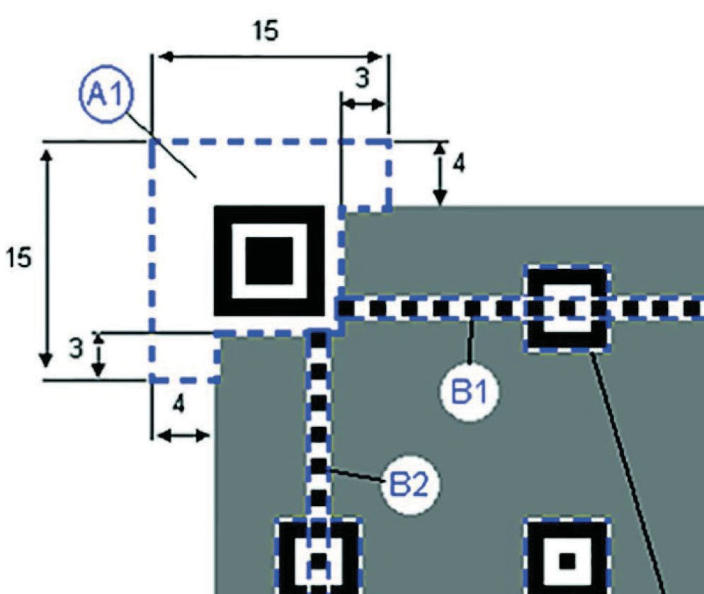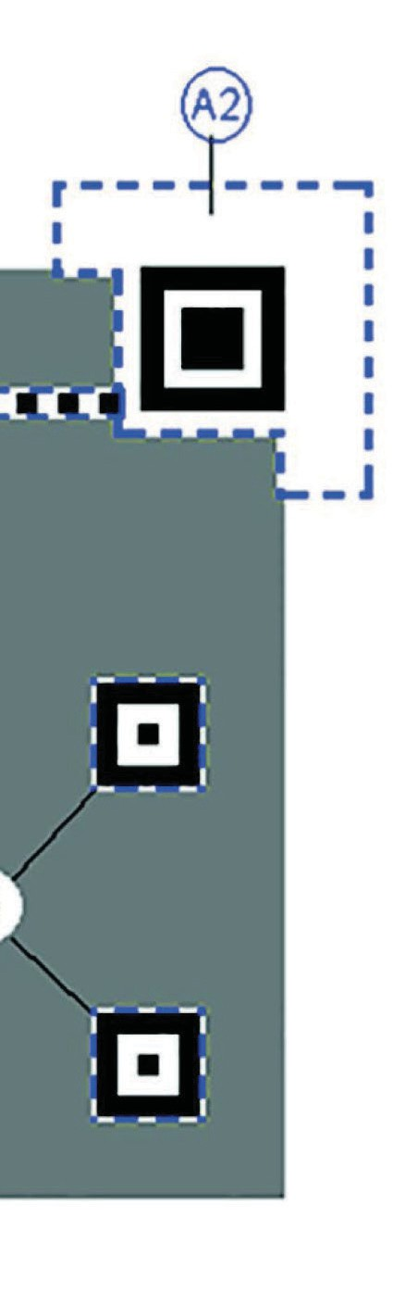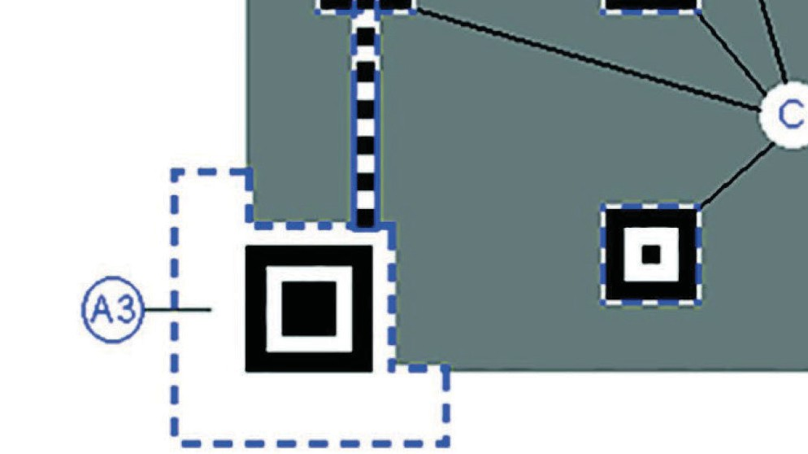
Рисунок G.1 — Сегменты фиксированных шаблонов символа QR Code

G.2.1.2 Символы Micro QR Code
Параметрами, подлежащими оценке, являются следующие:
- угловой сегмент, включающий в себя:
- шаблон поиска,
- шаблон-разделитель шириной 1X вокруг двух внутренних сторон шаблона поиска,
- часть свободной зоны шириной не менее двух модулей (или более, в зависимости от применения) длиной 11 модулей вдоль двух других сторон шаблонов поиска;
- два шаблона синхронизации, состоящие из чередующихся темных и светлых модулей, проходящих вдоль верхней и левой сторон символа, начинающихся от шаблона поиска.
Перечисленные выше параметры должны быть оценены как следующие три сегмента:
- угловой сегмент (шаблон поиска со связанными с ним разделителями и частью свободной зоны) (сегмент A), занимающий 104 модуля;
- два шаблона синхронизации (сегменты B1 и B2 соответственно).
Например, в символе версии M4 (17 × 17 модулей), каждый сегмент B имеет длину девять модулей. Данные сегменты представлены на рисунке G.2. Обозначение A указывает на угловой сегмент, B1 и B2 — на два сегмента шаблонов синхронизации.
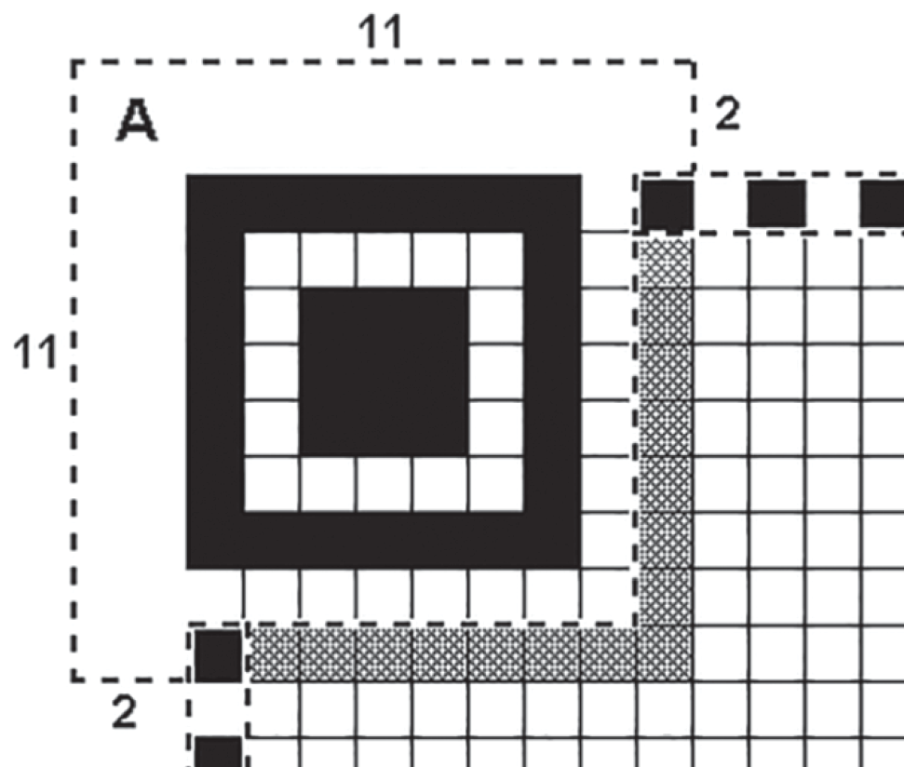
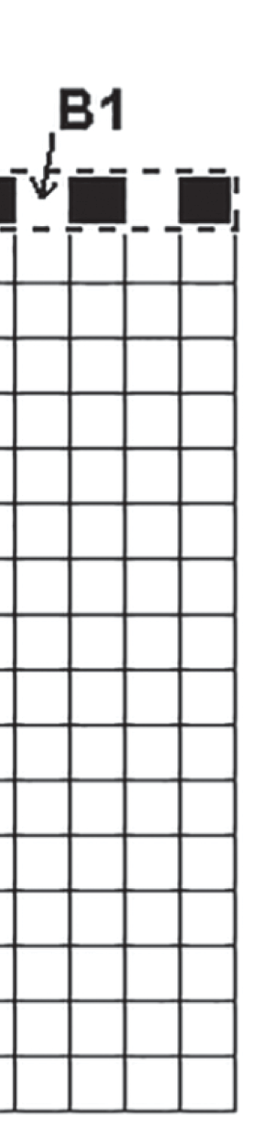
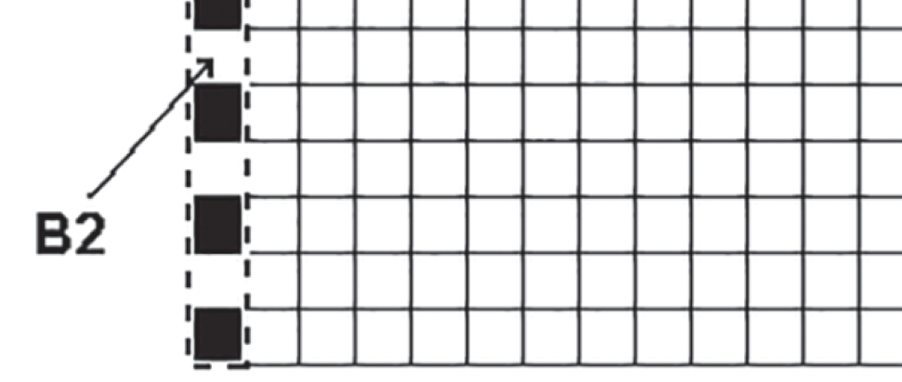
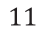
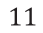
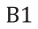
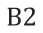
Для символа Micro QR Code ширина свободной зоны должна составлять 2Х. На рисунке G.2 указаны области, которые подлежат проверке при оценке качества печати фиксированных шаблонов. Остальные области свободных зон не проверяют.

Рисунок G.2 — Сегменты фиксированных шаблонов символа Micro QR Code

G.2.2 Оценка параметра «повреждение фиксированных шаблонов»
Повреждения каждого сегмента следует оценивать на основе параметра «модуляция» отдельных модулей, из которых состоят эти сегменты.
Оценку каждого сегмента проводят следующим образом:
a) на изображении символа (коэффициент отражения каждого пикселя должен быть выражен в уровнях градации серого) для каждого модуля определяют класс параметра «модуляция» по ISO/IEC 15415. Так как уже известно, какой модуль следует считать темным, а какой светлым, то любой модуль, который должен быть темным, но коэффициент отражения которого выше глобального порогового значения, а также любой модуль, который должен быть светлым, но коэффициент отражения которого менее глобального порогового значения, должен иметь класс параметра «модуляция» 0;
b) для каждого класса параметра «модуляция» предполагают, что все модули, которые не соответствуют этому или более высокому классу, являются поврежденными и им присваивают условный класс повреждения на основе пороговых значений классов, приведенных в таблице G.1. Выбирают меньший из классов параметра «модуляция» и условного класса повреждения. Условный класс повреждения определяют следующим образом:
1) для каждого сегмента A1, A2 и A3 или сегмента A для Micro QR Code подсчитывают число поврежденных модулей;
2) для сегментов B1 и B2 подсчитывают число поврежденных модулей. Представляют это число в процентах общего числа модулей в сегменте;
3) для сегментов B1 и B2 берут группы из пяти смежных модулей и, продвигаясь с шагом один модуль вдоль сегмента, проверяют, что в пределах каждой группы смежных модулей присутствует не более двух поврежденных модулей; если это не так, соответствующему сегменту присваивают класс 0. Эту проверку не применяют к символам Micro QR Code;
4) для сегмента C (только для символов QR Code) подсчитывают число направляющих шаблонов, содержащих поврежденные модули. Выражают это число в процентах от общего числа направляющих шаблонов в символе;
5) на основе пороговых значений классов, приведенных в таблице G.1, присваивают условный класс повреждения каждому сегменту;
c) класс параметра «повреждение фиксированных шаблонов» для сегмента должен соответствовать самому высокому полученному классу из всех классов параметра «модуляция».
Класс параметра «повреждение фиксированных шаблонов» для символа должен быть наименьшим из классов сегментов. Значение класса рассчитывают как интерполированное значение с шагом от 1 до 10. Десятичные значения после первого числа удаляют (математическое округление не применяют).

Таблица G.1 — Пороговые значения классов для параметра «повреждение фиксированных шаблонов» QR Code
Сегменты A1, A2 и A3 (QR Code);  сегмент A (Micro QR Code) | Сегменты B1 и B2  (QR Code) | Сегменты B1 и B2  (Micro QR Code) | Сегмент C  (QR Code) | Класс
Число поврежденных модулей | Поврежденные модули от общего числа модулей, % | Поврежденные модули от общего числа модулей, % | Модули направляющих шаблонов от общего числа модулей, %
0 | 0 % | 0 % | 0 % | 4,0
1 | ≤7,0 % и >0 % | ≤15,0 % и >0 % | ≤10,0 % и >0 % | 3,0 — 3,9
2 | ≤10,5 % и >7,0 % | ≤30,0 % и >15,0 % | ≤20,0 % и >10,0 % | 2,0 — 2,9
3 | ≤14,0 % и >10,5 % | NA | ≤30,0 % и >20,0 % | 1,0 — 1,9
NA | ≤17,5 % и >14,0 % | NA | NA | 0,0 — 0,9
≥4 | >17,5 % | >30,0 % | >30,0 % | 0,0
NA — не применимо.

G.3 Оценка дополнительных параметров
G.3.1 Общие положения
Символы QR Code содержат двойной набор модулей, представляющих информацию, которая определяет формат символа, а символы версии от 7 до 40 также содержат двойной набор модулей, представляющих информацию, которая определяет размер символа. Символы Micro QR Code содержат единственный набор модулей, представляющих информацию, которая определяет формат символа. Для этих данных требуется, чтобы повреждения были обнаружены на ранней стадии процесса декодирования, и если эта информация не может быть декодирована, остаток от символа в свою очередь также не может быть декодирован. По этой причине блоки модулей информации о формате и информации о версии оценивают отдельно (способом, аналогичным оценке параметра «повреждение фиксированных шаблонов»), и их классы включают в определение полного класса символа.
G.3.2 Оценка информации о формате
Для каждого блока информации о формате вычисляют класс блока, используя следующую методику.
a) на базовом полутоновом изображении символа для каждого модуля определяют класс параметра «модуляция» на основе значений в ISO/IEC 15415. Поскольку действительное значение коэффициента отражения каждого модуля блока информации о формате становится известным только после успешного декодирования блока, то любой модуль, который должен быть темным, но, коэффициент отражения которого выше глобального порогового значения, а также любой модуль, который должен быть светлым, но, коэффициент отражения которого ниже глобального порогового значения, приводит к классу параметра «модуляция» 0. Если блок информации о формате не может быть декодирован, класс всего блока должен соответствовать 0;
b) для каждого класса параметра «модуляция»:
1) предполагают, что все модули, которые не соответствуют этому или более высокому классу, являются поврежденными модулями, и им присваивают условный класс повреждения блока на основе пороговых значений классов, приведенных в таблице G.2;
Таблица G.2 – Условный класс информации о формате
Число поврежденных модулей | Класс
0 | 4,0
1 | 3,0
2 | 2,0
3 | 1,0
≥4 | 0,0
2) в качестве класса для каждого уровня выбирают наименьший из класса параметра «модуляция» и условного класса повреждения согласно приведенному в таблице G.3;
3) класс для блока должен быть наивысшим из полученных классов согласно приведенному в таблице G.3.
Таблица G.3 — Пример оценки блока информации о формате
Класс параметра «модуляция» | Условный класс | Меньший из классов
4,0 | 2 | 2
3,0 | 2 | 2
2,0 | 3 | 2
1,0 | 3 | 1
0,0 | 4 | 0
 | Выбранный (наивысший) класс→ | 2
c) класс информации о формате:
1) для символов QR Code должен быть средним значением классов двух блоков информации о формате, если необходимо, округленным до ближайшего большего целого;
2) для символов Micro QR Code класс должен быть равен классу, полученному на этапе b)3)*.

G.3.3 Оценка информации о версии (для символов QR Code)
Для каждого блока информации о версии определяют класс блока, используя следующую методику.
a) на базовом полутоновом изображении символа для каждого модуля определяют класс параметра «модуляция» на основе значений в ISO/IEC 15415. Поскольку действительное значение коэффициента отражения каждого модуля блока информации о версии становится известным только после успешного декодирования блока, то любой модуль, который должен быть темным, но коэффициент отражения которого выше глобального порогового значения, а также любой модуль, который должен быть светлым, но коэффициент отражения которого ниже глобального порогового значения, приводит к классу параметра «модуляция» 0. Если блок информации о версии не может быть декодирован, класс всего блока должен быть 0;
b) для каждого класса параметра «модуляция»:
1) предполагают, что все модули, которые не соответствуют этому или более высокому классу параметра «модуляция», являются поврежденными модулями, и им присваивают условный класс повреждения блока на основе пороговых значений классов, приведенных в таблице G.4.
Таблица G.4 — Условный класс информации о версии
Число поврежденных модулей | Класс
0 | 4,0
1 | 3,0
2 | 2,0
3 | 1,0
≥4 | 0,0

2) выбирают наименьший из класса параметра «модуляция» и условного класса повреждения по таблице G.5;
3) класс для блока должен быть наивысшим из полученных классов согласно приведенному в таблице G.5.
Таблица G.5 — Пример оценки для блока информации о версии
Класс параметра «модуляция» | Условный класс | Меньший из классов
4,0 | 2 | 2
3,0 | 2 | 2
2,0 | 3 | 2
1,0 | 3 | 1
0,0 | 4 | 0
 | Выбранный (наивысший) класс→ | 2

c) Класс информации о версии должен быть средним значением двух классов блоков информации о версии, если необходимо, округленным до ближайшего большего целого числа.
Приложение H
(справочное)
Наборы знаков JIS8 и Shift JIS

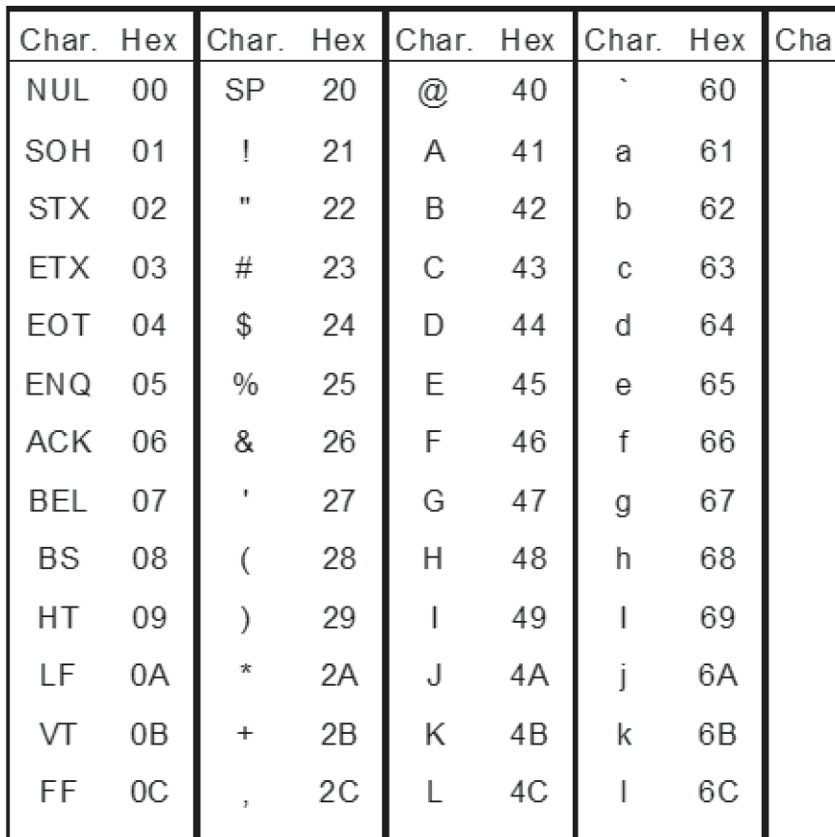
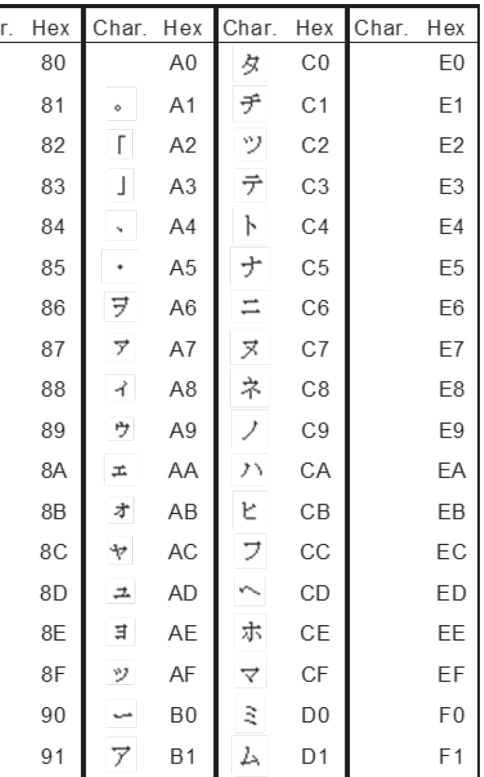
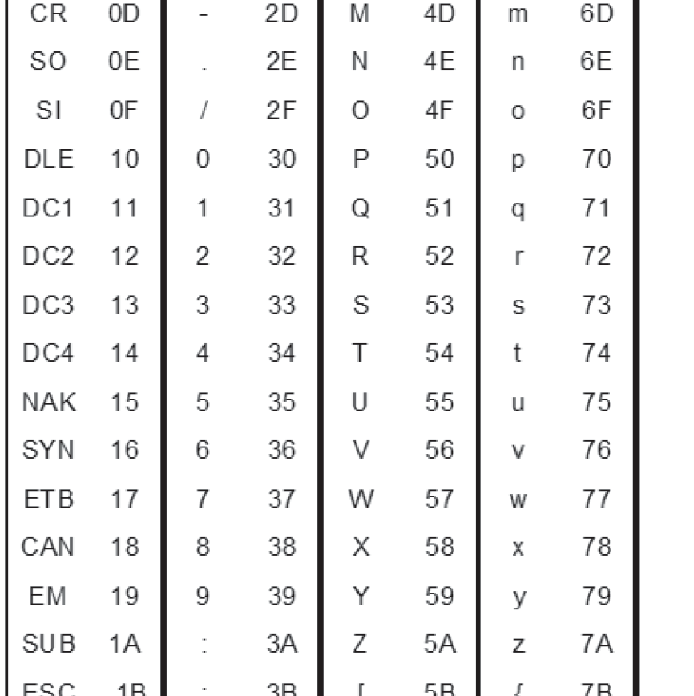
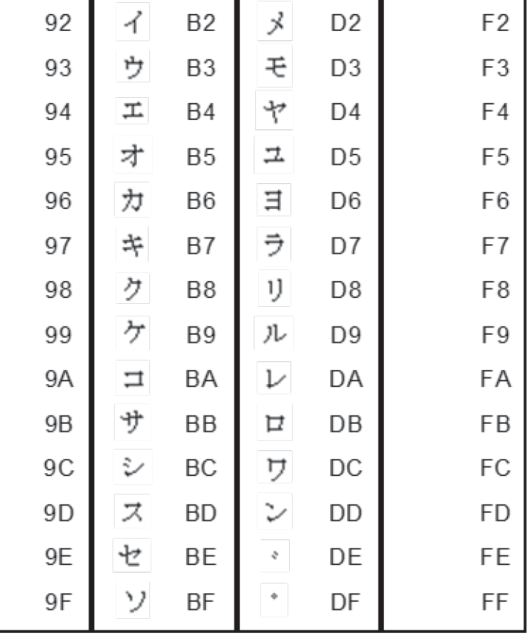
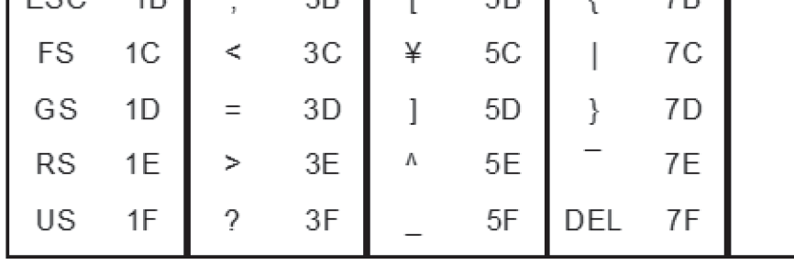
Таблица H.1 — 8-битовый набор знаков для JIS X 0201* (JIS8)

На рисунке H.1 представлена область матрицы 256 × 256, занятая двухбайтовыми знаками Shift JIS.

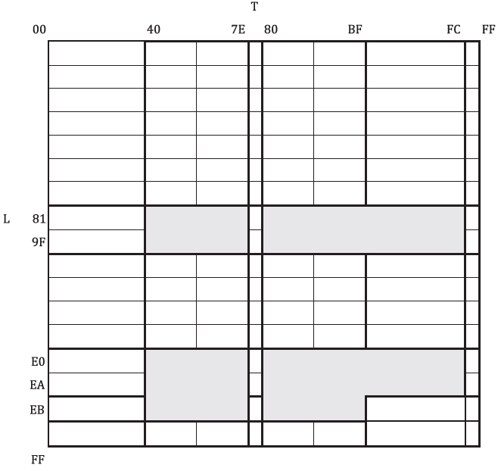

T ꟷ конечный байт; L ꟷ начальный байт
Рисунок H.1 — Значения знаков Shift JIS
Согласно JIS X0208:1997*, приложение 1, начальный и конечный байты заштрихованной области предназначены для знаков Shift JIS кандзи. Любые пары байтов из этих диапазонов могут быть закодированы с использованием схемы уплотнения режима кандзи.

Приложение I
(справочное)
Примеры кодирования символов

I.1 Общие положения
В настоящем приложении приведено кодирование строки данных 01234567 в символы QR Code и Micro QR Code.
I.2 Кодирование символа QR Code
I.2.1 Общие сведения
Указанная строка данных будет закодирована в символ версии 1-M с использованием цифрового режима, приведенного в 7.4.4.
I.2.2 Этап 1. Кодирование данных
Порядок кодирования данных:
- разбивают строку на группы по три цифры и преобразуют каждую группу в 10-битовый и 7-битовый двоичный эквивалент:
- 012 → 0000001100
- 345 → 0101011001
- 67 → 1000011
- преобразуют индикатор числа знаков в двоичный эквивалент (10 битов для версии 1-M).
Индикатор числа знаков (8) = 0000001000
- добавляют индикатор цифрового режима (0001), индикатор числа знаков, двоичные данные и ограничитель (0000):
0001 0000001000 0000001100 0101011001 1000011 0000
- делят на 8-битовые кодовые слова, добавляют биты заполнители (для наглядности подчеркнуты), при необходимости:
00010000 00100000 00001100 01010110 01100001 10000000
- добавляют кодовые слова-заполнители для заполнения емкости кодовых слов данных символа [для версии 1-M, 16 кодовых слов данных, требуется 10 кодовых слов-заполнителей (для наглядности подчеркнуты*)]; в результате получают:
00010000 00100000 00001100 01010110 01100001 10000000 11101100 00010001 11101100 00010001 11101100 00010001 11101100 00010001 11101100 00010001

I.2.3 Этап 2. Генерация кодовых слов исправления ошибок
Используя алгоритм Рида–Соломона для генерации требуемого числа кодовых слов исправления ошибок (10 слов для символа версии 1-M), которые (для наглядности подчеркнуты) добавляют к двоичному потоку, получают:
00010000 00100000 00001100 01010110 01100001 10000000 11101100 00010001 11101100 00010001 11101100 00010001 11101100 00010001 11101100 00010001 10100101 00100100 11010100 11000001 11101101 00110110 11000111 10000111 00101100 01010101
I.2.4 Этап 3. Размещение модулей в матрице символа
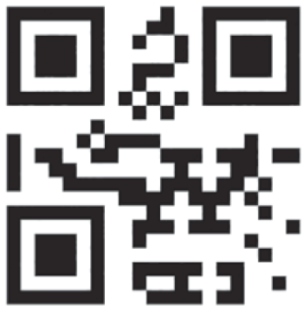
Поскольку для символа версии 1-M используется только один блок исправления ошибок, чередование не требуется. Шаблоны поиска, разделители и шаблоны синхронизации размещают в пустой матрице 21 × 21 и модули в позиции для информации о формате временно оставляют пустыми. Кодовые слова, полученные на этапе 2, размещают в матрице в соответствии с 7.7.3, в результате получают символ, приведенный на рисунке I.1.

Рисунок I.1 – Размещение модулей данных в символе до маскирования данных
I.2.5 Этап 4. Выбор шаблона для маски данных
Применяют шаблоны маски данных согласно 7.8.2 по очереди и оценивают результаты по 7.8.3. Для данного символа рекомендуется выбрать шаблон маски данных с указателем 010.
I.2.6 Этап 5. Информация о формате
Уровень исправления ошибок – M*, а указатель шаблона маски данных – 010**. Следовательно, по 7.9.1 получают биты информации о формате 00 010.
Вычисляют биты исправления ошибок по коду BCH и получают 1001101110 как двоичную последовательность для добавления к данным; результат дополнения:
000101001101110 как немаскированная информация о формате.
Применяют к этому двоичному потоку операцию XOR с маской 101010000010010:
000101001101110 (исходный двоичный поток);
101010000010010 (маска);
101111001111100 (информация о формате, подлежащая размещению в символе).
I.2.7 Этап 6. Заключительное формирование символа
Применяют выбранный шаблон маски данных к области кодирования символа согласно 7.8, и добавляют модули информации о формате в позиции, зарезервированные на этапе 3. В результате получают завершенный символ, представленный на рисунке I.2.
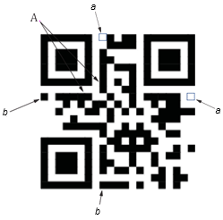
A– постоянные фиксированные черные модули; ª– бит 0 информации о формате, который следует разместить в символе 101111001111100; ^{b}– бит 14 информации о формате, который следует разместить в символе 101111001111100
Рисунок I.2 — Окончательный вид символа версии 1-M, кодирующего данные «01234567»
I.3 Кодирование символа Micro QR Code
I.3.1 Общие сведения
Строка данных 01234567 подлежит кодированию в символе версии M2 с уровнем исправления ошибок L с использованием числового режима кодирования по 7.4.4.
I.3.2 Этап 1. Кодирование данных
Порядок кодирования данных:
- разбивают строку на группы по три цифры и преобразуют каждую группу в 10-битовый и 7-битовый двоичный эквивалент:
- 012 → 0000001100
- 345 → 0101011001
- 67 → 1000011;
- индикатор числового режима для версии M2 — 0;
- число знаков – 8; преобразуют индикатор числа знаков в двоичный эквивалент (4 бита для версии M2-L). Индикатор числа знаков (8) = 1000;
- ограничитель для версии M2, включает в себя 5 нулевых битов — 00000;
- присоединяют индикатор цифрового режима (0), индикатор числа знаков (1000), двоичные данные и ограничитель (00000)
0 1000 0000001100 0101011001 1000011 00000;
- разделяют на 8-битовые кодовые слова, добавляя 3 бита-заполнителя (для наглядности подчеркнуты), поскольку последнее кодовое слово заполнено только 5 битами
01000000 00011000 10101100 11000011 00000000;
- кодовые слова-заполнители не требуются для заполнения емкости символа (для версии M2-L, используют 5 кодовых слов данных).
I.3.3 Этап 2: Генерация кодовых слов исправления ошибок
Используют алгоритм Рида–Соломона, чтобы сгенерировать требуемое число кодовых слов исправления ошибок (для версии M2-L требуется 5 кодовых слов), которые (для наглядности подчеркнуты) добавляют к двоичному потоку и получают:
01000000 00011000 10101100 11000011 00000000 10000110 00001101 00100010 10101110 00110000
I.3.4 Этап 3: Размещение модулей в матрице символа
Шаблон поиска и шаблоны синхронизации размещают в пустой матрице 13 × 13, а модули позиций для информации о формате временно оставляют пустыми. Кодовые слова, полученные на этапе 2, размещают в матрице в соответствии с 7.7.3, в результате получают символ, приведенный на рисунке I.3.


Рисунок I.3 – Размещение модулей данных в символе до маскирования данных
I.3.5 Этап 4. Выбор шаблона маски данных
Применяют шаблоны маски данных согласно 7.8.2 по очереди и оценивают результаты по 7.8.3. Для данного символа выбран шаблон маски данных с указателем 01. Применяют выбранный шаблон маски данных к области кодирования в матрице согласно 7.8.
I.3.6 Этап 5. Подготовка информации о формате
Для символа версии M2-L номер версии соответствует 1, что в двоичном виде представляют как 001, а шаблон маски данных 01. В результате получают биты данных в информации о формате 001 01.
Вычисляют биты исправления ошибок по коду BCH и получают 0011011100 как двоичную последовательность для добавления к данным; результат дополнения: 001010011011100 в качестве немаскированной информации о формате.
Применяют к этому двоичному потоку операцию XOR с маской 100010001000101:
- 001010011011100 (исходный двоичный поток);
- 100010001000101 (маска);
- 101000010011001 (информация о формате, подлежащая размещению в символе).
I.3.7 Этап 6. Заключительное формирование символа
Добавляют модули информации о формате в позиции, зарезервированные на этапе 3. В результате получают завершенный символ, приведенный на рисунке I.4.

Рисунок I.4 — Окончательный вид символа версии M2-L, кодирующего «01234567»

Приложение J
(рекомендуемое)
Оптимизация длины двоичного потока

J.1 Общие положения
В соответствии с настоящим стандартом в символике QR Code предусмотрены различные режимы кодирования, каждый из которых отличается по числу битов, требуемых для представления конкретной строки данных. Так как присутствует перекрытие между наборами знаков для каждого режима (например, числовые данные могут быть закодированы в числовом, алфавитно-цифровом и байтовом режимах, а латинские алфавитно-цифровые данные могут быть закодированы в алфавитно-цифровом и байтовом режимах), программное обеспечение генерации символов может потребовать выбрать наиболее подходящие режимы, чтобы закодировать знаки данных, которые могут появиться более, чем в одном режиме.
Такой же выбор может быть между применением символов QR Code и Micro QR Code.
Выбор режима должен быть сделан в самом начале, но затем режим может быть изменен для части потока данных.
Может быть использовано множество альтернативных подходов для уменьшения длины двоичного потока. Алгоритм должен не только учитывать непосредственную последовательность знаков, но также и предвидеть следующую последовательность данных ввиду избыточности, требуемой для переключения режимов. Термин «исключительный поднабор» использован в настоящем приложении для обозначения набора знаков в пределах набора знаков режима, которые не пересекаются с более ограниченным набором знаков другого режима, как указано далее и в таблице J.1:
- исключительный поднабор для числового режима – это множество знаков с шестнадцатеричными значениями от 30 до 39 (десятичные цифры от 0 до 9);
- исключительный поднабор для алфавитно-цифрового режима – это множество знаков с шестнадцатеричными значениями 20, 24, 25, 2A, 2B, от 2D до 2F, 3A и от 41 до 5A с графическими представлениями {латинские буквы a – z, A – Z, пробел, $ % * + - . / :}.
Примечание 1 ꟷ Указанный поднабор не включает в себя цифры;
- исключительный поднабор для байтового режима — это знаки с шестнадцатеричными значениями от 00 до FF, за исключением 20, 24, 25, 2A, 2B, от 2D до 3A и от 41 до 5A.
Примечание 1 ꟷ Исключенные значения содержат исключительные поднаборы знаков числового и алфавитно-цифрового режимов.

Таблица J.1 — Исключительные поднаборы для режимов кодирования QR Code
Исключительный поднабор | Байтовые значения  (в шестнадцатеричном представлении )
Числовой | От 30 до 39
Алфавитно-цифровой | 20, 24, 25, 2A, 2B, от 2D до 2F, 3A и от 41 до 5A
Байтовый | От 00 до 1F, от 21 до 23, от 26 до 29, 2C, от 3B до 40, от 5B до FF (исключая зарезервированные значения от 80 до 9F и от E0 до FF)
Знаки кандзи | Двухбайтовые значения из диапазона, указанного в приложении H
Эффективность уплотнения, приведенную в 7.4.4 – 7.4.7, необходимо интерпретировать с осторожностью. Лучшая схема для данного набора знаков данных не всегда предполагает наименьшее число битов на знак данных. Если требуется самая высокая степень уплотнения, следует учитывать число дополнительных битов, требуемых для изменения режима (дополнительный индикатор режима и индикатор числа знаков). Следует отметить, что даже если число кодовых слов является минимальным, поток кодовых слов может потребовать увеличения, чтобы заполнить емкость символа. Процесс заполнения проводят с использованием знаков-заполнителей.
J.2 Оптимизация для символов QR Code
Для символов QR Code следующие рекомендации, основанные на одном из возможных для применения алгоритмов, формируют самый короткий двоичный поток для любых взятых входных данных.
Число знаков приведено в квадратных скобках, например [5,7,9] применительно к символам версий 1 ꟷ 9, 10 ꟷ 26, и 27 ꟷ 40 соответственно.
a) выбирают начальный режим:
1) если исходный входной поток данных состоит только из знаков исключительного поднабора байтового набора знаков, выбирают байтовый режим;
2) если начальный входной байт является начальным байтом из исключительного поднабора набора знаков кандзи, а следующий байт – завершающий байт из исключительно поднабора набора знаков кандзи, а последующие данные относятся к исключительному поднабору алфавитно-цифровых или числовых знаков, то выбирают режим кандзи, иначе, если последующие данные относятся к исключительному поднабору байтовых знаков, а следующие [5,5,6] пары байтов также принадлежат исключительному поднабору набора знаков кандзи, выбирают байтовый режим;
3) если исходные входные данные относятся к исключительному поднабору набора алфавитно-цифровых знаков и если за ними следует менее [6,7,8] знаков из оставшейся части набора байтовых знаков, тогда выбирают байтовый режим, иначе выбирают алфавитно-цифровой режим;
4) если исходные данные являются числовыми, и если за ними следует менее [4,4,5] знаков из исключительного поднабора байтового набора знаков, тогда выбирают байтовый режим, иначе, если за ними следует менее [7,8,9] из исключительного поднабора алфавитно-цифрового набора знаков, тогда выбирают алфавитно-цифровой режим, в противном случае выбирают числовой режим;
b) при нахождении в байтовом режиме:
1) если перед новыми данными из исключительного поднабора набора байтовых знаков встречается последовательность из не менее чем [9,12,13] байтовых пар из набора кандзи, то переходят в режим кандзи;
2) если перед данными из эксклюзивного поднабора набора байтовых знаков встречается последовательность из не менее чем [11,15,16] знаков из эксклюзивного поднабора алфавитно-цифрового набора знаков, то переходят в алфавитно-цифровой режим;
3) если перед данными из исключительного поднабора байтового набора знаков встречается последовательность, по крайней мере [6,8,9] числовых знаков, то переходят в числовой режим;
4) если перед данными из исключительного поднабора набора алфавитно-цифровых знаков, встречается последовательность из не менее чем [6,7,8] цифровых знаков, то переходят в числовой режим;
c) при нахождении в алфавитно-цифровом режиме:
1) если встречается один или более знаков кандзи, то переходят в режим кандзи;
2) если встречается один или более знаков исключительного поднабора из байтового набора знаков, то переходят в байтовый режим;
3) если перед данными из исключительного поднабора набора алфавитно-цифровых знаков встречается последовательность из не менее чем [13,15,17] числовых знаков, то переходят в числовой режим;
d) при нахождении в числовом режиме:
1) если встречается один или более знаков кандзи, то переходят в режим кандзи;
2) если встречается один или более знаков исключительного поднабора байтового набора знаков, то переходят в байтовый режим;
3) если встречается один или более знаков исключительного поднабора набора алфавитно-цифровых знаков, то переходят в алфавитно-цифровой режим.
J.3 Оптимизация для символов Micro QR Code
J.3.1 Принципы оптимизации
Предположим, что данные, которые следует закодировать, находятся в исключительных поднаборах не более чем двух режимов, и что все данные в каждом поднаборе сгруппированы вместе (например, «123abcdef»), алгоритм определения самого короткого двоичного потока для данных Micro QR Code, может быть определен по таблице J.2. Эти принципы можно расширить, чтобы использовать более двух режимов, но при этом необходимо следить за тем, чтобы результирующий двоичный поток соответствовал одному из доступных символов.
Поскольку низкие режимы используют меньшее число битов на знак, чем высокие режимы, следует учитывать, что избыточность в виде индикатора режима и индикатора числа знаков для изменения режима должна компенсироваться большей плотностью кодирования для более низкого режима. В таблице J.2 приведено минимальное число последовательных знаков в низком режиме, для которого достигают более короткого общего двоичного потока путем изменения режимов. При меньшем числе знаков кодирование всех данных в более высоком режиме приведет к более короткому двоичному потоку.
Таблица J.2 — Минимальное число знаков в низком режиме для минимизации длины двоичного потока путем изменения режимов
Комбинация режимов | Символы версии M2 | Символы версии M3 | Символы версии M4
Числовой + алфавитно-цифровой | 3 цифры | 4 цифры | 5 цифр
Числовой + байтовый (8- битовые байты) | NA | 2 цифры | 3 цифры
Алфавитно-цифровой + байтовый | NA | 3 алфавитно-цифровых знака | 4 алфавитно-цифровых знака
NA — не применимо.

J.3.2 Емкость символов Micro QR Code
На приведенных ниже рисунках J.1 — J.6, учитывающих данные таблицы J.3 и емкости различных версий символа, для каждой комбинации режимов представлены варианты, применимые для кодирования определенного объема данных в комбинациях режимов.
Заголовки столбцов и строк указывают число знаков в каждом режиме. На данных рисунках J.1 — J.6 приведены версии символа и уровни исправления ошибок без указания начальной буквы версии М; таким образом, например, 4Q относится к символу версии M4 с уровнем исправления ошибок Q. Для любой данной комбинации знаков и режимов доступными версиями символа являются те, которые находятся на соответствующем пересечении строки и столбца и приведенные справа или ниже этого пересечения.
Например, строка данных «123456ABCDEFGH» состоит из шести числовых знаков и восьми знаков из алфавитно-цифрового набора знаков. На рисунке J.1 показано, что данные размещены или в символе версии M3-L (с общим числом битов 77, включая индикаторы режима и индикаторы числа знаков), или в символе версии M4-M, или символе версии M4-L (81 бит в любом случае). На варианты могут быть наложены ограничения в зависимости от доступного места или требуемого уровня исправления ошибок.
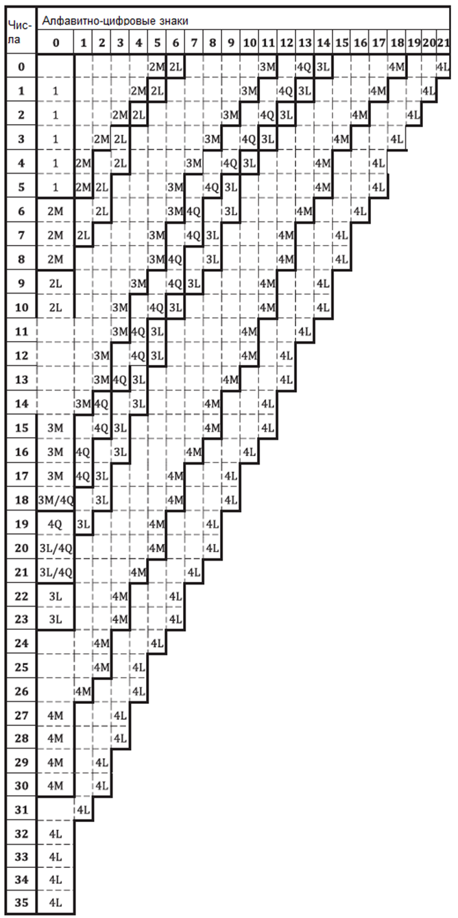
Рисунок J.1 — Емкости символов Micro QR Code для данных – чисел и алфавитно-цифровых знаков

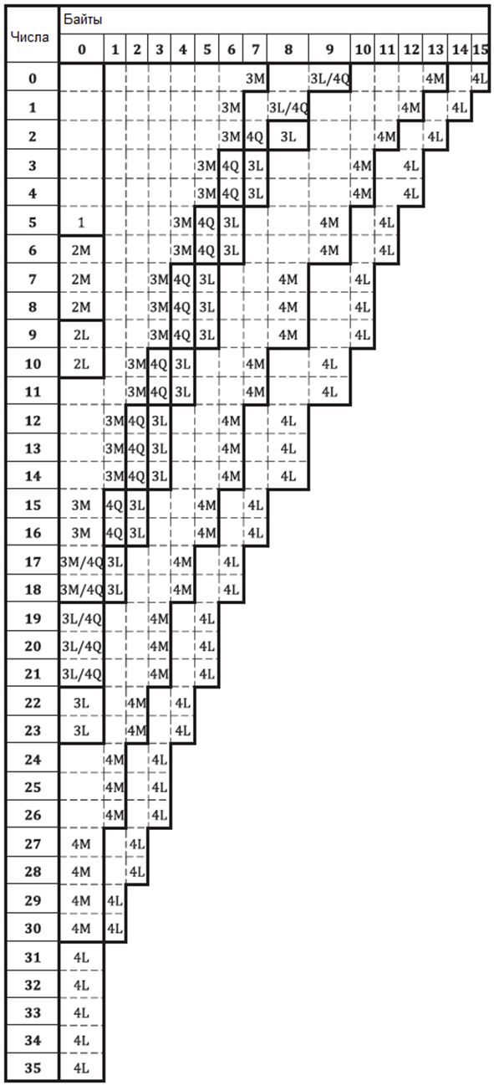

Рисунок J.2 — Емкости символов Micro QR Code для данных – чисел и байтов

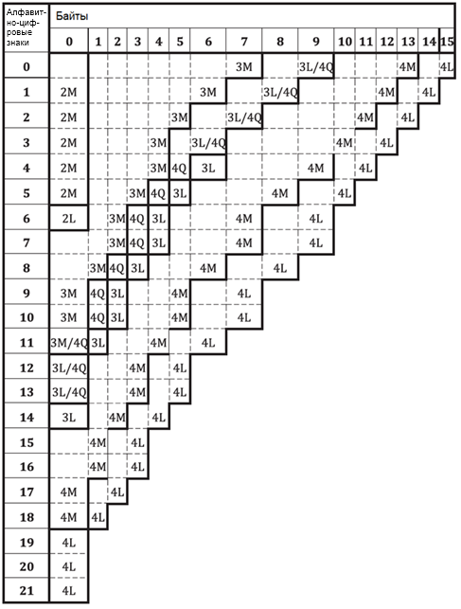

Рисунок J.3 — Емкости символов Micro QR Code для данных – алфавитно-цифровых знаков и байтов

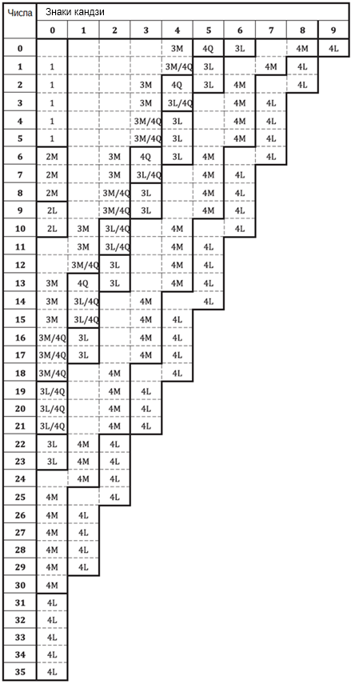

Рисунок J.4 — Емкости символов Micro QR Code для данных – чисел и знаков кандзи

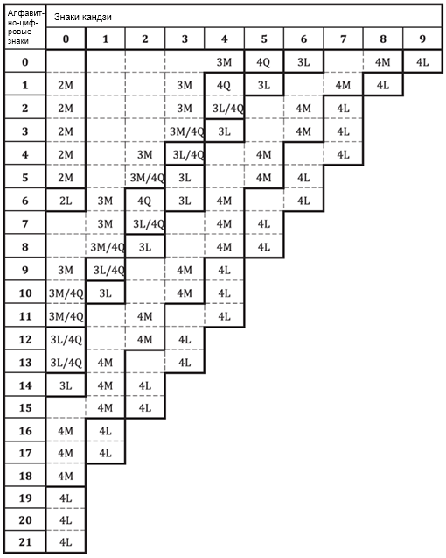

Рисунок J.5 — Емкости символов Micro QR Code для данных – алфавитно-цифровых знаков и знаков кандзи
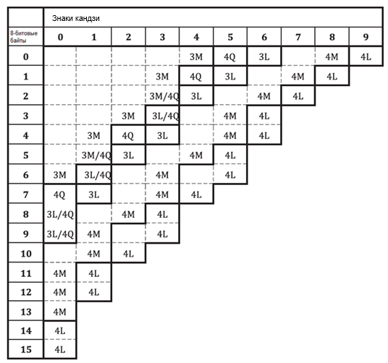
Рисунок J.6 — Емкости символов Micro QR Code для данных – байтов и знаков кандзи

Приложение K
(рекомендуемое)
Рекомендации пользователям по печати и сканированию символов QR Code

K.1 Основные положения
Любое конкретное применение символики QR Code следует рассматривать как законченное системное решение. Все компоненты цепочки кодирования/декодирования символики (устройства маркирования поверхности или принтеры, этикетки, устройства считывания), используемые совместно, должны взаимодействовать друг с другом как система. Отказ в любом звене цепочки или несоответствие между ними может поставить под угрозу эффективность функционирования всей системы.
Хотя соответствие требованиям − единственный ключ к обеспечению успешной работы всей системы, следует принимать во внимание и другие соображения, которые также могут влиять на эффективность работы. Следующие рекомендации учитывают ряд факторов, которые необходимо иметь в виду при разработке спецификации или реализации систем на основе штрихового или матричного кода:
a) следует выбирать плотность печати с допусками, которые могут быть обеспечены используемой технологией маркирования или печати. Необходимо обеспечить, чтобы размер модуля был равен целому числу размеров пикселей печатающей головки (в параллельном и перпендикулярном направлениях печати). Следует добиваться того, чтобы любое приращение (сокращение) размеров элементов при печати осуществлялось путем изменения цвета одинакового целого числа пикселей с темного на светлый (или наоборот со светлого на темный) на всех границах перехода с темного на светлый для отдельных модулей или групп смежных темных модулей таким образом, чтобы интервал между центрами модулей оставался постоянным, хотя видимое растровое представление индивидуального темного (или светлого) модуля может быть откорректировано в размере, соответствующем направлению компенсации;
b) следует подбирать устройство считывания с разрешающей способностью, наиболее подходящей для плотности и качества печати символа, которая обеспечивает данная технология печати;
c) должна быть обеспечена совместимость оптических свойств напечатанного символа с длиной волны источника излучения и приемного элемента сканера;
d) следует проверять соответствие символа на этикетке в ее законченном виде или итоговой конфигурации упаковки. Наложение изображений, просвечивание, фигурные или неровные поверхности могут оказывать влияние на эффективность считывания символа.
Следует учитывать влияние зеркального отражения от глянцевых подложек символа. Сканирующие системы должны учитывать колебания в диффузном отражении между темными и светлыми областями символа. При некоторых углах сканирования составляющая зеркального отраженного излучения может намного превышать требуемую составляющую диффузного отраженного излучения, снижая эффективность работы сканера. В тех случаях, когда поверхность материала или изделия может быть изменена путем получения матовой поверхности или устранения влияние глянца, это может помочь минимизировать эффекты зеркального отражения. Если такая возможность отсутствует, следует уделить особое внимание тому, чтобы освещение считываемого символа было оптимальным для обеспечения требуемых значений контраста.
K.2 Выбор пользователем уровня исправления ошибок
Пользователи должны определить соответствующий уровень исправления ошибок, чтобы он соответствовал требованиям по применению. Согласно таблице 8 четыре уровня исправления ошибок от L до H увеличивают способность обнаружения и исправления ошибок за счет некоторого увеличения размера символа для данной длины сообщения. Например, символ версии 20-Q может содержать в общем случае 485 кодовых слов данных, но в случае применения иного уровня исправления ошибок, те же самые данные могут быть быть также представлены в символе версии 15-L (точная емкость 523 кодовых слова данных).
Уровень исправления ошибок должен быть определен с учетом:
- ожидаемого уровня качества символа: чем ниже ожидаемый класс качества печати, тем выше уровень исправления ошибок, который должен быть использован;
- важности осуществления декодирования с первого сканирования;
- возможности повторного сканирования в случае неудачного декодирования;
- ограниченные размеры места размещения, которые могут уменьшать возможность использования более высокого уровня исправления ошибок.
Уровень исправления ошибок L подходит для случаев, когда требуется либо высокое качество символов, либо минимально возможный размер символа, либо и то, и другое, для заданных данных. Уровень М принят в качестве «стандартного» уровня и обеспечивает хороший компромисс между увеличенной надежности и небольшим размером. Уровень Q – «высокая надежность» подходит для более требовательных применений или применений с низким качеством печати, в то время как уровень H обеспечивает максимальную достижимую надежность.
Если дизайнер хочет добавить в символ QR Code логотип, то для более надежного считывания лучше выбрать более высокий уровень исправления ошибок.

Приложение L
(рекомендуемое)
Автоматическое распознавание

Символы QR Code могут быть считаны с помощью надлежащим образом запрограммированных декодеров, которые предназначены для их автоматического распознавания среди других символик. Запрограммированные соответствующим образом устройства считывания QR Code не должны декодировать символ, принадлежащий другой символике, как действительный символ QR Code; однако, представления, соответствующие коротким линейным символам, могут присутствовать в любом матричном символе, в том числе и в QR Code.
Хотя символы QR Code model 1 могут быть автоматически распознаны соответствующим декодером отдельно от символов QR Code, настоятельно рекомендуется, чтобы эти два типа символов не использовались совместно в рамках одного применения.
Допустимый набор символик, на которые запрограммирован декодер, должен быть ограничен потребностями конкретного применения для достижения максимальной надежности считывания.

Приложение M
(рекомендуемое)
Методы проведения контроля

M.1 Общие положения
В настоящем приложении описаны процедуры и инструментальные средства, рекомендуемые для проведения мониторинга и контроля процесса создания пригодных для сканирования символов QR Code. Эти методы не включают в себя проверку качества печати произведенных символов (указанные методы приведены в разделе 10 и приложении G и устанавливают требуемый метод для оценки качества символа), но они по отдельности и все вместе предоставляют полезные рекомендации относительно того, создает ли данная технология производства пригодные для работы символы.
M.2 Контраст символа
Большинство верификаторов для линейных символов штрихового кода имеют или режим рефлектометра или режим построения профилей отражения при сканировании и/или отображения контраста символа согласно ISO/IEC 15416 для сканирований без декодирования. За исключением символов, требующих специальной конфигурации освещения, показатели контраста символа с использованием апертуры размером 0,150 или 0,250 мм при оптическом излучении с длиной волны 660 нм — либо указанное значение контраста символа, либо разброс между максимальным и минимальным значениями коэффициента отражения в профиле отражения при сканировании, либо разница между максимальным и минимальным показаниями рефлектометра — хорошо коррелируются со значениями контраста символа, полученными на основе изображения. В частности, результаты считывания могут быть использованы для проверки того, что контраст символа значительно превышает минимально допустимый уровень для данного класса качества символов.
M.3 Визуальные проверки искажений и дефектов символа
Визуальный осмотр шаблонов поиска и шаблонов синхронизации в образцах символов поможет контролировать важный аспект процесса производства.
Матричные символы чувствительны к ошибкам, вызванным локальными искажениями матричной сетки. Любые такие искажения могут быть обнаружены визуально или как изогнутые края на шаблонах поиска или как неравные интервалы в чередующихся шаблонах синхронизации, проведенных между шаблонами поиска и выровненных по их внутренним границам.
Шаблоны поиска и смежные свободные зоны должны всегда быть сплошными темными и светлыми. Ошибки в механизме печати, который может создавать дефекты в форме светлых или темных полос, проходящих через символ, должны быть явно видны там, где они нарушают шаблон поиска или свободную зону. Такие систематические ошибки в процессе печати должны быть исправлены.

Приложение N
(рекомендуемое)
Параметры символов model 1

N.1 Символы model 1 QR Code
N.1.1 Общие положения
Model 1 QR Code согласно спецификации AIM ITS 97-001*, является видом символики, первоначально использовавшейся в ранних или закрытых системах конкретных применений, но не рекомендуемой для использования в новых или открытых системах применений, и не подходит для случаев, где вероятно появление больших объемов данных. Во многих отношениях это следует из самой спецификации QR Code, но отличается во множестве существенных аспектов, которые приведены в настоящем приложении.
N.1.2 Общие параметры model 1
Общие параметры model 1:
a) размер символа (исключая свободную зону): от 21 × 21 модулей до 73 × 73 модулей (версии от 1 до 14, в порядке возрастания с шагом в 4 модуля на сторону);
b) максимальная емкость данных (для символа максимального размера с минимальным уровнем исправления ошибок, версия 14-L):
- числовые данные: 1167 знаков;
- алфавитно-цифровые данные: 707 знаков;
- данные в байтах: 486 знаков;
- данные в знаках кандзи: 299 знаков;
c) структура и параметры символа в сравнении с символами QR Code:
- направляющие шаблоны: символы model 1 не имеют направляющих шаблонов;
- дополнительные шаблоны: символы model 1 имеют дополнительные шаблоны по правой и нижней сторонам;
- информация о версии: символы model 1 не содержат информации о версии;
- размещение знаков символа: из-за вышеупомянутого, размещение знаков символа следует другим правилам;
- символы model 1 не поддерживают протокол ECI;
- символы model 1 не поддерживают зеркальное отображение;
- символы model 1 не поддерживают обратимые значения коэффициентов отражения;
d) исправление ошибок: алгоритмы вычисления кодовых слов обнаружения и исправления ошибок совпадают с принятыми для символов QR Code, но число и размеры блоков исправления ошибок различаются для разных версий. Блоки данных и блоки кодовых слов исправления ошибок не подлежат чередованию.
На рисунке N.1 приведена структура символа версии 7 model 1 QR Code.
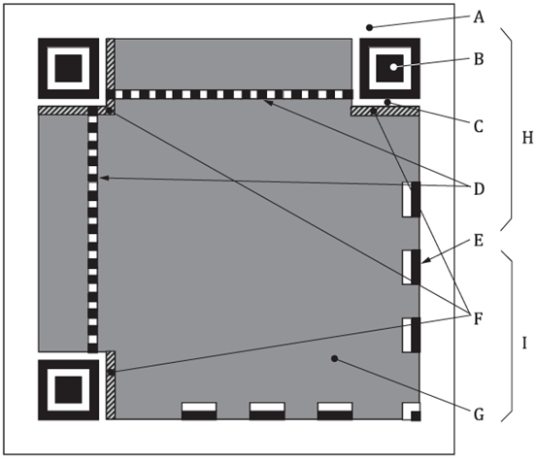
A − свободная зона; B − шаблон поиска; C – разделитель; D − шаблон синхронизации;
E − дополнительный шаблон; F − информация о формате; G − кодовые слова данных и исправления ошибок; H − функциональные шаблоны; I − область кодирования
Рисунок N.1 — Структура символа QR Code model 1
N.1.3 Версии и размеры символов
Установлены 14 вариантов размеров символов model 1 от версии 1 до версии 14, размеры которых совпадают с размерами символов model 2 тех же версий согласно 5.3.2. Символы версии 1, следовательно, имеют размер 21 × 21 модуль, а символы версии 14 – размер 73 × 73 модуля.
В таблице N.1 приведена емкость данных для символов model 1 для разных уровней исправления ошибок.
Таблица N.1 — Емкость данных для всех версий символов model 1 QR Code
Версия | Число модулей или сторон  A | Число модулей в функциональных шаблонах  B | Число модулей в информации о формате  C | Модули данных за исключением С  D a | Емкость данных [кодовые слова]  E
1 | 21 | 206 | 31 | 204 | 26
2 | 25 | 230 | 31 | 364 | 46
3 | 29 | 238 | 31 | 572 | 72
4 | 33 | 262 | 31 | 796 | 100

Окончание таблицы N.1
Версия | Число модулей или сторон  A | Число модулей в функциональных шаблонах  B | Число модулей в информации о формате  C | Модули данных за исключением С  Dª | Емкость данных [кодовые слова]  E
5 | 37 | 270 | 31 | 1068 | 134
6 | 41 | 294 | 31 | 1356 | 170
7 | 45 | 302 | 31 | 1692 | 212
8 | 49 | 326 | 31 | 2044 | 256
9 | 53 | 334 | 31 | 2444 | 306
10 | 57 | 358 | 31 | 2860 | 358
11 | 61 | 366 | 31 | 3324 | 416
12 | 65 | 390 | 31 | 3804 | 476
13 | 69 | 398 | 31 | 4332 | 542
14 | 73 | 422 | 31 | 4876 | 610
Примечание ꟷ Первое кодовое слово имеет длину 4 бита. Все последующие кодовые слова имеют длину 8 битов. Для алгоритмов генерации кодовых слов исправления ошибок к первому 4-битовому кодовому слову добавляется префикс 0000, чтобы получить кодовое слово длиной 8 битов.
ª D = A2 – B – C.
N.2 Детальная информация
Полная информация о производстве и считывании символов model 1 содержится в AIM ITS 97-001*.

Приложение ДА
(справочное)
Сведения о соответствии ссылочных международных стандартов
межгосударственным стандартам
Таблица ДА.1
Обозначение ссылочного международного стандарта | Степень соответ-ствия | Обозначение и наименование соответствующего межгосударственного стандарта
ISO/IEC 15415 | IDT | ГОСT ISO/IEC 15415—2026 «Информационные технологии. Технологии автоматической идентификации и сбора данных. Спецификация испытаний символов штрихового кодадля оценки качества печати. Двумерные символы»
ISO/IEC 15424 | IDT | ГОСТ ISO/IEC 15424—2018 «Информационные технологии. Технологии автоматической идентификации и сбора данных. Идентификаторы носителей данных (включая иденти-фикаторы символик)»
ISO/IEC 19762 | MOD | ГОСТ 30721—2020 (ISO/IEC 19762:2016) «Информационные технологии. Технологии автоматической идентификации и сбора данных (АИСД). Гармонизированный словарь»
Примечание – В настоящей таблице использованы следующие условные обозначения степени соответствия стандартов:
- IDT – идентичные стандарты;
- MOD – модифицированный стандарт.

Приложение ДБ
(справочное)
Информация об учете ошибок, допущенных в ISO/IEC 18004:2024

В таблице ДБ.1 приведены сведения об ошибках, отмеченные в отчете об ошибках ISO/IEC 18004:2024 и комментариях разработчика ISO/IEC 18004:2024 и приведенные в виде сносок в тексте настоящего стандарта.
Таблица ДБ.1
Структурный элемент стандарта | Ошибочное изложение в ISO/IEC 18004:2024 | Уточненное изложение в тексте настоящего стандарта | Источник информации об ошибках
По тексту стандарта | Несоотвествующие обозначения: «QR code» и «Micro QR code» | Приведены надлежащие обозначения: «QR Code» и «Micro QR Code». Во введении добавлены сноски: «Приведенное в ISO/IEC 18004:2024 обозначение «QR code» заменено на «QR Code» в соответствии с отчетом об ошибках (см. приложение ДБ)» и «Приведенное в ISO/IEC 18004:2024 обозначение «micro QR code» заменено на «Micro QR Code» в соответствии с отчетом об ошибках (см. приложение ДБ)» | Отчет об ошибках
4.3.3 | В предложении: «Для символов QR Code версию символа представляют в форме V-E, где V – обозначает номер версии (от 1 до 40), а E указывает уровень исправления ошибок (L, M, Q, H)» отсутствует ссылка на 5.1 f). | Приведена сноска: «Сведения об уровене исправления ошибок L, M, Q и H приведены в 5.1 f) (см. приложение ДБ)» | Комментарий разработчика

Продолжение таблицы ДБ.1
Структурный элемент стандарта | Ошибочное изложение в ISO/IEC 18004:2024 | Уточненное изложение в тексте настоящего стандарта | Источник информации об ошибках
7.1.8, таблица 1 | В наименовании столбца «Число модулей для данных за исключением…» отсутствует «C» | Изложено в редакции: «Число модулей для данных, исключая B и C, D ^{b}*». Добавлена сноска: «Число модулей для данных (D) – число модулей за исключением числа модулей в функциональных шаблонах (B) и числа модулей информации о формате и версии (C) (см. сноску b). (см. приложение ДБ)». | Комментарий разработчика
7.2, последнее предложение | Предложение: «В J.2 приведены версии символов Micro QR Code для различных комбинаций двух режимов» приведена ошибочная ссылка на «J2», которую следует заменить на «J.3» | Указана ссылка на «J3». Приведена сноска: «В ISO/IEC 18004:2024 приведена ошибочная ссылка на J.2 (см. приложение ДБ)» | Комментарий разработчика
7.3.2,  1-й абзац,  7.4.3.1，  1-й абзац,  7.4.3.3，  1-й абзац, 7.4.3.4,  14.3,  1-й абзац | Приведены ошибочные ссылки на «[21]». Следует заменить ссылки на «[22]» | Указаны ссылки на «[22]». К каждой ссылке приведена сноска: «В ISO/IEC 18004:2024 приведена ошибочная ссылка [21] (см. приложение ДБ)» | Комментарий разработчика
7.3.6, 2-й абзац, 2-е предложение | В предложении: «Можно получить более короткий двоичный поток, используя правила уплотнения режима кандзи, когда в данных встречается соответствующая | Произведена замена границы диапазона с EB_{HEX} на EA_{HEX} с указанием в сноске: «В ISO/IEC 18004:2024 ошибочно указано EB_{HEX} (см. приложение ДБ)» | Комментарий разработчика
Продолжение таблицы ДБ.1
Структурный элемент стандарта | Ошибочное изложение в ISO/IEC 18004:2024 | Уточненное изложение в тексте настоящего стандарта | Источник информации об ошибках
 | последовательность значений байтов (т. е. ведущие байты, имеющие значения в диапазоне от 81H_{EX} до 9F_{HEX} и/или от E0_{HEX} до EB_{HEX}, сопровождаемые байтом, имеющим значение в диапазоне от 40_{HEX} до FC_{HEX}, исключая 7F_{HEX}, или EB_{HEX}, сопровождаемые байтом, имеющим значение от 40_{HEX} до BF_{HEX}» ошибочно указан диапазон значений «от E0_{HEX} до EB_{HEX}», который следует заменить на «от E0_{HEX} до EA_{HEX}». В конце предложения пропущено «исключая 7F_{HEX}» | В конце предложения, добавлена фраза: «исключая 7F_{HEX}» и приведена сноска: «В ISO/IEC 18004:2024 пропущено: «исключая 7F_{HEX}» (см. приложение ДБ)»
7.4.1, 2-е предложение | В предложении: «Знак FNC1 во «второй позиции» определяет данные, отформатированные в соответствии со специальным отраслевым применением, указанном в ISO/IEC 15424:—, приложение E» ошибочно приведена фраза: «указанном в ISO/IEC 15424:—, приложение E», которую следует заменить на «ранее согласованным с AIM Inc» | Произведена замена на «ранее согласованным с AIM Inc». Приведены сноски: «В ISO/IEC 18004:2024 ошибочно приведена ссылка на «ISO/IEC 15424:—, приложение E» (см. приложение ДБ)» | Комментарий разработчика
7.4.9.3, 1-е предложение после примечания | В предложении: «Данный индикатор режима указывает, что данные сформатированы в соответствии с конкретными | Произведена замена на «ранее согласованным с AIM Inc». Приведены сноски: «В ISO/IEC  18004:2024 ошибочно | Комментарий разработчика

Продолжение таблицы ДБ.1
Структурный элемент стандарта | Ошибочное изложение в ISO/IEC 18004:2024 | Уточненное изложение в тексте настоящего стандарта | Источник информации об ошибках
 | отраслевыми спецификациями, приведенными в ISO/IEC 15424:—, приложение E» ошибочно приведена фраза: «указанном в ISO/IEC 15424:—, приложение E», которую следует заменить на «ранее согласованным с AIM Inc» | приведена ссылка на «ISO/IEC 15424:—, приложение E» (см. приложение ДБ)»
7.5.2,  6-й абзац | В предложении: «Для генерации кодовых слов исправления ошибок в QR Code используют 36 различных порождающих полиномов, приведенных в приложении A» пропущено упоминание о «Micro QR Code» после «в QR Code» | После «в QR Code» добавлена фраза: «а также в Micro QR Code» и приведена сноска: «В ISO/IEC 18004:2024 пропущено «а также в Micro QR Code» (см. приложение ДБ)» | Комментарий разработчика
7.8.3.1,  1-й абзац, последнее предложение | В предложении: «Хотя операцию маскирования данных применяют только в области кодирования символа, исключая информацию о формате, областью, которая оценивается, является весь законченный символ» пропущено упоминание об «информации о версии (при наличии)» | После слов «исключая информацию о фомате» добавлено «и информацию о версии (при наличии)» и добавлена сноска: «В ISO/IEC 18004:2024 пропущено «и информацию о версии (при наличии)» (см. приложение ДБ)» | Комментарий разработчика
7.8.3.1,  таблица 11 | Приведена ошибочная запись «От 50 × (5 × k) % до 50 × [5 × (k + 1)] %», в которой следует заменить «×» на «±» после цифр 50 | Уточнена запись «От 50 ± (5 × k) % до 50 ± [5 × (k + 1)]» и дополнена сноской: «В ISO/IEC 18004:2024 приведена ошибочная запись «От 50×(5×k) % до 50×[5×(k+1)] %» (см. приложение ДБ)» | Комментарий разработчика

Продолжение таблицы ДБ.1
Структурный элемент стандарта | Ошибочное изложение в ISO/IEC 18004:2024 | Уточненное изложение в тексте настоящего стандарта | Источник информации об ошибках
7.9.2, 5-й абзац, 1-е предложение | В предложении: «В результате информация о формате должна быть размещена в области, сохраненной для этого в символе в соответствии с рисунком 25 или 26, в зависимости от типа символа» приведены ошибочные ссылки на рисунки 25 или 26, которые следует заменить ссылкой на рисунок 26 | Ссылочная запись на рисунки 25 или 26 заменена ссылкой на рисунок 26 и дополнена сноской: «В ISO/IEC 18004:2024 приведена ошибочная ссылка на рисунки 25 или 26 (см. приложение ДБ)» | Комментарий разработчика
7.9.2, 5-й абзац, 2-е предложение | В предложении: «Младший бит информации о формате расположен в модуле с номером 0, а старший бит в модуле с номером 14 на рисунках 24 и 25» приведены ошибочные ссылки на рисунки 24 и 25, которые следует заменить ссылкой на рисунок 26 | Ссылочная запись на рисунки 25 и 26 заменена ссылкой на рисунок 26 и дополнена сноской: «В ISO/IEC 18004:2024 приведена ошибочная ссылка на рисунки 25 и 26 (см. приложение ДБ)» | Комментарий разработчика
8.1, 4-й абзац | В предложениях: «Первое кодовое слово является индикатором очередности символа (см. 7.2). Второе кодовое слово является контрольными данными четности (см. 7.3)…» приведены ошибочные ссылки на 7.2 и 7.3, которые следует заменить ссылками на 8.2 и 8.3 соответственно | Произведена замена ссылки 7.2 на 8.2 с дополнением сноской: «В ISO/IEC 18004:2024 приведена ошибочная ссылка на 7.2 (см. приложение ДБ)».  Произведена замена ссылки 7.3 на 8.3 с дополнением сноской: «В ISO/IEC 18004:2024 приведена ошибочная ссылка на 7.3 (см. приложение ДБ)» | Комментарий разработчика

Продолжение таблицы ДБ.1
Структурный элемент стандарта | Ошибочное изложение в ISO/IEC 18004:2024 | Уточненное изложение в тексте настоящего стандарта | Источник информации об ошибках
12, рисунок 32 | На рисунке 32 ошибочно изображены размеры W_{ULX} и W_{URX}.  Размеры W_{ULX} и W_{URX} измеряют от левого внешнего края до левого внутреннего края внешней темной рамки шаблона поиска.  Примечания  1. Ошибочное изображение размера W_{ULX}  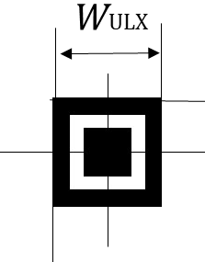  2. Надлежащие изображение размера W_{ULX}  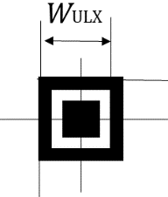 | Приведен рисунок 32 с надлежащим изображением размеров W_{ULX} и W_{URX}. Добавлена сноска: «Рисунок 32 отличается от приведенного в ISO/IEC 18004:2024 и изменен в соответствии с отчетом об ошибках ISO/IEC 18004:2024. На рисунке 32 были неверно изображены размеры W_{ULX} и W_{URX}. Размеры W_{ULX} и W_{URX} измеряются от левого внешнего края до левого внутреннего края внешней темной рамки шаблона поиска (см. приложение ДБ) | Отчет об ошибках
Раздел 12, перечисление g) 4) | В перечислении: «если число обнаруженных ошибок превышает способность к их исправлению, вычисляют ширину W_{DLX} и W_{DLY} левого нижнего шаблона поиска выполняют действия, указанные на этапах a), b) и c) для декодирования области информации о версии 2» ссылки на этапы a), b) и c) являются ошибочными и должны быть заменены на этапы 1), 2) и 3) соответственно | Произведена замена ссылок на этапы a), b) и c) ссылками на этапы 1), 2) и 3) соответственно.  Приведена сноска: «В ISO/IEC 18004:2024 ошибочно указаны этапы a), b) и c). Следует использовать ссылки на этапы 1), 2) и 3) (см. приложение ДБ)» | Отчет об ошибках

Продолжение таблицы ДБ.1
Структурный элемент стандарта | Ошибочное изложение в ISO/IEC 18004:2024 | Уточненное изложение в тексте настоящего стандарта | Источник информации об ошибках
Раздел 12, перечисление h), 2-е предложение | Предложение изложено некорректно и его следует уточнить в следующей редакции: «Создают сетку выборки на основе горизонтальной линии, проходящей через верхнюю часть шаблона синхронизации, с параллельными ей линиями, отстоящими на расстоянии Y друг от друга по вертикали, включая шесть линий выше горизонтальной базовой линии и такого же числа линий ниже этой линии, которое требуется для данной версии символа, а также на основе вертикальной линии, проходящей через левую часть шаблона синхронизации, с параллельными ей линиями, отстоящими на расстоянии X друг от друга по горизонтали, включая шесть линий левее этой вертикальной базовой линии и столько линий правее этой линии, сколько требуется для данной версии символа» | Предложение изложено в соответствии с отчетом об ошибках ISO/IEC 18004:2024.  Дополнительно приведена сноска: «Второе предложение перечисления h) отличается от ISO/IEC 18004:2024 и соответ-ствует изложенному в отчете об ошибках ISO/IEC 18004:2024 (см. приложение ДБ)». | Отчет об ошибках
Раздел 12, перечисления z)1),  z)2),  z)3),  z)4) | Обозначение перечислений от z)1) до z)5) является ошибочным, поскольку указанные перечисления должны быть на том же уровне, что и z), а не подчиненными z). Следует заменить перечисления: z)1) на | Произведена замена обозначений перечислений: z)1) на aa), z)2) на ab), z)3) на ac), z)4) на ad) и z)5) на ae).  Приведена сноска: «В ISO/IEC 18004:2024 пере-числения aa), ab), ac), ad), | Коммен-тарий разработ-чика
Продолжение таблицы ДБ.1
Структурный элемент стандарта | Ошибочное изложение в ISO/IEC 18004:2024 | Уточненное изложение в тексте настоящего стандарта | Источник информации об ошибках
 | aa), z)2) на ab), z)3) на ac), z)4) на ad) и z)5) на ae) | ae) ошибочно обозначены как подчиненные перечис-ления 1), 2), 3), 4), 5) (см. приложение ДБ)»
14.4, 2-й абзац, предложения 3 и 4 | В фразах «знак GS (знак с десятичным значением 29 по ISO/IEC 646 версии IRV)» заменить значение «29» на соответствующее ему шестнадцатеричное значение «1D» | Произведена замена значений «29» на шестнадцатеричные значения «1D» с дополнительной сноской: «В ISO/IEC 18004:2024 приведено десятичное значение 29 для знака GS (см. приложение ДБ)» | Коммен-тарий разработ-чика
Приложение A, таблица A.1 | В строке со значением 16 в столбце «Число кодовых исправления ошибок» в столбце «Порождающие полиномы» приведена ошибочная запись  x¹⁶ + α¹²⁰x¹⁵ + α¹⁰⁴x¹⁴ + α¹⁰⁷x¹³+  α¹⁰⁹x¹² + α¹⁰²x¹¹ + α¹⁶¹x¹⁰ + α⁷⁶x⁹  α³x⁸ + α⁹¹x⁷ + α¹⁹¹x⁶ + α¹⁴⁷x⁵  + α¹⁶⁹x⁴ α¹⁸²x³ + α¹⁹⁴x² + α²²⁵x  + α¹²⁰, в которой между значениями α⁷⁶x⁹ и α³x⁸, а также между значениями α¹⁶⁹x⁴ и α¹⁸²x³ пропущены знаки «+». Необходимо добавить пропущенные знаки «+» | Недостающие знаки «+» добавлены. Приведена сноска: «В ISO/IEC 18004:2024 приведена ошибочная запись полинома, в которой пропущены знаки «+» между значениями α⁷⁶x⁹ и α³x⁸, а также между значениями α¹⁶⁹x⁴ и α¹⁸²x³ (см. приложение ДБ)» | Коммен-тарий разработ-чика

Окончание таблицы ДБ.1
Структурный элемент стандарта | Ошибочное изложение в ISO/IEC 18004:2024 | Уточненное изложение в тексте настоящего стандарта | Источник информации об ошибках
Приложение B, перечисление с) | Фраза: «Исходя из предположения, что ошибка находится в цифрах j¹, j², j⁴ на этапе b)…» является ошибочной. Последовательность «j¹，j²，j⁴» следует заменить на «j¹，j²，j^{3.}，j⁴» | Исправлено на «j¹，j²，j³，j⁴» и приведена сноска: «В ISO/IEC 18004:2024 приведена ошибочная последовательность j¹，j²，j⁴ (см. приложение ДБ)» | Коммен-тарий разработ-чика
Приложение G, G.3.2, перечисление c) 2) | В фразе: «для символов Micro QR Code класс должен быть равен классу, полученному на этапе 2 c)» содержится ошибочная ссылка на «2 c)», которая должна быть заменена ссылкой на «b) 3)» | Произведена замена ссылки на «b) 3)». Приведена соска: «В ISO/IEC 18004:2024 ошибочно приведена ссылка на этап 2 с) вместо ссылки на этап b) 3). (см. приложение ДБ)» | Коммен-тарий разработ-чика

Библиография

- ISO/IEC 646, Information technology — ISO 7-bit coded character set for information interchange (Информационные технологии. Набор ISO 7-битовых кодированных знаков для обмена информацией)*
- ISO/IEC 6429, Information technology — Control functions for coded character sets (Информационные технологии. Функции управления для наборов кодированных знаков)**
- ISO/IEC 8859-1:1998, Information technology — 8-bit single-byte coded graphic character sets — Part 1: Latin alphabet No. 1 (Информационные технологии. 8-битовые однобайтовые наборы кодированных графических знаков. Часть 1. Латинский алфавит № 1)
- ISO/IEC 8859-2:1999, Information technology — 8-bit single-byte coded graphic character sets — Part 2: Latin alphabet No. 2 (Информационные технологии. 8-битовые однобайтовые наборы кодированных графических знаков. Часть 2. Латинский алфавит № 2)***
- ISO/IEC 8859-3:1999, Information technology — 8-bit single-byte coded graphic character sets — Part 3: Latin alphabet No. 3 (Информационные технологии. 8-битовые однобайтовые наборы кодированных графических знаков. Часть 3. Латинский алфавит № 3)
- ISO/IEC 8859-4:1998, Information technology — 8-bit single-byte coded graphic character sets — Part 4: Latin alphabet No. 4 (Информационные технологии. 8-битовые однобайтовые наборы кодированных графических знаков. Часть 4. Латинский алфавит № 4)
- ISO/IEC 8859-5:1999, Information technology — 8-bit single-byte coded graphic character sets — Part 5: Latin/Cyrillic alphabet (Информационные технологии. 8-битовые однобайтовые наборы кодированных графических знаков. Часть 5. Латинский/кириллический алфавит)
- ISO/IEC 8859-6:1999, Information technology — 8-bit single-byte coded graphic character sets — Part 6: Latin/Arabic alphabet (Информационные технологии. 8-битовые однобайтовые наборы кодированных графических знаков. Часть 6. Латинский/арабский алфавит)
- ISO/IEC 8859-7:2003, Information technology — 8-bit single-byte coded graphic character sets — Part 7: Latin/Greek alphabet (Информационные технологии. 8-битные однобайтовые наборы кодированных графических знаков. Часть 7. Латинский/греческий алфавит)
- ISO/IEC 8859-8:1999, Information technology — 8-bit single-byte coded graphic character sets — Part 8: Latin/Hebrew alphabet (Информационные технологии. 8-битовые однобайтовые наборы кодированных графических знаков. Часть 8. Латинский/древнееврейский алфавит)
- ISO/IEC 8859-9:1999, Information technology — 8-bit single-byte coded graphic character sets — Part 9: Latin alphabet No. 5 (Информационные технологии. 8-битовые однобайтовые наборы кодированных графических знаков. Часть 9. Латинский алфавит № 5)
- ISO/IEC 8859-10:1998, Information technology — 8-bit single-byte coded graphic character sets — Part 10: Latin alphabet No. 6 (Информационные технологии. 8-битные однобайтовые наборы кодированных графических знаков. Часть 10. Латинский алфавит № 6)
- ISO/IEC 8859-11:2001, Information technology — 8-bit single-byte coded graphic character sets — Part 11: Latin/Thai alphabet (Информационные технологии. 8-битные однобайтовые наборы кодированных графических знаков. Часть 11. Алфавит латинский/тайский)
- ISO/IEC 8859-13:1998, Information technology — 8-bit single-byte coded graphic character sets — Part 13: Latin alphabet No. 7 (Информационные технологии. 8-битные однобайтовые наборы кодированных графических знаков. Часть 13. Латинский алфавит № 7)
- ISO/IEC 8859-14:1998, Information technology — 8-bit single-byte coded graphic character sets — Part 14: Latin alphabet No. 8 (Celtic) [Информационные технологии. 8-битные однобайтовые наборы кодированных графических знаков. Часть 14. Латинский алфавит № 8 (кельтский)]
- ISO/IEC 8859-15:1999, Information technology — 8-bit single-byte coded graphic character sets — Part 15: Latin alphabet No. 9 (Информационные технологии. 8-битные однобайтовые наборы кодированных графических знаков. Часть 15. Латинский алфавит № 9)
- ISO/IEC 8859-16:2001, Information technology — 8-bit single-byte coded graphic character sets — Part 16: Latin alphabet No. 10 (Информационные технологии. 8-битные однобайтовые наборы кодированных графических знаков. Часть 16. Латинский алфавит № 10)
- ISO/IEC 15416, Information technology — Automatic identification and data capture techniques — Bar code print quality test specification — Linear symbols (Информационные технологии. Технологии автоматической идентификации и сбора данных. Спецификация испытаний символов штрихового кода для оценки качества печати. Линейные символы)*
- ISO/IEC 15417, Information technology — Automatic identification and data capture techniques — Code 128 bar code symbology specification (Информационные технологии. Технологии автоматической идентификации и сбора данных. Спецификация символики штрихового кода Code 128)*
- ISO/IEC 29158, Information technology — Automatic identification and data capture techniques — Direct Part Mark (DPM) Quality Guideline [Информационные технологии. Технологии автоматической идентификации и сбора данных. Рекомендации по контролю качества маркировки при прямом маркировании изделий (ПМИ)]
- AIM ITS 97-001, International Symbology Specification — QR code, AIM Inc (Международная спецификация символики — QR Code, AIM Inc)
- AIM International Technical Specification, Extended Channel Interpretations: — Part 1: Identification Schemes and Protocols (Международная техническая спецификация. Интерпретации в расширенном канале. Часть 1. Схемы идентификации и протокол)
- GS1 General Specifications, GS1 (Общие спецификации GS1)
- JIS X 0201, 7-bit and 8-bit coded character sets for information interchange (7-битовые и 8-битовые наборы кодированных знаков для обмена информацией)
- JIS X 0208:2012, 7-bit and 8-bit double byte coded KANJI sets for information interchange (7-битовые и 8-битовые двухбайтовые кодированные наборы знаков КАНДЗИ для обмена информацией)

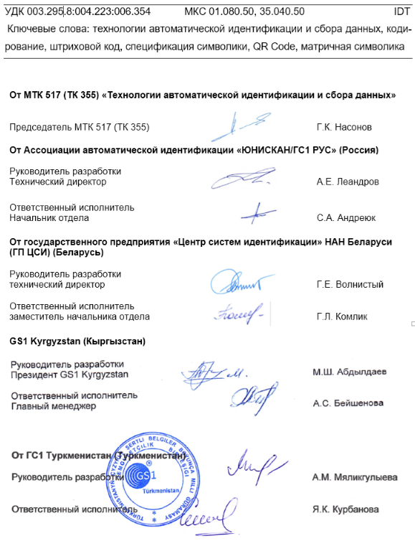

* Приведенное в ISO/IEC 18004:2024 обозначение «QR code» заменено на «QR Code» в соответствии с отчетом об ошибках (см. приложение ДБ).
** Приведенное в ISO/IEC 18004:2024 обозначение «micro QR code» заменено на «Micro QR Code» в соответствии с отчетом об ошибках (см. приложение ДБ).
1) На момент публикации ISO/IEC 18004:2024 в разработке находился ISO/IEC DIS 15424:2024. В настоящее время действует ISO/IEC 15424:2025.
* Имеется ввиду 3-битовое двоичное поле.
* Сведения об уровене исправления ошибок L, M, Q и H приведены в 5.1 f). См. приложение ДБ.
* См. [3].
* Число модулей для данных (D) – число модулей за исключением числа модулей в функциональных шаблонах (B) и числа модулей информации о формате и версии (C) (см. сноску b), (см. приложение ДБ).
* В ISO/IEC 18004:2024 приведена ошибочная ссылка на J.2 (см. приложение ДБ).
** В ISO/IEC 18004:2024 приведена ошибочная ссылка [21] (см. приложение ДБ).
*** См. [3].
*4 См. [24].
*5 См. [25].
* См. [25].
** В ISO/IEC 18004:2024 ошибочно указано EB_{HEX} (см. приложение ДБ).
*** В ISO/IEC 18004:2024 пропущено: «исключая 7F_{HEX}» (см. приложение ДБ).
* См. [23].
** В ISO/IEC 18004:2024 ошибочно приведена ссылка на «ISO/IEC 15424:—, приложение E» (см. приложение ДБ).
* В ISO/IEC 18004:2024 приведена ошибочная ссылка [21] (см. приложение ДБ).
* См. [3].
* См. [9].
** В ISO/IEC 18004:2024 приведена ошибочная ссылка [21] (см. приложение ДБ).
* В ISO/IEC 18004:2024 приведена ошибочная ссылка [21] (см. приложение ДБ).
* Сокращения «Дес.» и «Шес.» обозначают «десятичные значения» и «шестнадцатеричные значения» соответственно.
* См. [25].
** См. [3].
*** См. [1].
*4 В ISO/IEC 18004:2024 ошибочно приведена ссылка на таблицу G.1.
*5 См. [2].
* См. [25].
* В ISO/IEC 18004:2024 ошибочно приведена ссылка этап b).
* См. [23].
** Обозначение символики приведено в соответствие с [23].
В ISO/IEC 18004:2024 ошибочно приведена ссылка на «ISO/IEC 15424:—, приложение E» (см. приложение ДБ).
** См. [1].
* В ISO/IEC 18004:2024 пропущено «а также в Micro QR Code» (см. приложение ДБ).
* В ISO/IEC 18004:2015 перепутаны обозначения для кодовых слов данных и кодовых слов исправления ошибок.
* В ISO/IEC 18004:2024 пропущено «и информацию о версии (при наличии)» (см. приложение ДБ).
* В ISO/IEC 18004:2024 приведена ошибочная запись «50×(5×k) % до 50×[5×(k+1)] %» (см. приложение ДБ).
* В подрисуночной надписи ISO/IEC 18004:2024 ошибочно указано 1 и 2 вместо a и b.
* В ISO/IEC 18004:2024 приведена ошибочная ссылка на рисунок 25 или 26 (см. приложение ДБ).
** В ISO/IEC 18004:2024 приведена ошибочная ссылка на рисунки 24 и 25 (см. приложение ДБ).
* В ISO/IEC 18004:2024 приведена ошибочная ссылка на 7.2 (см. приложение ДБ).
** В ISO/IEC 18004:2024 приведена ошибочная ссылка на 7.3 (см. приложение ДБ).
* Рисунок 32 отличается от приведенного в ISO/IEC 18004:2024 и изменен в соответствии с отчетом об ошибках ISO/IEC 18004:2024. На рисунке 32 были неверно изображены размеры W_{ULX} и W_{URX}. Размеры W_{ULX} и W_{URX} измеряют от левого внешнего края до левого внутреннего края внешней темной рамки шаблона поиска (см. приложение ДБ).
* В ISO/IEC 18004:2024 ошибочно указаны этапы a), b) и c). Следует использовать ссылки на этапы 1), 2) и 3) (см. приложение ДБ).
* Второе предложение перечисления h) отличается от ISO/IEC 18004:2024 и соответствует изложенному в отчете об ошибках ISO/IEC 18004:2024 (см. приложение ДБ).
* В ISO/IEC 18004:2024 перечисления aa), ab), ac), ad), ae) ошибочно обозначены как подчиненные перечисления 1), 2), 3), 4), 5). См. приложение ДБ.
* В ISO/IEC 18004:2024 приведена ошибочная ссылка [21] (см. приложение ДБ).
** См. [24].
*** См. [22].
* См. [3].
** См. [24].
* В ISO/IEC 18004:2024 приведено десятичное значение 29 для знака GS (см. приложение ДБ).
** См. [1].
* В ISO/IEC 18004:2024 приведена ошибочная запись полинома, в которой пропущены знаки «+» между значениями α⁷⁶x⁹ и α³x⁸, а также между значениями α¹⁶⁹x⁴ и α¹⁸²x³ (см. приложение ДБ).
* В ISO/IEC 18004:2024 приведена ошибочная последовательность j¹，j₂，j₄. (cм. приложение ДБ).
* Эту битовую строку принимают в качестве истинного значения информации о формате. Если такая строка отсутствует, то информацию о формате следует рассматривать как утраченную.
* Эту битовую строку принимают в качестве истинного значения информации о формате. Если такая строка отсутствует, то информацию о формате следует рассматривать как утраченную.
** Отличие — в десятом бите строки.
* См. [1].
** См. [21].
* В ISO/IEC 18004:2024 ошибочно приведена ссылка на этап 2 с) вместо ссылки на этап b) 3) (см. приложение ДБ).
* См. [24].
* См. [25].
* В ISO/IEC 18004:2024 подчеркивание отсутствует.
* Двоичный индикатор для уровня исправления ошибок M для QR Code – 00 (см. таблицу 12).
** В ISO/IEC 18004:2024 ошибочно приведено значение указателя шаблона маски – 011.
* См. [21].
* См. [21].
* Действует ГОСТ 27463—87 «Система обработки информации. 7-битные кодированные наборы символов», неэквивалентный по отношению к ISO/IEC 646:1991.
** Действует ГОСТ 34.301—91 (ИСО 6429—88) «Информационная технология. 7-битные и 8-битные кодированные наборы символов. Управляющие функции».
*** Действует ГОСТ 34.302.2—91 (ИСО 8859-2—87) «Информационная технология. Наборы 8-битных однобайтовых кодированных графических символов. Латинский алфавит № 2».
* Действует ГОСТ ISO/IEC 15416—2019 «Информационные технологии. Технологии автоматической идентификации и сбора данных. Спецификация испытаний символов штрихового кода для оценки качества печати. Линейные символы».
* Действует ГОСТ ISO/IEC 15417—2013 «Информационные технологии. Технологии автоматической идентификации и сбора данных. Спецификация символики штрихового кода Code 128».

